Troubles et management du nouveau-né chez les ruminants

F. Rollin

Service de Médecine Interne des Grands Animaux
Département des Sciences Cliniques des Grands Animaux
Faculté de Médecine Vétérinaire
Université de Liège

1998-1999
Table des matières

Troubles et management du nouveau-né chez les ruminants (néonatalogie)
1. Le péri-partum
1.1. Mortalité périnatale - Mortalité néonatale
1.2. Identification des nouveau-nés à risques : facteurs de risques
1.2.1. Chez la mère
1.2.2. Vêlage
1.2.3. Conditions néonatales
1.3. Evaluation du veau in utero
1.3.1. Examen du veau en présentation antérieure
1.3.2. Examen du veau en présentation postérieure
2. Adaptation périnatale : physiologie de la mise-bas et péri-partum
2.1. Adaptation métabolique
2.2. Développement de la fonction circulatoire
2.3. Maturation du système pulmonaire
2.4. Adaptations thermorégulatrices
2.4.1. Hypothermie
3. Management initial et examen clinique du nouveau-né des ruminants
3.1. Management initial et examen clinique du nouveau-né des ruminants dans les premières minutes de sa vie
3.1.1. Asphyxie du nouveau-né et réanimation
3.2. Examen clinique du nouveau-né
3.2.1. Examen général
3.2.1.1. Anomalies congénitales
3.2.1.2. Importance des anomalies congénitales
3.2.1.3. Etiologies des anomalies congénitales
3.2.2. Examen du système cardio-vasculaire
3.2.3. Examen du système respiratoire
3.2.4. Examen du système digestif et de l'abdomen
3.2.5. Examen du système urogénital et de l'ombilic
3.2.6. Examen du système musculo-squelettique
3.2.7. Examen du système nerveux central et des organes des sens
3.2.8. Examen de la peau
3.2.9. Anomalies congénitales diverses
3.3. Transfert de l'immunité colostrale
3.3.1. Echec de transfert de l'immunité colostrale
3.4. Prélèvements à des fins diagnostiques
3.5. Alimentation du veau malade
3.5.1. Physiologie de la digestion
3.5.2. Composition du lait entier de vache
3.5.3. Le problème des lactoremplaceurs

4. Pathologies du nouveau-né des ruminants
4.1. Prématurité
4.2. Faiblesse, parésie et/ou dépression
4.3. Syndrome de détresse respiratoire
4.3.1. Pathologies des voies respiratoires antérieures
4.3.2. Infection respiratoire
4.3.3. Syndrome de détresse respiratoire aiguë (SDRA) du veau nouveau-né
4.4. Distension et/ou douleur abdominale
4.4.1. Maladies des pré-estomacs des nouveau-nés des ruminants
1) Dysfonctionnement de la gouttière oesophagienne
2) Accumulation de lait dans le R-R
3) Problèmes de développement du rumen
4) Tympanisme chronique du rumen
4.4.2. Maladies de la caillette des nouveau-nés des ruminants
1) Tympanisme de la caillette
2) Ulcère de la caillette
3) Déplacements et volvulus de la caillette
4.4.3. Rétention de méconium
4.5. Crises convulsives
4.5.1. Méningite
4.6. Gastro-entérites néonatales
4.6.1. Etiologie des gastro-entérites néonatales
4.6.2. Physiopathologie des gastro-entérites néonatales
4.6.2.1. Déshydratation
4.6.2.2. Acidose
4.6.2.3. Troubles électrolytiques
4.6.2.4. Balance énergétique négative - Hypoglycémie
4.6.3. Evaluation et correction des désordres hydro-électrolytiques et acido-basiques
4.6.3.1. Evaluation de la déshydratation
4.6.3.2. Evaluation de l'acidose
4.6.3.3. Evaluation des troubles électrolytiques
4.6.3.4. Evaluation et correction de l'hypoglycémie
4.6.4. Traitement des gastro-entérites néonatales
4.6.4.1. Fluidothérapie orale
4.6.4.1.1. Voie orale ou parentérale ?
4.6.4.1.2. Formulation optimale des solutions réhydratantes orales
4.6.4.1.3. Continuer le lait ?
4.6.4.1.4. Principales solutions réhydratantes orales
4.6.4.2. Fluidothérapie parentérale
4.6.4.2.1. Voies d'administration
4.6.4.2.2. Matériel de perfusion
4.6.4.2.3. Formulation optimale des solutions réhydratantes parentérales
4.6.4.2.4. Vitesse de perfusion
4.6.4.2.5. Complications
4.6.4.2.6. Conclusions
4.6.4.3. Autres traitements
4.6.5. Prévention des gastro-entérites néonatales
4.7. Boiteries et répugnance à se déplacer
4.7.1. Arthrites septiques
4.7.2. Myopathies nutritionnelles
4.8. Omphalite - Omphalo-phlébite - Omphalo-artérite - Omphalo-ourachite
4.9. Anémie
4.10. Fièvre - Infection néonatale
4.11. Cyanose
4.12. Souffle cardiaque
4.13. Ictère

Troubles et management du nouveau-né chez les ruminants (néonatalogie) (la plupart des principes s’appliquent chez le poulain)

- Le péri-partum

= période à haut risque pour la mère et le foetus.

  - Mortalité périnatale - Mortalité néonatale

- ± 6 % de mortalité périnatale (= 24 premières heures) chez le veau :
- 55% anoxie - asphyxie (chiffres différents en Belgique à cause de la césarienne)
- 18% infections
- 7% traumatismes (traction forcée ...)
- 6% anomalies congénitales
- 3% carences
- 1% intoxications
- 10% causes inconnues
- La plus grosse partie (50 à 70%) de la mortalité néonatale (= 4 premières semaines de vie) qui est de 5 à 10% pour les veaux (parfois 1 à 2 % dans les exploitations bien tenues) et de 10 à 20% pour les agneaux (car ils sont plus petits, sensibles au froid, ...) survient durant les 3 premiers jours de vie des nouveau-nés.
- En cause : Principalement :
- Les dystocies (pas tellement en Belgique grâce à la césarienne)
- L'hypothermie (surtout les agneaux, chevreaux et porcelets qui sont de petits nouveau-nés)
- L'inanition (peut découler des deux autres causes).
- En BBB :
- 40125 vêlages enregistrés de 1985 à 1994 : mortalité globale à 48 heures de vie = 2,3%

Mode de vêlage | Mode de vêlage (%) | Mortalité à 48 h de vie (%)
Non assisté | 1,2 | 5,6
Assistance légère | 4,9 | 3,6
Traction forcée | 2,4 | 7,9
Césarienne | 91,5 | 2,0

- Mortalité augmentée chez :
- Les veaux mâles (plus lourds à la naissance, et donc plus de dystocies)
- Les veaux de génisses (les génisses s’occupent moins bien de leur progéniture)
- Les veaux trop petits et trop gros, lors de traction forcée au vêlage.
- La césarienne a beaucoup plus mauvaise réputation à l'étranger du fait qu'elle y est pratiquement toujours pratiquée en dernière extrémité
- La preuve que la césarienne pratiquée à heure et à temps, comme en Belgique, ne constitue pas un stress :
- Les veaux qui naissent par césarienne sont en hypoglycémie.
- Or, il faut savoir que le foetus, dans la matrice, vit en hypoglycémie parce qu’il absorbe le glucose, mais uniquement par diffusion.
- Et donc, plus sa glycémie sera basse, plus il y aura de glucose qui passera de la mère vers le foetus.
- Donc, cà lui est favorable de maintenir une glycémie très basse.
- Et puis quand on fait la césarienne, et qu’on tire le veau sans qu’il s’y attende, il est toujours en hypoglycémie en naissant.
- Alors que les veaux qui ont subi le stress du vêlage par les voies naturelles, ont une libération de cathécholamines et d’hormones hyperglycémiantes, ce qui fait qu’ils ont une glycémie normales en naissant

Principales causes de mortinatalité et de mortalité périnatale chez les ruminants

Dystocie  Stress thermique (froid surtout)  Pneumonie (agneaux)  Traumatisme obstétrical ou autre  Part languissant (peut être un signe d’hypocalcémie subclinique chez les VLHP) | Alimentation de la mère carencée (inanition) en :  Energie  Protéines  Minéraux : Cu, I, Sé  Vitamine A | Alimentation de la mère excessive en :  Energie  Minéraux : Cu, Fe, I  Toxémie de gestation

Causes infectieuses

Bactériennes :  Haemophilus somnus  Brucella abortus  Leptospires spp.  Clostridium perfringens, C et D (vers 15 jours-1 mois)  Streptocoques spp. (dans la flore vaginale)  Campylobacter spp.  Listeria monocytogenes  Yersinia pseudotuberculosis | Histophilus ovis  Brucella ovis  Rickettsies (donnent des avortements) :  Chlamydia spp.  Coxiella burnetii (fièvre Q)  Virales :  IBR  BVD  Border disease  . | Protozoaires :  Néospora caninum (hôte définitif = le chien)  Toxoplasma gondii (hôte définitif = le chat)  Tritrichomonas foetus  Fongiques :  Aspergillus spp

Causes génétiques

Epitheliogenesis imperfecta  Anomalies cardiaques  Hydrocéphalie interne  α- et β-mannosidose  Veaux spastiques | Hypoplasie cérébelleuse  Arthrogrypose -  fente palatine  Citrullinémie (B)  Atrophie musculaire spinale | Maple syrup urine disease (B)  Chondrodysplasie héréditaire (O)  etc.

Causes toxiques

Plantes toxiques :  Pinus radiata  Astragalus lentiginosis  Lupins (Lupinus sericeus et L. caudatus)  Conium maculatum | Chimiques :  Nitrates

L'investigation de la morbidité et de la mortalité périnatales doit commencer par l'évaluation du management des mères !!!!

  - Identification des nouveau-nés à risques : facteurs de risques

    - Facteurs de risque chez la mère :

- Ecoulement vaginal purulent :
A ne pas confondre avec la liquéfaction du bouchon muqueux du col de la matrice, qui s’écoule à l’extérieur, qui se présente comme un mucus très gluant et non clair comme du mucus de chaleurs
- Débit sanguin dans l'artère utérine
- Tonus de la matrice
Après la mort du foetus, le tonus de la matrice est augmenté et le fremitus dans l'artère utérine est réduit.
- Echographie chez les petits ruminants :
- Epaississement de la paroi utérine
- Echogénicité du liquide amniotique et allantoïdien augmentée
- Coeur foetal à l’arrêt
- Liquide oculaire diminué (l’oeil se rétracte très vite après la mort du foetus)
- Position foetale anormale
- Réduction de la taille des cotylédons à la fin.
- Fièvre :
- A ne pas confondre avec l'élévation de température rectale qui précède le part :
Au départ, la vache monte à 39,5 °C-40 °C, et puis tout d’un coup, elle chute à 38-38,5°C 12 à 24 heures avant le vêlage
- D’autres symptomes seront associés à la fièvre.
- Hydropisie des membranes foetales :
- Hydro-allantoïde (88% des cas) :
Souvent associé à une maladie de la matrice
- Hydramnios (5%) :
Plutôt lié à une anomalie congénitale héréditaire ou non du foetus.
- Une combinaison des deux (7%). alors que l'hydramnios est
- Gestation gémellaire (ou +).
- Tranquillisation- anesthésie.
- Endotoxémie.
- Administration excessive de médicaments (surtout AIS et AINS).
- Veaux précédents comportant des anomalies congénitales, et surtout quand ces dernières étaient d’origine héréditaire.
- Perte de colostrum avant le vêlage ou incapacité d’en produire (pis vide).
- Mauvais état d’embonpoint (mère trop maigre ou trop grasse).
- Primipare (grand facteur de risque, beaucoup plus à l’étranger que chez nous).
- Transport prolongé avant le vêlage :
Or, les fermiers qui veulent acheter des bêtes pleines, les achètent toujours prêtes à vêler
- Maladies métaboliques : acétonémie, fièvre de lait, syndrome du part, toxémie de gestation ...

    - Facteurs de risques liés au vêlage :

- On considère qu’il y a avortement avant le 260e jour de gestation.
- Prématuré ou retardé de façon anormale (normes = 277 à 286 j.) :
Un veau qui naît 14 j avant le terme prévu présente normalement une bonne viabilité (ce n’est pas du tout le cas pour les agneaux et les chevreaux).
- Travail prolongé :
Lors de chaque contraction de la matrice, il y a un apport diminué d’oxygène au niveau du placenta
- Induction du part :
Les agneaux et les chevreaux dont la naissance a été induite plus de 5 jours avant la date présumée du terme ne survivent qu'exceptionnellement.
- Dystocie :
- Présentation postérieure
- Malposition du veau
- Rupture précoce du cordon ombilical ou décollement placentaire prématuré.
- Expulsion du placenta avec le veau.
- Césarienne !!! (pas en Belgique).
- Il convient de différencier absolument :
- Une césarienne pratiquée en désespoir de cause, quand toutes les autres solutions ont été tentées
- Une césarienne réalisée à heure et à temps sur du bétail hyperviandeux de type BBB, sans traction préalable, le plus souvent avant même que l'allantoïde et l'amnios n'aient été rupturés.
- Dans le premier cas :
- La césarienne sera présentée comme un facteur de risques évident pour la survie ultérieure du veau.
- Dans le second cas :
- Le veau ne souffre pratiquement pas du vêlage !!!
- Le cordon ombilical n'étant ni étiré ni comprimé, le veau ne subit pas d'hypoxie et ne développe par conséquent pas l'acidose qui caractérise les veaux nés par voie naturelle.
- Une autre preuve démontrant l'absence de stress subi par les veaux nés par césarienne en Belgique est l'hypoglycémie observée chez ceux-ci dans les premières minutes de vie :
- En effet, il faut savoir que, in utéro, le veau est en hypoglycémie constante étant donné que la diffusion du glucose de la mère vers le foetus se fait uniquement de façon passive et que la glycémie normale des ruminants adultes est inférieure à celle des autres espèces (seuil rénal du glucose chez les ruminants = ± 110 mg/100 ml).
- Le fait qu'il reste en hypoglycémie un peu après la naissance témoigne de l'absence de sécrétion de cathécholamines (et donc de stress) liée à ce genre de vêlage.

    - Facteurs de risque liés aux conditions néonatales :

- Liquide amniotique ou veau lui-même teinté de méconium :
Pas établi avec certitude chez le veau.
- Anomalies placentaires.
- Veau orphelin.
- Absence ou retard de prise de colostrum :
Prédisposition à faire des septicémies, et ce qui va avec
- Immaturité ou prématurité.
- Exposition à des maladies infectieuses.
- Traumatisme :
Lors du vêlage, tirer le veau vers le bas, et pas tout droit, sous peine de casser le dos du veau
- Malformations congénitales : toute une série, voir plus loin.
- Tout veau qui n’est pas debout et allaité après 3-4 h de vie.

  - Evaluation du veau in utero

Les informations recueillies pendant cet examen aideront à choisir l'intervention obstétricale appropriée.

    - Examen du veau en présentation antérieure

- Réflexe de retrait :
- Pincer fortement entre les onglons du foetus :
- Il doit normalement retirer son membre rapidement.
- Réaction moins forte en cas d'acidose foetale. Si aucune réaction : mauvais signe.
- A ne pas confondre avec des mouvements spontanés erratiques :
- Hypoxie aiguë
- Agonie
- Réponse à la douleur secondaire aux manipulations
- Réflexe de tétée :
- Appliquer une pression à la base de la langue du foetus.
- Réflexe rapide et prononcé si foetus en bon état physiologique.
- Si réflexe lent ou absent : pronostic s'assombrit.
- A l'agonie : mâchoires souvent très serrées, difficiles à ouvrir.
- Réflexe oculaire :
- Appliquer une légère pression sur un des globes oculaires du foetus :
On sent alors généralement une vibration ou des mouvements des paupières.
- Ce réflexe reste présent chez un foetus agonisant.
- Quand ce réflexe est perdu, c’est qu’on est très loin.
- A la mort du foetus, le globe oculaire se rétracte assez rapidement.
- Palpation de la région thoracique gauche :
- En vue de l'évaluation de la fonction cardiaque.
- F.C. (entre 80 et 120 battements par minute normalement) :
Doit être prise entre 2 contractions maternelles et au moins 1 minute après une traction ou une répulsion.
- Pendant les tractions ou les contractions utérines, la F.C. diminue.
- Si foetus en hypoxie ou en acidose : bradycardie plus ou moins marquée ± arythmies.
- Force des contractions cardiaques.
- Grosseur des pattes et des onglons :
Peut laisser présager la taille et le sexe du veau.

    - Examen du veau en présentation postérieure

- Réflexe de retrait :
- Disparaît très rapidement en présentation postérieure avec l'anoxie ou l'acidose.
- Si présent : O.K.
- Si absent : pas de conclusions à tirer.
- Palpation du cordon ombilical :
- Evaluer la F.C. et la force des contractions sur cordon pas trop tendu.
- F.C. normale : 80 à 105 battements par minute.
- F.C. lors des contractions de la matrice :
Elle diminue car moins d’oxygène arrive (⇨Evaluer la F.C. 1 minute après la dernière contraction)
- Sexe identifiable :
Peut influencer le choix de la technique obstétricale.

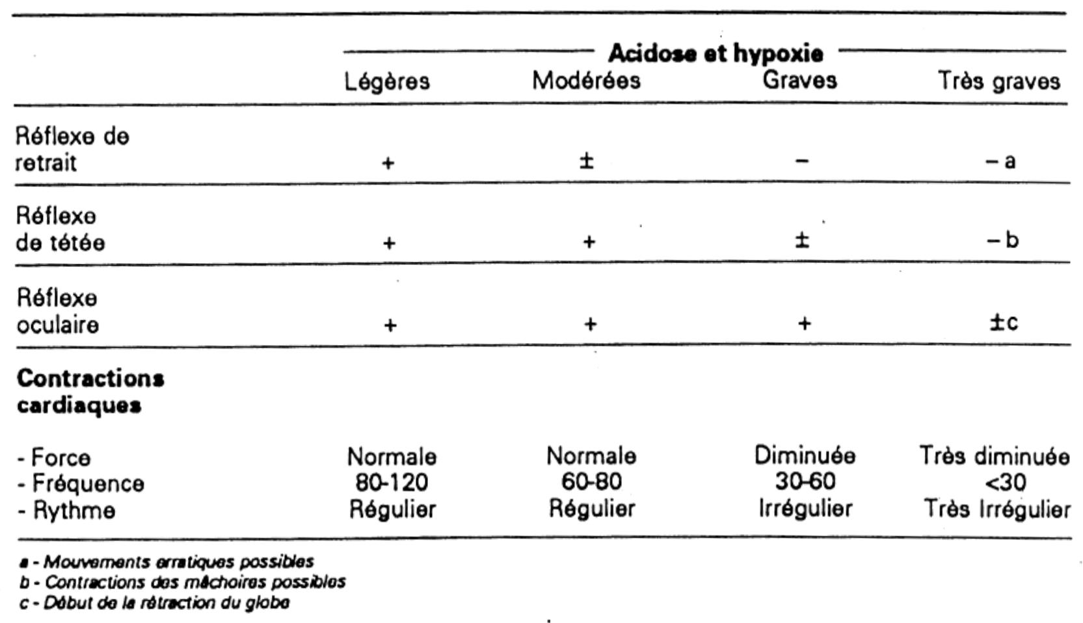

    - Evaluation clinique du veau à la naissance :

- Réflexe de retrait aux 4 membres (décubitus latéral)
- Muqueuse buccale et la langue : perfusion périférique
- Palpation du thorax :
- Evalurer :
- FC
- Force des contractions
- Souvent bradycardie durant la première minute si traction forcée préalable
- Début de la ventilation :
Chute de la résistance vasculaire pulmonaire ⇨ tachycardie
- !!! si bradycardie persiste + arythmies :
Très mauvais signe car marque que le veau a souffert de la mise-bas
- Evaluation de la pression sanguine :
- Compression de la veine jugulaire et mesure du temps nécessaire à sa dilatation :
- Se gonfle en moins de 5 secondes : pression sanguine normale
- Se gonfle en 5 à 10 secondes : il y a une chute de la pression sanguine
- Se gonfle en plus de 10 secondes : veau en choc circulatoire
- Apnée :
- Primaire :
Normale, peut-être à cause des liquides restants dans les voies respiratoires
- Secondaire
- Mouvements de gasping :
Mouvements respiratoires assez superficiels, qui sont la préparation à la première grosse respiration, qui va réellement permettre le déploiement des alvéoles pulmonaires
- Type de respiration :
- Thoracique :
C'est une compensation à l’acidose, où l’animal est suffisamment vigoureux pour compenser l’acidose en hyperventilant)
- Abdominale :
C'est un signe d’acidose grave, d’autant plus que le tonus musculaire général est flasque
- Yeux :
- Pupilles :
Si en mydriase, et qu’elle ne répondent pas ou très peu à la lumière, c’est un mauvais signe pronostic
- Réflexe pupillaire et palpébral (doit normalement être conservé)

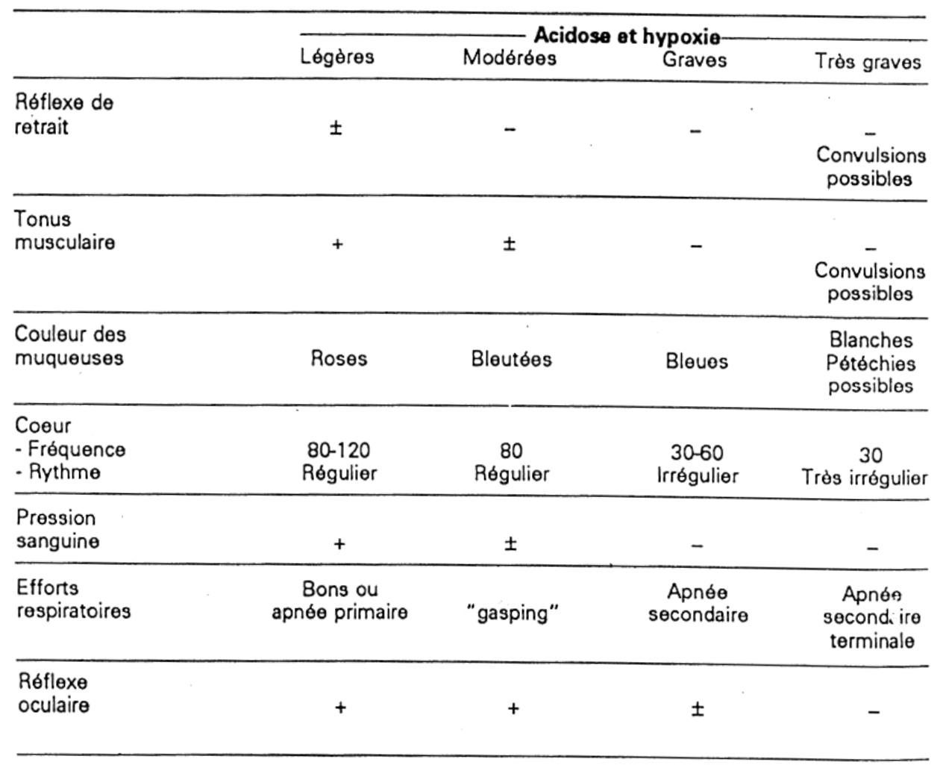

- Adaptation périnatale : physiologie de la mise-bas et péripartum

- A la naissance, le nouveau-né doit effectuer avec succès une série de changements physiologiques et structuraux pour survivre :
- Cela concerne surtout :
- Les systèmes :
- Cardio-vasculaire
- Respiratoire
- La thermorégulation
- Le métabolisme.
- Grande maturité des veaux à la naissance (SNC très maturé) ⇨ faible résistance à l'anoxie lors du vêlage.
- Pas plus de 4 à 5 minutes d'anoxie !!! :
Alors qu’un chiot ou un chaton peut être privé d’oxygène pendant 7-8 minutes
- Développement d'une acidose métabolique et respiratoire transitoire après la rupture du cordon ombilical :
- Due à la transition entre l'oxygénation par le biais du placenta et l'établissement de la fonction respiratoire, avec glycolyse anaérobie
- Cette légère acidose se corrige normalement en 1 à 4 heures après la naissance. Pas en cas de césarienne.

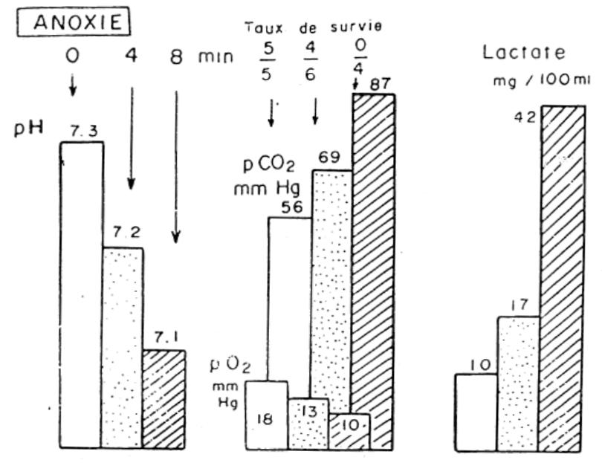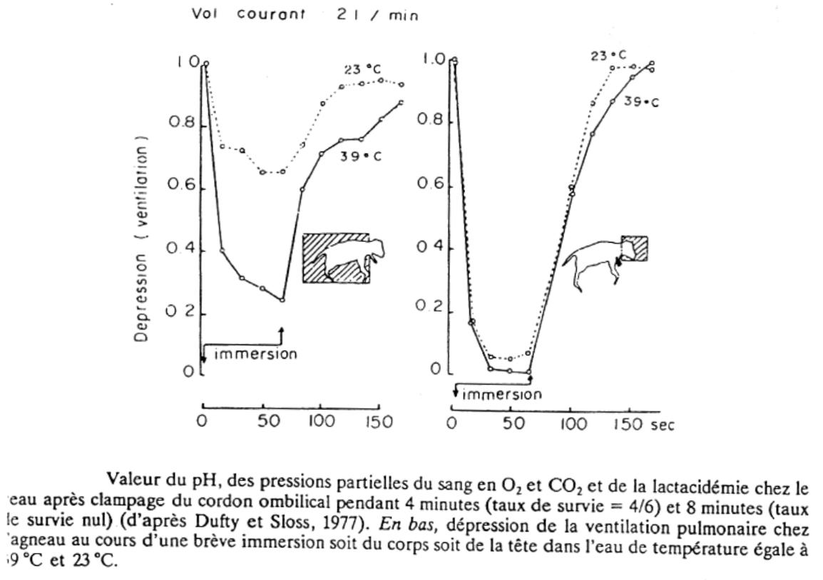

- 2 shémas montrant que les veaux ne résistent pas bien à l’anoxie.
- Graphe 1 :
Les animaux subissaient plus ou moins d’anoxie par clampage de leur cordon plus ou moins longtemps.
- Graphe 2 : montre comment la respiration est inhibée dans la matrice.
- On place un agneau avec trachéotomie par laquelle il peut respirer, dans un bac d’eau.
- Graphe 2a :
- L’agneau peut respirer par sa trachéotomie et par ses narines.
- Quand on le plonge dans une eau à 39 °C, l’inhibition est plus forte qu’à 23 °C.
- Graphe 2b :
- L’agneau peut respirer par sa trachéotomie, mais sa tête est dans l’eau.
- Dans ce cas, sa respiration est totalement inhibée.
- Cela prouve que la présence de liquide dans les voies respiratoires antérieures est un facteur d’inhibition puissant de la respiration. Donc, après la mise bas, il faut dégager assez rapidement les VRA de tous ses liquides et mucosités
- Tableau intervalle rupture poche des eaux-vêlage - % de veaux en acidose grave (pH < 7,1) :

Intervalle rupture poche des eaux-vêlage | % de veaux en acidose grave (pH < 7,1)
< 2 h  2-4 h  4-6 h | 4 %  23 %  59 %

- Si pH < 7,1 à la naissance : 21% de mortalité en 24 h + 20% dans les 3 semaines.
- Si pH > 7,1 à la naissance : 1% de mortalité en 24 h + 4% dans les 3 semaines.
- Donc :
- Les nouveau-nés compromis par un vêlage dystocique et une anoxie néonatale sévère sont plus enclins à consommer moins de colostrum et sont par conséquent plus susceptibles de mourir par après des suites de maladies infectieuses et d'hypothermie.
- Chez les bovins, il convient d'intervenir après 30 à 60 minutes de stade 2 du vêlage (apparition des membranes foetales à la vulve) chez les pluripares et après 60 à 90 minutes chez les primipares !!!

  - Adaptation métabolique

- Maturation de l'axe hypothalamo-hypophyso-surrénalien du foetus (↑ production de cortisol)
- ⇨ Déclenchement de la parturition
- ⇨ Maturation pulmonaire du foetus
- ⇨ Développement de la plupart des enzymes intestinaux
- ⇨ Régulation de la glycémie du veau
- ↑ catécholamines plasmatiques avant et surtout pendant le vêlage (= stress)
- ⇨ Sécrétion du surfactant
- ⇨ Absorption du liquide alvéolaire
- ⇨ Métabolisme énergétique (↑ glycémie).
- ⇨ Contrôle de la fonction cardio-vasculaire (équilibre Sympathique - Parasympathique)

  - Développement de la fonction circulatoire

- Hémoglobine fœtale (affinité beaucoup plus grande pour l'O₂) ⇨ hémoglobine adulte.
- Circulation foetale :
3 shunts + crista dividens (favorise l'apport de sang le plus oxygéné à la tête et au cerveau).
- Fermeture du ductus venosus :
Permet de court circuiter le foie, et d’aller directement dans la VCP
- Fermeture du trou de Botal (Foramen ovale) :
- Se ferme fonctionnellement en 5 à 20 minutes lorsque le retour veineux pulmonaire augmente la pression sanguine dans l'oreillette gauche (membrane jouant le rôle de valve qui vient fermer l'ouverture).
- Dès le moment où la première respiration est prise, et que le sang peut s’engoufrer dans les poumons, il y a inversion des pressions, et une valve est tout de suite clapée sur le trou entre les 2 oreillettes.
- La fermeture fonctionnelle est très rapide : en 5 à 20 minutes.
- A l’autopsie :
Malgré que l’on trouve toujours une ouverture, ce n’est pas pour cela qu’il y avait encore passage de sang de la droite vers la gauche chez le veau que l’on examine à l’autopsie.
- Fermeture fonctionnnelle du canal artériel (entrer l’artère pulmonaire et l’aorte):
- En 4 à 5 minutes normalement, stimulée par l'augmentation de la saturation du sang en O₂.
- Fermeture anatomique en 1 à 5 jours
- Sous la dépendance d’un système de prostaglandines :
C’est en cela que l’utilisation d’AINS peut interférer avec ce mécanisme
- !!! si hypoxémie marquée après la naissance :
Plutôt que d’avoir une vasodilatation au niveau du lit vasculaire pulmonaire,on va conserver une vasoconstriction pulmonaire qui va entraîner la persistance de la circulation foetale après la naissance, ce qui n’est pas du tout bénéfique pour l’animal.

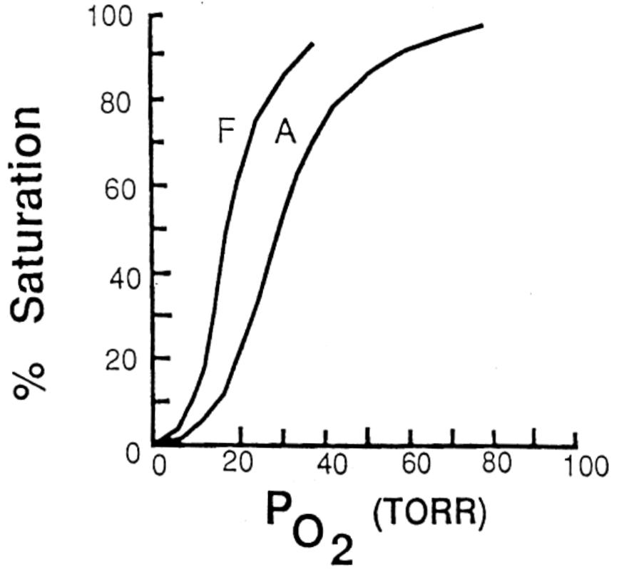

Affinité beaucoup plus grande de l’oxygène pour l’hémoglobine fœtale

- Schéma de la circulation foetale, et comment elle se transforme au moment de la mise-bas :

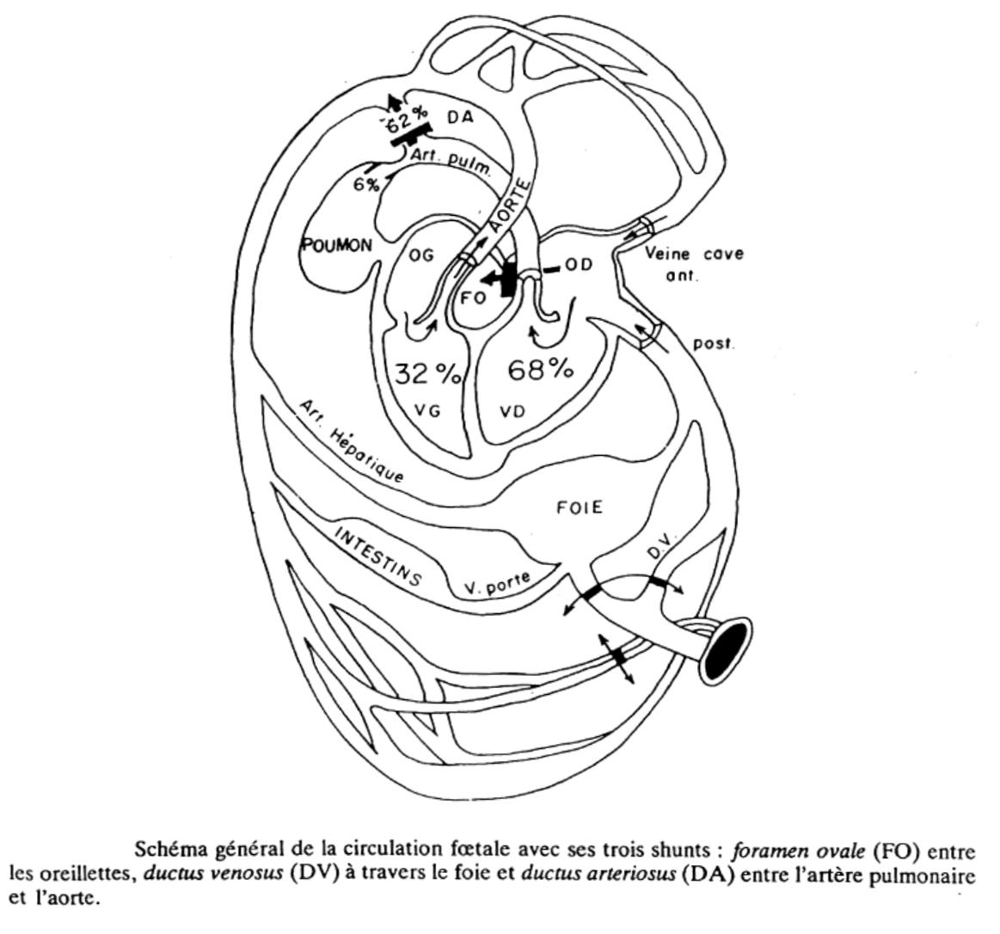

- Avant la naissance :
- Primo :
- On a le sang oxygéné qui revient du placenta par la veine ombilicale qui normalement se dirige vers le foie.
- Grâce au ductus veinosus, on a le déversement de ce sang bien oxygéné, dans la VCP.
- Il y a aussi une partie du sang qui revient de l’arrière de l’animal, et qui est du sang veineux désoxygéné.
- On a donc, par le ductus veinosus, un mélange de sang bien oxygéné en provenance du placenta, avec le sang veineux de l’arrière de l’animal.
- Ce sang là demeure malgré tout globalement bien oxygéné, et arrive dans l’oreillette droite.
- Normalement, chez l’adulte, ce sang devrait aller dans le ventricule droit, puis dans les poumons.
- Comme les poumons ne servent à rien chez le foetus, il faut que ce sang bien oxygéné qui arrive dans le coeur droit, soit court-circuité vers le coeur gauche, ce qui est permis par le trou de Botal.
- Ce sang est majoritairement envoyé dans l’aorte.
- Il y a malgré tout une petite partie du sang (6 %) qui part par le ventricule droit, et va quand même irriguer les poumons.
- Tout le reste est donc dévié vers la gauche, d’une part par le trou de Botal, et d’autre part vers l’aorte par le canal artériel, après passage dans l’artère pulmonaire (62 % du sang dans le coeur droit est dévié vers l’aorte).

- Secundo :
- Ce qu’il est aussi intéressant de savoir est qu’il y a aussi un retour du sang peu oxygéné, par la VCA.
- Ce sang peu oxygéné va être dévié du sang bien oxygéné arrivant par la VCP, par le crista dividens.
- Cela signifie que ce qui va passer dans l’oreillette gauche sera plus oxygéné que ce qui va passer par la suite par l’artère pulmonaire, et par le canal artériel dans l’aorte.
- C’est un moyen pemettant que le sang le mieux oxygéné par le tronc céphalique vers la tête et le cerveau qui sont l’organe essentiel chez le foetus.
- C’est ce qui explique aussi que les foetus qui ont souffert d’hypoxémie chronique in utéro sont des animaux qui vont naître en général avec une grosse tête par rapport à leur corps.
- C’est à dire que c’est vraiment leur tête et leur cerveau en particulier qui a profité de la meilleure oxygénétion, tout le reste s’étant moins bien développé à cause de l’hypoxémie.

- A la naissance :
- Le ductus venosus se coupe, le trou de Botal se ferme mécaniquement par inversion des pressions puisque les pressions ne sont plus aussi importantes dans le coeur droit.
- Donc du coup, la pression dans le coeur gauche augmentant, cà clape la valve sur le trou, et par la suite, cà se colmatera.
- Le canal artériel va aussi se fermer rapidement fonctionnellement dans les minutes suivant la naissance, et par la suite anatomiquement.
  - Maturation du système pulmonaire

- Il existe 2 systèmes inhibiteurs des mouvements respiratoires du veau in utero :
- Central : système opiacé endogène, type morphine.
- Vêlage trop facile, césarienne !
- Ce qui lève ce mécanisme inhibiteur réflexe :
- Stimulation des récepteurs cutanéo-musculaires :
- Lors d’une mise-bas normale, il y a une contraction phénoménale au niveau des côtes, de la cage thoracique et de l’abdomen du veau, ce qui stimule ces récepteurs.
- Il faut donc se méfier des vêlages qui se passent trop facilement parce que le foetus est vraiment trop petit ou que l’on a dû réaliser une césarienne.
- Dans de tels cas, il faut stimuler ces récepteurs en frottant vigoureusement le thorax avec de la paille par exemple.
- ↑ PaCO₂
- Naloxone :
- Antagoniste des récepteurs à la morphine
- Pour lever ce réflexe inhibiteur : 0,01 à 0,02 mg/kg

- Réflexe :
Présence de liquide dans les voies respiratoires antérieures (cfr. shémas avec l’agneau)

- Compliance thoracique très élevée chez le veau nouveau-né.
- Une partie du liquide amniotique encore présent dans les voies respiratoires antérieures est expulsé lors du passage du nouveau-né dans la filière pelvienne de sa mère et de la compression de sa cage thoracique qui en découle (pas en cas de césarienne).
- !!! à différencier du liquide provenant de la caillette (veau à l'agonie)
- Si on fait naître un veau par voies naturelles, tout de suite après les premières respiration, il va raidir son thorax pour maintenir un volume pulmonaire suffisant en fin d’expiration, ce qui fera qu’après chaque expiration, les alvéoles ne vont pas se collaber.
- Un veau que l’on pourraît remettre dans la matrice de sa mère serait donc incapable de ressortir une seconde fois par les voies naturelles.

- Surfactant :
- Définition :
Matériel tensioactif qui va empêcher les alvéoles de se collaber, en les tapissant.
- Synthèse :
Dépend de l’ACTH et du cortisol (⇨ la préparation à la mise-bas est importante)
- Libération :
Pneumocytes de type II, catécholamines
- Pour que le surfactant fonctionne bien :
- Il faut qu’il y ait une résorption du liquide alvéolaire lors des premières respirations (activation des récepteurs β-adrénergiques de l'épithélium pulmonaire par l'adrénaline).
- Sans quoi, ce liquide alvéolaire va se mélanger au surfactant, et le rendre infonctionnel.
- Déploiement des alvéoles pulmonaires :
- La première grosse inspiration est capitale, mais aussi extrêmement difficile car il faut exercer des pressions terribles pour faire entrer l’air dans les voies respiratoires et les alvéoles.
- Réduit considérablement la résistance vasculaire pulmonaire et favorise ainsi la perfusion des alvéoles ventilées.
- Souvent, les veaux très hypoxiques et en acidose sont incapables de générer une pression inspiratoire suffisante pour déplacer le liquide pulmonaire, ce qui les compromet déjà pour prendre une bonne première respiration.
- Il vont donc entrer dans un cercle vicieux où ils vont encore moins bien oxygéner leurs tissus, et entraîner la persistance de la circulation foetale, et péricliter assez rapidement.
- La respiration est alors abdominale et les muscles intercostaux semblent alors inefficaces (on voit parfois ces muscles attirés dans le thorax lors de l’inspiration).

  - Adaptations thermorégulatrices

- Nouveau-né d'autant plus sensible au froid qu'il est plus petit :
- Surface corporelle proportionnellement plus grande par rapport au poids vif.
- Or, la déperdition de chaleur est proportionnelle à la surface corporelle :
⇨ Surtout agneaux, chevreaux et porcelets.
- Evaporation du liquide amniotique qui le recouvre :
Tremblements.
- Réserves énergétiques limitées (tissu adipeux brun) :
Suffisent pour l'apport énergétique de 6 heures (conditions climatiques extrêmes) à 4 jours (temps chaud) en fonction de la température extérieure.
- Comportement maternel est primordial :
La mère doit lécher son jeune, ce qui le stimule à se lever, et enlève une grosse partie du liquide amniotique qui ne devra donc plus s’évaporer
- Ingestion de colostrum :
Très riche en énergie.
- Activité physique.
- Conditions climatiques (froid, pluie, vent ...).

    - Hypothermie

- Surtout chez :
- Les porcelets, puis les agneaux et puis les chevreaux.
- Surtout chez les nouveau-nés, mais également chez les animaux cachectiques et les animaux âgés dans un environnement froid.
- Les animaux en hypothermie sévère (< 30° C) sont profondément déprimés et montrent :
- Une réduction importante de leur ventilation
- Une absence d'activité musculaire
- Des réflexes considérablement diminués.
- Les diminutions du volume circulant et de la fonction cardiaque rencontrées chez les animaux en hypothermie provoquent :
- Hypoxie
- Acidose
- Arythmies cardiaques.
- Les nouveau-nés présentent souvent en plus de l'hypoglycémie et des troubles du K :
Car les pompes à Na/K ne fonctionnent plus bien par manque d’énergie, et le K sort des cellules (ce qui peut donner des arythmies par hyperkaliémie) tandis que le Na entre dans les cellules).
- Les animaux en acidose pour toute autre raison entrent également très vite en hypothermie (le meilleur exemple est les GEN).
- Pour réchauffer les nouveau-nés :
- Les sécher
- Les mettre à l'abri du vent et des courants d'air, si possible dans une ambiance avec une température élevée.
- L'effet des lampes chauffantes est inférieur au fait de les couvrir (couverture), lui même inférieur au fait de les placer dans une étable chaude et isolée (méthode idéale).
- Les sources de chaleur extérieures (lampes chauffantes, bouillottes etc.) peuvent même exacerber l'hypothermie, en provoquant de la vasodilatation cutanée qui favorise les déperditions de chaleur, si aucun contrôle de l'environnement n'est opéré en même temps.
- Le réchauffement de l'animal doit se faire graduellement sur 24 heures, en fonction de l'amélioration, au moyen de perfusions de solutions réchauffées à la t° du corps, du système cardio-vasculaire qui doit assurer la perfusion tissulaire.
- Il ne doit jamais y avoir de déséquilibre entre le métabolisme de base (qui dépend de la t° corporelle) et la perfusion systémique, sous peine d'entraîner des arythmies et une aggravation de l'hypoxie et de l'acidose métabolique.
- Un moyen simple et le plus efficace de réchauffer les agneaux, chevreaux et porcelets en hypothermie consiste à les plonger dans de l'eau chaude à 38°C.
- Ne pas oublier de leur administrer du glucose en plus afin d'éviter les mortalités par hypoglycémie cérébrale (le cerveau n'utilise que le glucose comme source énergétique).
- Il convient aussi de corriger l'acidose et les troubles du K quand ils existent.
- Si l'hypothermie fait suite à une maladie infectieuse, elle est toujours d'un mauvais pronostic (phase agonique).
- Malgré tout, l'hypothermie ralentit souvent les effets métaboliques délétères de la maladie.
- Celle-ci peut alors s'exprimer pleinement lorsque la température corporelle remonte!!!

- Management initial et examen clinique du nouveau-né des ruminants

  - Management initial et examen clinique du nouveau-né des ruminants dans les premières minutes de sa vie

- Essentiel de reconnaître toute anomalie le plus tôt possible afin d'y remédier aussitôt :
Les secondes et les minutes comptent !!!
- Suspendre le veau :
- Afin d'augmenter l'afflux de sang chargé en CO₂ au niveau des chémorécepteurs centraux de la respiration et afin de faciliter l'écoulement du liquide amniotique présent dans les voies respiratoires supérieures :
- Cavités nasales
- Pharynx
- Trachée
- Donc, utile surtout en BBB où le veau naît par césarienne le plus souvent).
- Ne pas le suspendre trop longtemps car déclenchement de la respiration rendu très difficile dans cette position. Ne jamais suspendre un veau compromis !!!
- Dégager les voies respiratoires antérieures du liquide amniotique qui s'y trouve (surtout après césarienne) ou l'aspirer avec une pompe.
- Titiller la muqueuse nasale :
Avec un brin de paille pour stimuler la première respiration (permet de stimuler les récepteurs cutanéo-musculaires).
- Eau froide dans l'oreille :
Permet de stimuler les récepteurs cutanéo-musculaires
- Frotter le nouveau-né vigoureusement, le sécher :
Stimulation du réflexe somato-respiratoire).
Ces 3 stimulations différentes ont pour objectif de lever le réflexe d'inhibition périphérique de la respiration mais elles ne sont efficaces qu'en cas d'apnée primaire (voir plus bas).
- Décubitus latéral abandonné :
Mauvais rapport ventilation/perfusion)
- Décubitus sternal :
Est à recommander le plus vite possible.
- Réflexe de retrait et tonus musculaire aux 4 membres :
- Sur veau en décubitus latéral.
- Si musculature flasque et réflexes diminués : acidose métabolique.
- Examen des muqueuses (bouche et langue surtout) :
Estimer le degré de perfusion périphérique.
- Palpation du thorax :
- Fréquence et force des contractions cardiaques.
- Durant la première minute après la naissance, une bradycardie marquée est souvent observée, surtout si de fortes tractions ont été opérées sur le foetus.
- Quand le veau commence à ventiler, la F.C. doit normalement augmenter rapidement (tachycardie due à la diminution de la résistance vasculaire pulmonaire, elle-même due à la vasodilatation pulmonaire).
- Par contre, si la bradycardie persiste ou, pire, s'accompagne d'arythmie, il faut en conclure que la ventilation n'est pas adéquate et qu'il y a une vasoconstriction pulmonaire importante (persistance de la circulation foetale).
- Evaluation de la pression sanguine :
- Temps que met la jugulaire pour se dilater après compression avec le doigt.
- Si < 5 sec. : pression sanguine adéquate.
- Si < 10 sec. et > 5 sec. : pression sanguine diminuée.
- Si > 10 sec. : choc circulatoire.
- Apnée primaire (si tous les autres paramètres sont normaux) :
Due à une pCO₂ encore trop basse au niveau des chémorécepteurs centraux, à la présence de liquide dans les voies respiratoires antérieures.

- Gasping :
- Période qui précède les premières vraies inspirations et qui sert à déplacer le liquide pulmonaire.
- !!! Si gasping dure trop longtemps ⇨ acidose et hypoxie s'intensifient.
- Respiration abdominale :
Indique une acidose importante à corriger si, en plus, le tonus musculaire est réduit.
- Respiration thoracique intense :
Suggère une acidose respiratoire et une anoxie aiguë que le veau tente de compenser.
- Réflexe palpébral et vérification des pupilles :
Pupilles complètement dilatées et réflexe palpébral très diminué ou absent en cas d'état de choc et d'acidose profonde.
- Temps pour que le nouveau-né lève la tête :
Pratiquement tout de suite après la naissance.
- Temps pour que le nouveau-né se mette en décubitus sterno-abdominal :
- 2 à 3 minutes.
- Ce paramètre simple donne une très bonne estimation de la viabilité ultérieure du veau nouveau-né :
Si ce temps dépasse 15 minutes, la viabilité du veau sera fortement compromise en l'absence de traitement adéquat.
- Temps pour que le nouveau-né montre un réflexe de succion :
2 à 20 minutes (le veau perd ce réflexe le temps du vêlage).
- Temps pour que le nouveau-né essaie de se lever :
10 à 20 minutes pour les agneaux et 15 à 30 minutes pour les veaux (en BBB, les veaux qui sont très gros ne font parfois pas beaucoup d’efforts pour se lever).
- Temps pour que le nouveau-né soit debout :
- 60 à 158 minutes avec sa mère
- 60 à 228 minutes sans sa mère.
- En moyenne :
- 35 ± 14 minutes pour un veau viandeux (BBB)
- 72 ± 71 minutes pour un veau laitier issu de génisse
- 58 ± 29 minutes pour un veau laitier issu d'une vache adulte
- Environ 30 minutes pour un agneau.
- Plus de difficultés pour se lever si sol glissant.
- Le nouveau-né met aussi plus de temps pour se lever en l'absence de sa mère.
- Temps pour que le nouveau-né tête :
- 1 à 4 heures.
- 81 ± 52 minutes pour un veau viandeux (≠ BBB)
- 218 ± 113 minutes pour un veau laitier issu de génisse
- 261 ± 129 minutes pour un veau laitier issu d'une vache adulte.
- Environ 90 minutes pour un agneau.
- Plus de difficultés pour téter si :
- Pis pend fort bas
- Trayons trop gros, de mauvaise conformation.

- Dans ce contexte, l'interaction entre le nouveau-né et sa mère est capitale !!! :
- Il est important d'observer l'installation des liens entre le nouveau-né et sa mère afin de les suppléer le plus rapidement possible en cas de besoin.
- La relation mère - nouveau-né s'installe moins facilement chez les primipares, lors de portée multiple et de césarienne.
- Chez la brebis, le comportement maternel dépend d'un mécanisme olfactif :
- La mise-bas altère la libération de monoamines, acides aminés et ocytocine au niveau du bulbe olfactif, stimulant ainsi l'attrait pour le liquide amniotique et l'acceptation de l'agneau.
- La stimulation artificielle du vagin et du col de la matrice avec la main permet de reproduire ce mécanisme durant au moins 27 heures après la naissance (utile pour faire accepter un jumeau ou un agneau d'une autre mère).
- Réchauffer le nouveau-né (et surtout les petits nouveaux-nés).
- Soins de l'ombilic :
- Controversés.
- ↑ de la mortalité si traitement avec de l'iode : cause ou conséquence ?
- Produit conseillé car il assèche le cordon rapidement :
Helkos® (tremper l’extrémité du cordon dans ce produit astringent).

    - Asphyxie du nouveau-né et réanimation

- Asphyxie aiguë :
- Lors de :
- Dystocie
- Travail du part prolongé :
Chaque fois que la matrice se contracte, l’apport d’oxygène n’est plus efficace au niveau du foetus via le placenta
- Compression du cordon :
Quand l’ombilic se trouve dans le bassin, le cordon ombilical est littéralement comprimé, et il ne faut plus que la mise-bas tarde de trop
- Décollement placentaire prématuré
- Traction trop précoce ou trop violente (cela étire le cordon)
- Induction de la parturition
- Césarienne d'urgence
- Part languissant :
Ce sont des animaux qui ne pressent pas vraiment, mais laissent traîner la mise-bas
- Gestation gémellaire (le second foetus sera plus défavorisé)
- Naissance prématurée ou fort retardée
- Maladie maternelle sévère
- Mais aussi parfois lors d'une mise-bas qui paraît tout à fait normale.
- + Après la naissance, lors de :
- Hémorragie sévère (suite à une hémorragie interne, ou à un saignement important au niveau du cordon), avec choc hypovolémique
- Trouble cardio-respiratoire sévère (détresse respiratoire, pneumonie ...)
- Anomalies cardiaques congénitales
- Hypertension pulmonaire, obstruction des voies respiratoires
- Physiopathologie : 2 mécanismes :
- Hypoxémie :
= Trop peu d'oxygène dans le sang.
- Ischémie :
- = Trop peu de sang perfusant les tissus (toujours plus grave car les déchets du métabolisme anaérobie (acide lactique) ne peuvent être évacués des tissus).
- Elle est toujours plus grave que l’hypoxémie car :
Dans les deux cas, l’apport d’oxygène aux tissus n’est plus suffisant, mais dans le cas de l’ischémie, on n’a plus de vascularisation suffisante non plus, et donc les déchets du métabolisme ne peuvent plus être évacués.
- Non seulement, les tissus souffrent du manque d’oxygène, mais aussi d’une accumulation des déchets du métabolisme dont l’acide lactique, ...
- Episode asphyxique :
- Déviation du sang des organes moins importants vers les organes essentiels tels que :
- Le cerveau
- Le coeur
- Les surrénales.
- Cercle vicieux :
- Du fait de l’hypoxémie, une acidose s’installe, qui peut être bénéfique dans un premier temps car elle déplace la courbe de dissociation de l’hémoglobine vers la partie où elle libère plus d’oxygène.
- Mais par la suite, cà devient délétère.
- Il y a également hypoglycémie puisqu’il y a consommation des réserves énergétiques dont le glucose, en beaucoup plus grandes quantités lorsque le métabolisme est anaérobie (facteur de 20 entre le rendement en anaérobiose et en aérobiose).
- Comme tous les organes ont besoin du glucose pour fonctionner (le coeur en l’occurence), ils vont moins fonctionner, la circulation va finir par être entravée.
- Du fait de l’hypoglycémie et de l’acidose, cà va entraîner :
- Des dommages cellulaires irréversibles
- Une détresse respiratoire
- De la constipation
- De l’oligurie
- ...
- Donc, on voit que tous les systèmes sont touchés.
- Hypoxie-ischémie tissulaire :
- Pompes ioniques cellulaires ne fonctionnent plus bien
- Accumulation de glutamate extracellulaire : mort neuronale
- Augmentation du Ca intracellulaire : activation des systèmes enzymatiques
- Production de radicaux libres dérivés de l'oxygène durant la reperfusion : attaque des membranes cellulaires, augmentation de la perméabilité des capillaires (oedème ...).
- Séquelles ! :
- Pratiquement impossible d'établir un pronostic correct.
- Séquelles peuvent apparaître des heures voire des jours après l'épisode asphyxique (voir tableau).

- Séquelles possibles de l'asphyxie aiguë du nouveau-né

Systèmes - organes atteints | Symptômes cliniques - de laboratoire | Lésions
Système respiratoire :  Hypertension pulmonaire  Aspiration de méconium  Surfactant non fonctionnel  (pneumocytes de type II souffrent de l’épisode asphyxique) | Hypoxémie (vasoconstriction hypoxique réflexe suite à celle-ci)  N-N couvert de méconium (la détresse respiratoire hypoxémique asphyxique in utéro a fait se libérer le méconium)  Détresse respiratoire (suite au cercle vicieux qui fait s’épuiser le surfactant) | Circulation foetale persistante  Pneumonie par aspiration  Atélectasie, oedème, emphysème
Système nerveux central :  Cerveau  Moelle épinière | Crises, comportement anormal, dépression, pattern respiratoire anormal (puisque les chémorécepteurs centraux ne fonctionneront plus bien, et permettront une augmentation de la pression partielle artérielle en CO₂  Faiblesse, réflexes des membres anormaux | Hémorragie, oedème, nécrose ischémique  Idem
Système cardio-vasculaire :  Coeur  Circulation  Foie  Reins  Tube digestif  Surrénales | Faible débit cardiaque, arythmies  Pouls faible, ↓ volume circulant, oedème généralisé  ↑ des enzymes hépatiques, symptômes non spécifiques  Insuffisance rénale aiguë, oligurie  Faible motilité, constipation, intégrité de la muqueuse compromise (ischémie), diarrhée hémorragique  Non spécifiques | Infarcti du myocarde  Oedème généralisé  Nécrose hépatique  Nécrose tubulaire aiguë, infarcti  Hémorragie gastro-intestinale, ulcérations  Congestion, hémorragie, nécrose
Métabolisme :  Hypoglycémie  Acidose  CIVD | Faiblesse, collapsus  Idem. Parfois, ↑ F.R. et amplitude respiratoire pour essayer de compenser l’acidose métabolique. Mais chez les tout jeunes animaux, on n’a parfois pas cette augmentation  Pétéchies, hémorragies, thrombocytopénie | Non spécifiques  Non spécifiques  Pétéchies, hémorragies

- Traitement - Réanimation :
- Traitements de base :
- O₂ :
C’est le meilleur traitement.
- Ventilation assistée :
- Si nouveau-né ne respire pas ou si respiration laborieuse : 15 à 25 respirations/minute.
- Avec appareil spécial (pompe) :
- Boucher l'oesophage du côté gauche pour éviter de ventiler les estomacs (car la résistance de l’oesophage est beaucoup moins grande que celle des voies respiratoires, chez un nouveau-né).
- Passer une sonde endotrachéale que l’on gonfle dans la trachée, de manière à ventiler par le biais de cette sonde sans avoir à comprimer l’oesophage.
- Avec Ambu-bag (1 L de capacité, minimum) avec sonde endotrachéale :
Intubation à l'aveugle avec palpation du larynx chez le veau).
- Avec une sonde oesophagienne :
- Jusqu'à la limite du 1/3 supérieur et du 1/3 moyen de l'oesophage
- Compression de l'oesophage juste en dessous de la sonde et puis souffler dans la sonde en bouchant les narines.
- Bouche à narine :
Pas très hygiénique; O.K. si on maintient la bouche et l'autre narine fermées et si on comprime l'oesophage pour que l'air n'aille pas dans les estomacs.
- Veau placé en décubitus latéral droit avec le cou en extension modérée, la bouche ouverte et la langue tirée :
- Un pied de l'opérateur est placé sur le membre antérieur droit de l'animal tandis qu'il soulève l'humérus gauche avec sa main gauche et l'arc costal à l'aide de sa main droite, créant ainsi une dépression intrathoracique qui va entraîner l'expansion pulmonaire.
- On presse ensuite fermement le thorax pour créer l'expiration.
- Le problème :
Maintenir une CRF (capacité résiduelle fonctionnelle) adéquate.
- Il faut plus faire inspirer qu’expirer pour éviter que les alvéoles ne se recollabent après chaque expiration.
- Stimulants cardio-respiratoires controversés :
- Quoi :
- Doxapram (Dopram®) : 0,5 à 2,5 mg/kg IV
- Théophylline.
- Ils sont non spécifiques :
Stimulent par conséquent tout le SNC indistinctement et augmentent ainsi considérablement les besoins en oxygène d'un animal qui est déjà en hypoxie
- !!! Ne jamais remplacer une ventilation assistée par des analeptiques cardio-respiratoires.
- Ne remplaceront jamais une respiration déficiente, voire absente, chez un nouveau-né au bout du rouleau :
Les chémorécepteurs sont déjà stimulés à l’extrême dans un tel cas, et si il n’arrive pas à ventiler suffisamment, c’est justement parce qu’il est en hypoglycémie, en acidose ...
- Par contre, en si le veau est en apnée primaire, cà va stimuler la respiration, mais de toute façon, il finira quand même par respirer en cas d’apnée primaire.
- Circulation assistée si coeur ne bat pas :
- 60 à 70/minute
- Massage cardiaque en comprimant le thorax ventral des agneaux et des chevreaux derrière les épaules au moyen du pouce et de 2 doigts (index et majeur).
- Chez le veau :
- Placer un sac de sable sous le thorax du veau en décubitus latéral abandonné du côté opposé à celui où se trouve l'opérateur et puis comprimer le thorax ventral en arrière des coudes.
- Essayer de comprimer le coeur de sa pointe vers sa base pour favoriser la sortie du sang vers les vaisseaux.
- L'efficacité de la procédure peut être vérifiée en palpant le pouls et en examinant le changement de couleur des muqueuses.
- Traitements adjuvants :
- Glucose, nutrition parentérale :
- Pour remplacer la nutrition entérale mal tolérée en cas de troubles digestifs dus à l'ischémie gastro-intestinale
- Coûte fort cher ⇨ que chez les animaux de grande valeur
- Métoclopramide (Primperan) :
- Infusion à la dose de 0,25 à 0,3 mg/kg QID
- Pour favoriser la vidange de l'estomac et la motilité de l'intestin grêle.
- DMSO (diméthylsulfoxyde) :
- 0,5 à 1 g/kg de PV en IV lente (1 à 2 heures) sous la forme d'une solution à 10 ou 20%
- Contre l'oedème cérébral.
- Epinéphrine :
- Si coeur à l'arrêt ou si F.C. < 60/min.
- Dose = 0,02 mg/kg en IV ou dans la trachée par la sonde endotrachéale.
- Furosémide ou mannitol :
- Furosémide : 1 mg/kg IM ou IV, BID
- Mannitol : 0,25 à 1 g/kg en IV lente sur 1 ou 2 heures, sous la forme d'une solution à 20 %
- Pour rétablir la diurèse en cas d'oligurie.
- Dopamine et dobutamine en tant que substances inotropes :
- Dopamine : infusion de 2 à 10 μg/kg/min
- Dobutamine : infusion de 2 à 10 μg/kg/min
- Améliore le débit sanguin en général et le débit sanguin rénal en particulier à ces doses faibles à moyennes.
- Bicarbonate de soude :
Pour lutter contre l’acidose.
Avec la plus grande prudence
Seulement si la ventilation est assurée afin de permettre l'excrétion du CO₂ dégagé lors de son utilisation (pour éviter de passer d’une acidose métabolique à une acidose respiratoire) !
Le bicarbonate déplace la courbe de dissociation de l'hémoglobine-O₂ vers la droite et prive ainsi les tissus de cet O₂ indispensable.
- Le "Carbicarb" :
- C'est une alternative intéressante à l'emploi du bicarbonate de soude, pour lutter contre l’acidose métabolique sans aggraver l’acidose respiratoire
- C'est un mélange équimolaire de Na₂CO₃ et de NaHCO₃.
- Solution préconisée : 100 mmol/L d’anions alcalinisants.
- Intérêt :
- On n’a alors pas d’augmentation de la pCO₂, ni de l’acide lactique, contrairement à ce qu’on peut avoir avec le bicarbonate de soude : le bicarbonate de soude va faire en sorte que l’hémoglobine va retenir l’oxygène beaucoup plus, et donc priver les tissus en oxygène, ce qui va faire que les tissus vont réagir en produisant encore plus d’acide lactique.
- Traitement de l'acidose métabolique et respiratoire rencontrée lors d'insuffisance cardio-respiratoire sans augmentation de la pCO₂.
- Cette formule donne une meilleure augmentation du pH sans augmentation de la lactacidémie qui, avec le bicarbonate de soude, peut doubler, et sans augmentation de la pCO₂ comme avec le bicarbonate de soude qui transforme l'acidose métabolique en acidose respiratoire.
- Asphyxie chronique : insuffisance placentaire chronique.
- = stress métabolique permanent
- Petits veaux qui naissent avec une grosse tête par rapport au reste du corps.
- Mais les veaux qui ont subit ce stress métabolique permanent, sont beaucoup plus solides par la suite.

  - Examen clinique du nouveau-né

    - Examen général

- La présence de problèmes multiples semble être la règle plutôt que l'exception.
- Les changements dans l'examen clinique, tant en mieux qu'en pire, surviennent excessivement rapidement.
- Le moindre délai dans l'institution d'un traitement peut faire la différence entre la réussite ou l'échec de ce traitement.
- On examinera :
- Poids
- Pattern et fréquence respiratoire
- Pouls et fréquence cardiaque (90-110/min. chez le veau)
- Muqueuses :
Cyanose observée quand la paO₂ est inférieure à 40 mm de Hg, c’est à dire en dernière extrémité
- Température rectale et périphérique (car l’acidose va refroidir les extrémités)
- Glycémie (25 FB, et ne prend qu’une minute).
- Examen clinique complet à la recherche d'anomalies congénitales
- Il est capital de détecter et de reconnaître les anomalies congénitales létales afin de ne pas traiter des animaux inutilement.
- Tout nouveau-né devrait faire l'objet d'un examen consciencieux et attentif dans les jours qui suivent sa naissance afin de rechercher les anomalies congénitales qui pourraient l'empêcher par la suite d'avoir une vie productive normale.
- Les anomalies congénitales héréditaires doivent être reconnues pour permettre leur prévention efficace quand c'est possible.

      - Anomalies congénitales

- Ce sont des anomalies :
- De structure
- De formation (mais pas nécessairement détectées) à la naissance.
- De fonction présentes
- La plupart de ces anomalies sont rarement identifiées vu qu'elles donnent souvent lieu à :
- Mortalité embryonnaire
- Mort fœtale
- Momification
- Avortement
- Naissance prématurée
- Veaux mort-nés à terme
- Elles peuvent être :
- Des anomalies modérées
- Des défectuosités sévères
- Des monstruosités
- Elles reflètent un événement perturbateur causé par :
- Hérédité
- Environnement :
- Maternel
- Autre
- Interaction entre hérédité et environnement

      - Importance des anomalies congénitales

- Plus de 200 anomalies décrites chez les bovins.
- 1/500 → 1/100 veaux.
⇨ Pertes moins importantes que celles occasionnées par les agents infectieux et les carences nutritionnelles.
- Mais : sous-estimées ?
- Dissection détaillée de 107 veaux normaux : anomalies anatomiques très fréquentes.
- USA - Canada : 6.455 veaux sur 137.717 (4,6%) présentaient des anomalies congénitales.
- Allemagne : 2.293 veaux anormaux étudiés sur 9 ans :
- SNC : 21,6%
- Musculature : 13,7%
- Jumeaux anormaux : 10% (femelle free-martin dans 90 % des cas chez les veaux, contre 1 % des cas chez les agneaux)
- Hydropisie : 9,7%
- Schistosomus reflexus : 6,9%
- Système digestif : 4,3%
- Système uro-génital : 4,3%
- Os et cartilage : 2,8% (valeurs plus élevées en BBB)
- Cœur et vaisseaux : 2,7%
- Peau : 2%
- Autres : 1,7%

      - Etiologies des anomalies congénitales

- Pas de cause précise établie pour toutes les anomalies.
- Environnementales (tératogènes)
- Plantes toxiques :
Arthrogrypose (Lupins)
- Produits chimiques :
OP ?
- Virus :
- BVD (pendant le 2ème tiers de la gestation, touche principalement les yeux et le SNC)
- Autres (exotiques comme le virus Akabane)
- Physiques :
- Hyperthermie
- Irradiation
- Pression exagérée lors du fouiller rectal entre le 35e et le 40e jour de gestation :
- Rappel :
Organogenèse : du 33e au 40e jour de gestation
- 125 vaches fouillées avant le 42e jour de gestation : 6 veaux avec atrésie du colon
- 103 vaches fouillées après le 43e jour de gestation : 0 veau avec atrésie du colon
- Génétiques
- Gène récessif : le + fréquent. Autosomal ou lié au sexe.
- Gène dominant : autosomal ou lié au sexe
- Gène incomplètement dominant ou récessif : classe d'individus intermédiaires
- Gène surdominant : Weaver de la Brune suisse :
C’est un gène récessif lié à d’autres gènes liés à une production laitière élevée. Il est sélectionné quand on sélectionne les vaches selon leur production laitière élevée.
- Polygènes

    - Examen du système cardio-vasculaire

- → Pouls, F.C., T.R.C. (1 sec), muqueuses (roses et humides), auscultation.
- Bradycardie :
- Si :
- Hyperkaliémie
- Atteinte du SNC (hydrocéphalie interne).

- Tachycardie avec arythmies :
- Si :
- Hypomagnésiémie
- Cardiomyopathie.
- Cardiomyopathie :
- Suite à :
- Carence en Vit E/sélénium (les muscles striés squelettiques sont touchés)
- Intoxication par le :
- Gossypol (tourteau de coton)
- Monensin
- Lasalocid.
- Parfois, syndrome de mort subite lors de cardiomyopathie.
- Si cyanose :
- ⇨ PaO₂ < 40 mm Hg.
- Distinguer causes cardiaques des causes respiratoires.
- Présence d'un souffle cardiaque :
- Moins significatif en période néonatale qu'à tout autre moment de la vie de l'animal.
- Il peut y avoir de graves anomalies congénitales sans souffle et, d'autre part, il peut y avoir des souffles qui ne soient pas significatifs, comme :
- Lors de la fermeture d'un canal artériel
- Lors du fameux souffle innocent en cas d’anémie.
- Toux et dyspnée sont les principaux symptômes de l'insuffisance cardiaque congestive chez les veaux.
- Anomalies congénitales
- Cœur ectopique :
- Etiologie inconnue
- C’est un coeur se trouvant à l’entrée de la poitrine ou carrément en dehors du thorax, dans l’encolure.
- Persistance du canal artériel :
Etiologie inconnue
- Communication interauriculaire :
- Etiologie inconnue
- Ne pas diagnostiquer cela sur un veau d’un jour.
- Communication interventriculaire
- Elle est plus ou moins importante.
- Etiologie : tendance familiale chez les bovins Hereford.
- Tétralogie de Fallot :
- Etiologie inconnue
- Correspondt à :
- Communication interventriculaire
- Hypertrophie du ventricule droit (dûe à la sténose de l’artère pulmonaire)
- Sténose de l'artère pulmonaire
- Dextroposition de l'aorte
- Pentalogie de Fallot :
Idem tétralogie + communication interauriculaire
- Complexe d'Eisenmenger :
- Etiologie inconnue
- Correspondt à :
- Communication interventriculaire
- Dextroposition de l'aorte
- Dilatation de l'artère pulmonaire (différence avec la Tétralogie de Fallot)
- Hypertrophie du ventricule droit
- Hémophilie :
- Etiologie = gène autosomal récessif
- Par carence en facteur XI de la coagulation.

    - Examen du système respiratoire

- → F.R., pattern respiratoire, auscultation + examens complémentaires.
- Observer le pattern respiratoire et la F.R. :
A distance pour ne pas imposer le stress de la contention au nouveau-né.
- La fièvre, la toux et le jetage sont généralement absents au début d'une pneumonie chez les nouveau-nés.
- Auscultation :
- Souffle laryngo-trachéal plus clairement audible que chez l'adulte (car le nouveau-né est beaucoup plus petit) mais cela peut masquer des anomalies plus subtiles au niveau des petites voies respiratoires.
- Très souvent, les bruits entendus à l'auscultation ne sont pas du tout corrélés avec la gravité de la pathologie pulmonaire présente !!!
- Examens complémentaires :
- RX
- Gaz sanguins artériels (piquer dans la veine ombilicale qui ramène le sang oxygéné, ou dans l’artère axillaire) et veineux mêlés
- Pulsoxymétrie (permet de mesurer à travers la peau, la saturation de l’hémoglobine en oxygène)
- US.
- Anomalies congénitales
- Hernie diaphragmatique
- Collapsus de la trachée :
Rapprochement des parois trachéale à cause de la dépression inspiratoire, on ne peut en faire le diagnostic sur cadavre
- Sténose de la trachée :
- Rétrecissement anatomique
- On peut en faire le diagnostic sur cadavre
- Agénésie d'un lobe pulmonaire

    - Examen du système digestif et de l'abdomen

- → Palpation externe, borborygmes, échographie (du cordon entre autre), méconium.
- Palpation externe :
De l'abdomen, y compris de l'ombilic et des anneaux inguinaux pour la recherche de hernie.
Trichobézoars.
- Borborygmes :
Doivent être présents des 2 côtés de l'abdomen.
- Méconium :
- Produit de la digestion qui s’est produite pendant toute la gestation, des cellules de l’épithélium gastro-intestinal désquammées, et mélangées avec le liquide amniotique...
- Couleur vert-noirâtre assez foncée Très collant. Le changement de couleur des M.F. indique que le méconium a été expulsé.
- Normalement, il doit avoir été expulsé en 48 heures.
- L'ingestion de colostrum favorise la motilité gastro-intestinale et, par le fait même, l'expulsion du méconium.
- Si pas de passage de méconium endéans les 12 à 24 heures et que l'on trouve du mucus dans le rectum au toucher rectal : fortement suspect d'atrésie du colon ou du rectum.
- Gastro-entérites néonatales :
Voir plus loin.
- DGC, DDC, torsion de caillette :
- Observés de façon sporadique chez les veaux.
- Auscultation-percussion, succussion, observation du contour de l'abdomen.
- Passage de la sonde :
- Permet :
- De distinguer :
- Une distension du rumen :
Tympanisme du rumen si l’animal se dégonfle
- D'une distension de la caillette :
- Tympanisme de la caillette si l’animal ne se dégonfle pas
- Tympanisme de la caillette dû à la distibution de bicarbonates dans des électrolytes : en réagissant avec le HCL, il va y avoir dégagement de CO₂
- Tympanisme dû :
Au fait d’avaler de l’air
A des fermentations anormales
- De prélever du jus de rumen.
- !!! Une odeur du jus de rumen putride va de pair avec la putréfaction (possible dès qu’il y a une flore dans le rumen) du contenu du rumen suite à la présence de lait en quantité excessive dans le rumen (la présence de lait dans le rumen est anormale, en grandes quantités en tout cas).
- Ce lait a 2 origines possibles :
- Un reflux de lait à partir de la caillette :
- Lorsque le volume de la caillette est insuffisant par rapport à la quantité de lait ingérée en une fois
- Ou lors de phénomène inflammatoire ou obstructif au niveau de la caillette (dans ce cas, le pH du jus de rumen est acide et on y retrouve une activité de la chymosine)
- Une fuite de la gouttière oesophagienne :
Principalement chez les veaux qui boivent leur lait au seau beaucoup trop rapidement (dans ce cas, le pH du jus de rumen tourne autour de 7).
- Pour faire le diagnostic étiologique de la présence du lait dans le rumen :
- Quand reflux à partir de la caillette :
Les ions H de la caillette refluent aussi, ce qui donne un pH plus faible du jus de rumen que lorsque l’origine du lait provient d’un mauvais fonctionnement de la gouttière oesophagienne.
- Mesurer l’activité de la chymosine (enzyme de la caillette) au niveau du jus de rumen :
- La mesure de l'activité de la chymosine se fait en ajoutant 2 ml de jus de rumen à 2 ml de lait entier sur un plateau servant à faire le CMT (Californian Mastitis Test).
- La présence de chymosine dans le jus de rumen provoque la coagulation de la caséine du lait.
- !!! La teneur en chlore du jus de rumen chez les veaux étant naturellement plus élevée (55 à 102 mmol/L) que chez l'adulte (< 25 mmol/L), ce paramètre n'est d'aucune utilité pour diagnostiquer un reflux abomasal chez le veau.
- Anomalies congénitales
- Atrésie du jéjunum
- Etiologie :
- Inconnue ou génétique (Jersey)
- Ou FR entre 35e et 40e jour de gestation
- Atrésie du colon
- Etiologie :
- Gène autosomal récessif chez les Holsteins.
- FR entre 35e et 40e jour de gestation.
- Atrésie du rectum et/ou de l'anus :
Etiologie inconnue
- Double caecum :
- Etiologie inconnue
- Rare.
- Syndrome ano-caudo-vertébro-génital
- Hernies congénitales
- Hernie ombilicale :
- Etiologie : polygénique ?
- Fréquent dans la race Holstein-Frisonne.
- Se résoud la plupart du temps tout seul car le rumen en se développant, vient recouvrir l’ombilic et empêche des organes de s’y insinuer.
- Hernies inguinale, scrotale, périnéale :
Etiologie inconnue
- Fissure abdominale :
- Etiologie inconnue
- Parfois, des organes digestifs peuvent se retrouver dans la matrice au travers de cette fissure, quand il n’y a même pas la peau pour retenir ces organes
- Schistosomus reflexus :
- Etiologie inconnue
- C'est une fissure abdominale sévère avec une :
- Flexion dorsale marquée de la colonne vertébrale
- Arthrogrypose des 4 membres
- Eventration des organes des cavités thoracique et abdominale
- Peut entraîner une dystocie.

    - Examen du système urogénital et de l'ombilic

- → Urine, ombilic, organes génitaux externes.
- Une hypoperfusion rénale prolongée suite à la déshydratation provoquée par les gastro-entérites néonatales peut être à l'origine :
De nécrose tubulaire rénale ischémique et d'insuffisance rénale avec retard de croissance chez les nouveau-nés.
- L'infection de l'ombilic représente un problème important chez les nouveau-nés, surtout dans les 2 premières semaines de vie :
C'est une voie d'entrée facile pour les germes qui vont provoquer des septicémies, polyarthrites, ostéomyélites etc.
- Normalement, l'ombilic sèche en quelques jours et tombe à 15 jours.
- Complications de l'infection de l'ombilic :
- Abcès ombilical
- Persistance du canal de l'Ouraque
- Omphalite
- Omphalo-phlébite
- Omphalo-artérite.
- Examen de l'ombilic :
- Perméabilité (persistance du canal de l'Ouraque qui se dirige vers le pôle de la vessie), taille, humidité ou décharge (purulente, hémorragique ...)
- Consistance
- Longueur
- Palpation de l'abdomen avec les deux mains en profondeur :
L'application d'une pression en arrière de l'appendice xyphoïde déclenche souvent une plainte chez les veaux atteints d'un ombilic infecté avec péritonite associée.
- Echographie.
- Omphalo-artérite :
Artères ombilicales (donnent les ligaments ronds) palpables en direction de la vessie.

- Omphalo-phlébite :
- Veine ombilicale (donne le ligament falciforme du foie) palpable en direction du foie, vers l'avant.
- Dans le cas où une grosse masse intra-abdominale est palpable, il s'agit de la présence étendue d'adhérences entre les intestins et l'ombilic enflammé.
- Persistance du canal de l'Ouraque :
- Beaucoup plus rare chez le veau que chez le poulain.
- = écoulement d'urine par l'ombilic et/ou gonflement de la région ombilicale.
- Déterminer la cause :
- Septique
- Inflammatoire
- Plus bénigne.
- Saignement de l'ombilic :
- Peut survenir de façon intermittente après la naissance, surtout si le cordon a été coupé (court) ou ligaturé.
- A l'occasion :
- Hémopéritoine
- Choc et mortalité.
- Anomalies congénitales
- Agénésie rénale unilatérale (découverte d’autopsie) ou bilatérale (léthal) :
Etiologie inconnue.
- Reins polykystiques
Etiologie inconnue.
- Reins fusionnés
Etiologie inconnue.
- Uretère ectopique :
Etiologie inconnue.
- Rupture de la vessie :
Pas fréquent chez les ruminants lors de la parturition (plus fréquent chez le poulain).
- Urolithiase congénitale :
Décrite chez le veau et l'agneau.
- Hernie ombilicale :
Voir plus haut.
- Chez la génisse
- White heifer disease
- Double col de la matrice
- Freemartinisme (chimères XX/XY) :
- Chez 90% des femelles issues de jumeaux hétérosexuels chez les bovins
- Chez seulement 1% des agnelles issues de jumeaux hétérosexuels chez les ovins.
- Chez le mâle
- Cryptorchidie

    - Examen du système musculo-squelettique

- → Membres, crâne et colonne vertébrale. Abdomen.
- Tout gonflement articulaire chez un nouveau-né doit être considéré comme une arthrite infectieuse jusqu’à preuve du contraire !!!
- Rations riches en énergie, protéines et P qui sont carencées en Ca favorisent une croissance rapide mais soumettent l’os compromis métaboliquement (minéralisation insuffisante) à une charge physique importante (GQM impressionnant) (surtout chez le poulain, mais aussi chez le bovin) :
Dans ce cas, les apophyses transverses des vertèbres lombaires se ramollissent et peuvent même plier à la palpation.
- Fractures spontanées : penser aussi à la carence en Cu.
- Myopathie par carence en vitamine E - sélénium :
- Maladie du raide chez l’agneau :
Surtout des symptomes de raideur
- Myopathie-dyspnée chez le veau :
- Douleur pour rester debout
- Animal qui ne pense qu’à se recoucher quand on le fait lever
- Dyspnée expiratoire du fait de l’atteinte des muscles respiratoires
- Maladie des carrés :
- Fonte musculaire et fibrose d’un des carrés, avec une asymétrie vue de l’arrière, au niveau des muscles ilio-spinaux
- Chez le porc
- Uni ou bilatérale (l’animal a alors très peu de chances de s’en sortir)
- Examiner le crâne à la recherche d’un bombement excessif fortement évocateur d’un cas d’hydrocéphalie :
Un front modérément bombé est le plus souvent le résultat d’un retard de croissance intra-utérin plutôt que d’une hydrocéphalie.
- Rechercher les traumatismes dus à la naissance :
- Au niveau :
- Des côtes
- Des os longs
- Des mandibules
- Gonflement de la tête et de la langue (compression excessive dans le canal pelvien).
- Chez les veaux :
Paralysie du nerf fémoral suite à une dystocie associée au blocage au niveau des hanches.
- Anomalies congénitales
- Brachygnathisme inférieur ("gueule de cochon")
- Une des anomalies les plus fréquentes
- Représente un problème important car ces animaux ne prendront pas bien du poids, en prairie
- Par contre, à l’engrais, ces animaux ont des GQM équivalents aux autres animaux
- Etiologie : récessif ou polygénique
- Prognathisme inférieur
- Bec de lièvre (cleft palate)
- Etiologie :
- Génétique
- Lupins (entre 40e et 70e jour de gestation, c’est alors associé avec l’arthrogrypose)
- Symptômes :
- Anomalie isolée ou combinée avec arthrogrypose.
- Lait ressort par les narines.
- Pneumonie par erreur de lieu.
- Torticolis :
- Etiologie inconnue
- Plus fréquent chez les poulains
- Cyphose, scoliose, lordose :
- Etiologie inconnue
- Scoliose = colonne déviée par rapport au plan médian
- Cyphose = bovin bossu (s’aggrave avec la croissance)
- Lordose = ensellement
- Spina bifida
- Non fusion des lames des vertèbres thoraciques ou lombaires
- Etiologie : inconnue ou gène récessif
- Veau anoure :
- Veau sans queue, en tout ou en partie (parfois, la queue est déviée)
- Etiologie : parfois génétique, parfois non
- Syndactylie :
- Les 2 onglons ne sont pas séparés
- Etiologie : gène récessif à pénétrance incomplète.
- Surtout chez les Holstein-Frisons.
- Chondrodysplasie (veaux Bulldog)
- Articulations tuméfiées et os rapetissés
- Etiologie : gène récessif
- Nanisme :
- Proportionné ou non
- Etiologie : génétique
- Hypertrophie musculaire :
- Etiologie héréditaire (gène culard)
- C’est considéré comme une anomalie congénitale à l’étranger
- Arthrogrypose (Rigidité Articulaire Congénitale)
- Etiologie :
- Gène récessif (Charolais)
- Plantes
- Infectieuse
- Carence en Mn
- Position du foetus dans la matrice (plus de cas en présentation postérieure)
- Manque de place dans celle-ci.
- Parésie spastique des gastrocnémiens
- L’anomalie ne se révèle qu’après plusieurs semaines, voire plusieurs mois
- Etiologie : génétique et facteurs d'environnement
- Perosomus elumbis :
- Etiologie inconnue
- Agénésie des parties postérieures du corps
- Arthrogrypose des membres postérieurs
- Moelle épinière s’arrête au niveau thoraco-lombaire.

    - Examen du système nerveux central et des organes des sens

- → Comportement général, démarche, attitude, examen des nerfs crâniens, et des yeux.
- Réflexes spinaux (ex. : réflexe rotulien) présents 24 h après la naissance.
- La plupart des réponses corticales (ex. : réflexe de menace) sont développées à 3 semaines.
- La plupart des maladies acquises du SNC chez les nouveau-nés sont associées avec des troubles dans les autres systèmes et organes :
- Diarrhée
- Bactériémie
- Septicémie
- Arthrite
- Omphalo-phlébite
- …
- Méningite bactérienne chez le nouveau-né :
- Symptômes non spécifiques tels que :
- Léthargie
- Anorexie
- Décubitus permanent.
- Les signes plus classiques décrits chez les animaux plus âgés (fièvre, opisthotonos, extension de la tête, convulsions, hyperesthésie et douleur au niveau de la nuque) sont difficiles à percevoir chez les nouveau-nés chez lesquels on observe plutôt des tics faciaux et des mâchonnements.
- La parésie postérieure est fréquente chez les nouveau-nés ruminants :
- Les causes en sont :
- L’acidose
- La Border Disease
- Le Swayback (ataxie enzootique due à une carence en Cu)
- L’abcès vertébral
- Les fractures.
- Les yeux doivent être examinés pour la présence de :
- Entropion
- Ectropion
- Ulcères de la cornée
- Hypopion (présence de pu dans la chambre antérieure de l’oeil)
- Hypohéma
- Hémorragies sur la sclérotique
- Cataracte (cristallin opaque, à ne pas confondre avec l’hypopion)
- Dermoïde (= peau sur la cornée, la paupière, la troisième paupière,la sclérotique)
- Microphtalmie
- Anophtalmie
- ...
- Les vaisseaux de la sclérotique sont intéressants à examiner pour l’établissement d’un score septique chez les veaux (voir plus loin).
- Anomalies congénitales :
- Une étiologie particulière = BVD (toujours envisager l’intervention du BVD pour toutes ces anomalies)!!!
- Anomalies congénitales du système nerveux central :
- Hydranencéphalie (presque pas de cerveau, mais beaucoup de liquide), hydrocéphalie interne
- Etiologie :
- BVD
- Gène autosomal récessif pour l’hydrocéphalie interne.
- Méningocèle :
- Etiologie inconnue
- Hernie de la dure mère au travers d'une défectuosité de la colonne vertébrale ou de la boîte crânienne.
- Hypoplasie cérébelleuse
- Symptômes :
- L’animal élargit sa base de sustentation pour tenir debout.
- Il perd l’équilibre, tombe régulièrement
- ...
- Etiologie :
- Inconnue
- Génétique
- Infection prénatale par le BVD
- Ataxie progressive du Charolais
- Etiologie : génétique.
- Symptomatologie apparaît à partir de l'âge de 6 mois jusqu'à 36 mois.
- Maple syrup urine disease
- Etiologie : génétique.
- Urine visqueuse qui présente l'odeur et la couleur du sirop d'érable brûlé.
- Encéphalopathie spongiforme héréditaire.
- Trouble du métabolisme des acides aminés branchés.
- Symptomes nerveux qui n’apparaissent pas tout de suite après la naissance, mais après que l’animal ait mangé.
- Atrophie musculaire spinale
- Etiologie : gène autosomal récessif.
- Brune suisse, Rouge danoise et BBB !!!
- Il s'agit en fait d'une tare létale à plus ou moins brève échéance.
- Le tableau clinique s'y rapportant a été récemment décrit dans la race BBB et peut être résumé comme suit :
- Il s'avère excessivement difficile pour ces veaux atteints de SMA de se relever et/ou de tenir debout alors qu'ils ne présentent pas d'anomalies d'aplombs particulières.
- Une fois debout, ils se fatiguent rapidement et, pour se coucher, ils ne fléchissent pas du tout leurs membres.
- Au lieu de cela, ils se laissent tomber en se raidissant "comme une planche".
- Ils peuvent d'ailleurs se blesser à cette occasion.
- D'autre part, ces veaux font facilement des erreurs de lieu en buvant leur lait à la tétine.
- Ils sont alors obligés de s'arrêter de boire et présentent une toux stertoreuse et une fréquence respiratoire augmentée.
- Les broncho-pneumonies (hépatisation rouge et grise des lobes apicaux) souvent observées chez ces veaux à l'autopsie peuvent faire suite aux erreurs de lieu fréquentes et/ou à la faiblesse de leurs muscles respiratoires qui conduit à une insuffisance respiratoire.
- A ne pas confondre avec de banales bronchopneumonies car ici, on ne pourra pas soigner l’animal.
- L'examen histopathologique en microscopie optique révèle des lésions d'atrophie musculaire par dénervation suite à la dégénérescence des neurones moteurs des cornes ventrales de la substance grise de la moelle épinière.
- Chez les animaux qui survivent plusieurs mois, on observe une atrophie des muscles ilio-spinaux
- Weaver (myéloencéphalopathie dégénérative progressive)
- Ici encore, les neurones moteurs sont touchés.
- Etiologie :
- Gène autosomal récessif (Brune suisse) lié à une production laitière élevée (mode de transmission surdominant).
- Symptômes apparaissent entre l'âge de 5 à 10 mois :
- Faiblesse
- Ataxie
- Déficits proprioceptifs conscients
- ...
- Myoclonie congénitale (veaux spastiques ou “électriques”)
- On rencontre pas mal de cas dans la race BBB
- Etiologie : gène autosomal récessif.
- Les récepteurs à la glycine-strychnine manquent.
- Symptômes :
- Ces veaux sont déjà en tétanie in utero.
- Ressemble fort au tétanos sauf que, dans ce cas, la maladie est visible dès la naissance.
- Meurent la plupart du temps étouffés lors d’une phase de contraction qui dure un peu trop longtemps.
- Dysmyélinisation spinale
- Etiologie : gène autosomal récessif.
- Veau qui reste couché après la naissance, avec une atrophie musculaire généralisée et de fins tremblements de la tête, de l'encolure et du corps lors des stimulations.
- Production de myéline insuffisante au niveau des neurones sensitifs et non moteurs comme dans l'atrophie musculaire spinale et le syndrome de Weaver.
- Anomalies congénitales des organes des sens :
- Anophtalmie, microphtalmie
- Etiologie :
- Héréditaire
- BVD.
- Colobome
- Etiologie : gène dominant (Charolais).
- Entaille en dessous du disque optique (examen du fond de l'oeil).
- Pas d'interférence avec la vision.
- Dermoïde
- Etiologie : polygénique.
- Excroissance de peau sur :
- Paupières
- Conjonctive
- 3ème paupière ou cornée.
- Strabisme convergent
Etiologie : gène autosomal dominant.
- Cataracte
- Etiologie : gène autosomal récessif (Holstein).
- A ne pas confondre avec un hypopion (suite de septicémie avec localisation oculaire).
- Modification de la couleur de l'iris, albinisme

    - Examen de la peau

- Anomalies congénitales
- Hypotrichose :
- Viable ou létale
- Poils en quantité fortement réduite ou nulle.
- Etiologie : gène autosomal récessif
- Hypertrichose
- Animaux excessivement poilus
- Etiologie : gène autosomal dominant
- Dysplasie des follicules pileux des poils noirs
- Etiologie : inconnue (Holstein).
- Hypotrichose au niveau des poils noirs uniquement.
- Poils blancs ne sont pas touchés.
- Queue de rat
- Etiologie : génétique mais mode de transmission incompris.
- Dilution de la couleur des poils pigmentés
- Zones blanches moins ou pas affectées
- Poils plus rares
- Pellicules
- ...
- Ichtyose congénitale
- Etiologie : familiale.
- Hyperkératose orthokératosique généralisée présente à la naissance (peau comme des écailles de poisson).
- Dermatosparaxie (syndrome d’Ehlers-Danlos)
- Etiologie : gène autosomal récessif. BBB !!!
- L’épiderme et le derme sont touchés.
- Peau se déchire comme du carton sur toute son épaisseur.
- Epithéliogénésis imperfecta
- Etiologie : gène autosomal récessif. BBB !!!
- Symptômes :
- Absence de 1 ou plusieurs onglons
- Défectuosités de l'épiderme du bas des membres, de la muqueuse du palais et de la langue
- ...
- Gravité variable.
- Acantholyse familiale
- Etiologie : gène autosomal récessif (race blanc-rouge).
- Des ulcères se développent au niveau des points de pression.
- Lésions peuvent aussi survenir dans la cavité buccale et sur le museau.
- Parakératose héréditaire :
- Carence en zinc parce que ces animaux n’absorbent pas le zinc convenablement
- Trait létal A-46
- Etiologie : gène autosomal récessif (HF).
- Donne aussi lieu à immunodéficience.
- Veau normal à la naissance.
- Parakératose apparaît vers 6 à 8 semaines de vie.
- Anomalie léthale, à moins de piquer régulièrement les animaux avec du prolontex zinc

    - Anomalies congénitales diverses

- Porphyrie
- Etiologie : gène autosomal récessif.
- Trouble du métabolisme de l’hémoglobine
- Surtout chez les Holsteins.
- Coloration rose à brune des dents.
- Diagnostic différentiel avec la fluorose chronique :
- Pour distinguer cliniquement les deux pathologies : exposer les dents à une lumière UV :
Dans le cas de porphyrie, les dents sont fluorescentes tandis que dans le cas de fluorose chronique pas.
- BLAD (Bovine leukocyte adhesion deficiency)
- Etiologie : gène autosomal récessif (Holsteins !!!).
- Constitue une immunodéficience congénitale grave puisque les leucocytes ne peuvent réaliser la diapédèse et s’accumulent ainsi en nombre énorme dans le sang.
- Un marqueur génétique de l’affection existe et a été utilisé pour éliminer les taureaux d’I.A. qui étaient porteurs hétérozygotes de la tare.

  - Transfert de l'immunité colostrale

3.3.0. Introduction

- Il n'y a pas de passage transplacentaire d'immunoglobulines chez les ruminants.
- Les maladies infectieuses sont la première cause de morbidité et de mortalité chez les veaux de plus 3 jours :
En cause : l'échec de transfert de l'immunité colostrale.
- Colostrum = concentré de :
- Energie (capitale pour les porcelets, les agneaux et les chevreaux)
- Immunoglobulines (immunité humorale)
- Leucocytes (immunité cellulaire).
- !!! Du colostrum congelé ou lyophilisé a perdu sa composante cellulaire (éclatement des globules blancs sous l'effet de la congélation) et ne transmet dès lors plus que la partie humorale de l'immunité.
- Le colostrum bovin contient :
- Environ 45 g d'immunoglobulines par litre
- 2 à 3 x 10⁶ leucocytes/ml
- Des substances antivirales comme l'interféron :
- C’est la raison pour laquelle on ne met pas le colostrum des bêtes fraichement vêlées, dans le tank à lait car on augmenterait artificiellement le taux cellulaire de tank.
- On attend en général 5-7 jours avant de mettre leur colostrum dans le tank)
- Des substances antibactériennes :
- Lactoperoxydase
- Xanthine oxydase
- Lactoferrine
- Les immunoglobulines sont concentrées dans le colostrum par un transfert actif des IgG₁ du sang de la mère vers la glande mammaire :
- Ce transfert est opéré par des récepteurs et débute 2 à 3 semaines avant la mise-bas.
- Le transfert maximum des IgG₁ survient 1 à 3 jours avant la mise-bas et coïncide avec l'apparition des récepteurs aux IgG₁ sur les cellules épithéliales.
- La concentration en IgG₁ du colostrum peut être de 5 à 10 fois supérieure à celle du sang de la mère.
- Le transfert sélectif des IgG₁ se termine durant les 2 premiers jours de lactation.
- La capacité de synthèse des IgG₁ est limitée chez les veaux durant leurs premières semaines de vie :
Cela démontre l'importance d'un transfert correct d'immunité colostrale rapidement après la naissance.
- Les concentrations en IgM, IgA et IgG₂ du colostrum sont beaucoup plus faibles.
- Les anticorps du colostrum reflètent la concentration en anticorps du sérum de la mère et dépendent de son passé vaccinal et pathologique.
- L'absorption des immunoglobulines est fortement diminuée chez les nouveau-nés compromis.
- Le nouveau-né doit recevoir 10 à 15% de son poids vif sous forme d'un colostrum de bonne qualité dosant minimum 75 g de protéines/L (pèse-colostrum) dans les 24 premières heures de vie :
- Si il refuse de le boire, il faut le lui administrer à la sonde pour éviter les erreurs de lieu.
- Il doit recevoir au minimum 40 ml/kg de colostrum dans les 6 premières heures de sa vie.
- Dessin d’un pèse-colostrum :

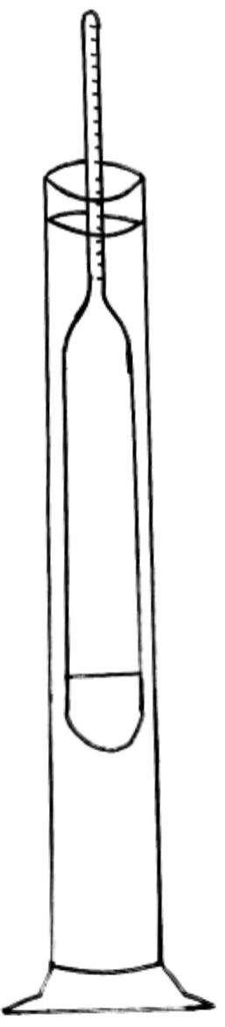

- Plus le flotteur va flotter, et plus le colostrum sera riche.
- Tester le colostrum à une température de 20 °C :
Si on teste le colostrum après l’avoir conservé au frigo, on va en augmenter artificiellement la valeur, car le colostrum froid sera plus visqueux et plus figé
- Colostrum = aussi un concentré de vitamine E, à la condition que la mère ne soit pas carencée
En effet, il y a 5 à 11 fois plus de vitamine E dans le colostrum que dans le lait. Intéressant puisque cette vitamine ne traverse pas facilement la barrière placentaire.
- Les leucocytes du colostrum participent à la régulation de la réponse immunitaire du nouveau-né !!! :
- Le transfert d'immunité cellulaire par le biais du colostrum a été démontré chez le mouton et le bovin.
- Une infection expérimentale à E. Coli a été réalisée sur deux groupes de veaux qui avaient reçu la même quantité d'un même colostrum qui ne différait que par la présence ou l'absence des cellules colostrales :
Les veaux qui avaient reçu le colostrum "complet" (immunoglobulines + cellules) ont récupéré beaucoup plus rapidement et plus facilement et ont excrété moins de bactéries infectantes que les veaux qui avaient reçu le colostrum dépourvu de ses cellules.
- Les leucocytes du colostrum sont détruits par :
- La congélation
- La fermentation,
- La pasteurisation
- La lyophilisation.
- Rôle des PMN :
- Activité phagocytaire
- Destruction des bactéries.
- Rôle des lymphocytes :
- Cellules à mémoire
- Cellules régulatrices de la réponse immunitaire (CD4+ ...).
- La durée pendant laquelle l'absorption des anticorps colostraux est possible est limitée : 21 à 23 heures si le colostrum a été administré directement après la naissanc :
- En réalité, il existe une assez grande variabilité individuelle puisque certains veaux absorbent les anticorps jusqu'à 36 heures après la naissance.
- Le moment de la distribution du colostrum joue aussi un rôle puisque l'absorption des immunoglobulines continue en général jusqu'à 31 à 33 heures de vie lorsque la première distribution du colostrum a été retardée de 24 heures.
- Ces principes sont également valables pour les agneaux et les chevreaux.
- L'immunité transférée par le biais du colostrum peut inhiber la réponse à certaines vaccinations, surtout lorsque le vaccin utilisé est atténué mais aussi lorsqu'il est inactivé.
- La durée exacte pendant laquelle un veau sera protégé envers un agent infectieux spécifique par l'entremise du colostrum dépend de :
- L'agent pathogène
- Du titre en anticorps du sérum et du colostrum de la mère vis-à-vis de cet agent au moment du vêlage
- La quantité de colostrum ingérée
- L'absorption des anticorps colostraux ingérés.
- Remarque :
Parfois, le colostrum est fort rouge, voire brunâtre. C’est qu’il contient des globules rouges, mais ce n’est pas pour autant qu’il est de mauvaise qualité.

    - Echec de transfert de l'immunité colostrale

- Définition :
- Colostrum = lait de première traite !!!
- Au fur et à mesure des traites, il y a une descente de lait qui dilue ce colostrum.
- Il est donc conseillé de traire tout le colostrum en une fois, et de le distribuer par la suite au veau.
- Remarque :
- Si on doit réchauffer ou dégeler un colostrum, il est très important de ne jamais dépasser la température de 56 °C
- Au delà de cette température, les immunoglobulines vont se dénaturer.
- Symptômes :
- La réussite ou l’échec du transfert de l'immunité colostrale ne peut être déterminé par l'examen du nouveau-né cliniquement sain.
- Plus grande susceptibilité aux septicémies :
- Signes de septicémie :
- Dépression du SNC
- Faiblesse
- Vaisseaux de la sclérotique injectés
- Anorexie
- Respiration rapide ou laborieuse
- Diarrhée
- !!! Fièvre présente ou non :
⇨ La fièvre n’est pas pathognomonique de la septicémie (chez le jeune).
- Par la suite, localisations post-septicémiques :
- Arthrites septiques (articulations des membres ou articulations intervertébrales)
- Méningite
- Hypopion
- Plus rarement au niveau des poumons ou du péritoine.
- Epidémiologie :
- Echec de transfert de l'immunité colostrale chez 15 à 68% des veaux.
- Idem chez petits ruminants.
- Un veau avec un échec de transfert de l'immunité colostrale présente une probabilité de 3,2 à 9,5 fois plus grande de tomber malade et 5,4 fois plus grande de mourir avant le sevrage qu'un veau qui a reçu une bonne immunité colostrale.
- Dépend de :
- L'âge du nouveau-né au moment de la première prise de colostrum
- La quantité de colostrum ingérée et de sa qualité (teneur en immunoglobulines).
- Autres facteurs :
- Relation mère - nouveau-né :
La présence de la mère peut jouer un petit rôle bénéfique en augmentant l'absorption du colostrum.
- Vitalité du nouveau-né
- Conformation de la mère et de son pis
- Saison
- Conditions climatiques :
Surtout pour les petites espèces où on a une course contre la montre entre le froid, l’épuisement des réserves énergétiques, et l’ingestion du colostrum
- Management :
Il faut un suivi, sans pour autant interférer quand tout se passe bien
- La quantité de colostrum produite par la mère peut s'avérer insuffisante, surtout :
- Dans les races les plus viandeuses
- Chez les génisses
- En cas de malnutrition protéo-calorique en fin de gestation.
- Le taux d'absorption des immunoglobulines peut être fortement diminué chez le veau né de mère souffrant de malnutrition protéo-calorique.
- En général, la quantité de colostrum est plus faible en première lactation.
- En général, la qualité du colostrum s'améliore avec l'âge de la mère (important que l'âge moyen du troupeau ne soit pas trop faible).
Ces deux derniers facteurs constituent des arguments parmi d'autres pour conseiller de favoriser la longévité des animaux composant un troupeau.
- La teneur du colostrum en immunoglobulines varie fortement d'un animal à l'autre et peut dépendre de facteurs génétiques.
- Les vaches ayant eu une mammite sont plus susceptibles de "rater" le transfert d'immunité colostrale à leur veau.
- Diagnostic (tuyau) :
- Sérum du veau 48 h après la naissance (taux d’immunoglobulines maximal) = idéal (encore correct durant la première semaine de vie) :

Concentration en immunoglobulines | Transfert d’immunité passive
< 600 mg/dl (= 6 g/l)  Entre 600 et 1600 mg/dl (= 6-16 g/l)  > 1600 mg/dl (= 16 g/l) | Echec total  Echec partiel  Réussite

- Outils utilisables sur le terrain :
- Réfractomètre : protéines totales (PT) :
- Ce test présuppose que l'augmentation des protéines sériques est due à l'absorption des immunoglobulines.
- En l'absence de déshydratation (pour éviter une fausse hyperprotéinémie) :
- PT > 5 g/dl = succès de transfert de l'immunité colostrale
- PT < 4,5 g/dl = échec de transfert de l'immunité colostrale
- Entre les 2 = ? (on ne peut rien dire)
- Remarque :
Certains réfractomètres combinent la mesure de la densité urinaire, et la mesure des protéines totales.
- Test de coagulation au glutaraldéhyde :
- Une solution à 10% de glutaraldéhyde coagule les immunoglobulines du sérum si leur concentration dépasse 600 mg/dl.
- Pas très précis.
- Test de précipitation au sulfate de zinc :
- 0,1 ml de sérum + 6 ml d'une solution contenant 208 mg de ZnSO₄ - 7H₂O/L.
- Incubation pendant Attendre 1 heure à température de la pièce.
- Si précipitation nulle ou diminuée → échec de transfert de l'immunité colostrale.
- Méthode semi-quantitative par spectrophotométrie.
- Test de précipitation au sulfite de soude :
- 0,1 ml de sérum + 1,9 ml d'une solution à 14, 16 et 18% de Na₂SO₃ anhydre.
- Incubation pendant 1 heure à température de la pièce.
- Interprétation :
- Si turbidité avec la solution à 18% seulement :
< 500 mg/dl d'immunoglobulines (échec).
- Si turbidité avec les solutions à 16 et 18% seulement :
Entre 500 et 1500 mg/dl d'immunoglobulines (?).
- Si turbidité avec les 3 solutions :
> 1500 mg/dl d'immunoglobulines (réussite).
- Kits prêts à l’emploi pour la mesure des Ig
- Outils utilisables en laboratoire :
- Doser les protéines totales et réaliser leur électrophorèse : Le plus précis
- γ-GT
- Présente dans le colostrum en quantité ± 300 fois supérieure à celle du sérum et absorbée en même temps que les immunoglobulines.
- Echec de transfert de l'immunité colostrale si γ-GT sérique du veau < 300 UI/L.
- Traitement :
- 20 à 40 ml/kg de plasma ou de sang en IV :
Donne de meilleurs résultats en prévention qu'en traitement.
- Il existe également des sérums :
- Les anticorps qu’ils contiennent sont dirigés contre certains agents bien particuliers
- Disponibles dans le commerce mais leur coût est assez élevé pour pallier l'échec de transfert de l'immunité colostrale.
- Administration de petites quantités de colostrum par la suite :
Malgré que l'absorption des immunoglobulines du colostrum cesse assez rapidement, l'utilisation de cette méthode par la suite fournit une protection immunitaire locale non négligeable.
- Prévention :
- Donner le plus rapidement après la naissance 2 L de colostrum de bonne qualité (minimum 75 g/L) au veau :
Lui faire boire ou lui donner à la sonde si il refuse de boire.
- Dans les 24 premières heures de sa vie, il doit avoir reçu et bu au moins 10% (on peut aller jusque 15 %) de son poids vif en colostrum de bonne qualité (75 g/L min.).
- Sur le terrain, la qualité du colostrum peut s'évaluer assez facilement avec un pèse-colostrum :
- Le colostrum doit être pesé juste après la traite, à une température proche de 20°C.
- Si il est pesé froid, la valeur mesurée sera faussement trop élevée.
- Banque de colostrum congelé :
- Lors de la décongélation, ne jamais dépasser la température de 56°C, sous peine d'altérer les immunoglobulines.
- Si cette condition est respectée, la décongélation peut se faire au micro-onde.
- Le colostrum de vache peut apparemment être utilisé sans dommages chez les autres espèces de ruminants :
- On pense plus particulièrement aux troupeaux infectés par le Visna-Maedi, où le virus se transmet par le colostrum
- Y compris les espèces sauvages, et même chez le poulain.
- Chez l'agneau, il arrive parfois que des complexes immuns se fixent aux globules rouges qui sont alors retirés beaucoup plus rapidement de la circulation (érythrolyse avec ictère et anémie).

  - Prélèvements à des fins diagnostiques

- Prélèvements :
- Liquide amniotique :
- Du surfactant étant présent dans le liquide amniotique du fait du contact étroit entre ce liquide et le tractus respiratoire, la qualité de ce surfactant peut être investiguée en mesurant, entre autres, son rapport Lécithine/Sphingomyéline (L/S).
- Si L/S > 2 :
Le surfactant est fonctionnel et la maturation du système respiratoire est en principe normale.
- Placenta :
Analyses microbiologiques.
- Sérum de la mère :
En vue de sérologie simple ou couplée.
- Sérum du veau, avant la prise de colostrum :
- Avant la prise du colostrum pour éviter l’interférence entre l’immunité de sa mère et la sienne, ce qui rend impossible de prouver une infection in-utéro
- Afin de pouvoir mettre en évidence une infection in utero éventuelle.
- Important pour des infections intra-utérines telles que le BVD et Néospora caninum.
- Hémoculture du veau
- !!! Stérilité du prélèvement. Rasage et désinfection poussée de la peau.
- Il existe des milieux de culture sous vide qui sont ensemencés lors du prélèvement.
- Il convient souvent de répéter les prélèvements (lors de septicémie, on ne retrouve pas des bactéries à tout moment de la journée).
- Tests réalisables sur le terrain
- Glucomètre portable :
Glycémie.
- Appareil à lactate portable :
Mesure de la lactacidémie, reflet de la composante anaérobie du métabolisme.
- Appareil d’Harleco ou pH-mètre portable :
Statut acido-basique.
- Appareil à gaz sanguins portable :
Evaluation de la fonction cardio-respiratoire.

  - Alimentation du veau malade

    - Physiologie de la digestion

- A la naissance des ruminants, le seul estomac fonctionnel est la caillette.
- Les liquides ingérés sont déviés vers la caillette grâce à la fermeture de la gouttière oesophagienne :
- Cette fermeture réflexe de la gouttière oesophagienne est stimulée par l'ingestion de :
- Lait (= le meilleur stimulus)
- Electrolytes
- Glucose
- Même d'eau au tout début de la vie du nouveau-né :
- Très rapidement, l'ingestion d'eau pure ne stimulera plus ce réflexe.
- C'est la raison pour laquelle il est recommandé de ne pas donner de l'eau au nouveau-né ruminant juste après le repas de lait.

- Digestion du lait :
- La première enzyme qui va débuter la digestion du lait est la lipase salivaire (un veau qui tète va produire beaucoup plus de salive qu’un veau qui boit au seau).
- Une fois dans la caillette, le lait va coaguler, "cailler" en 5 à 8 minutes sous l'effet de la chymosine, surtout, et de la pepsine - hydrochloride, beaucoup moins :
- En effet, le pH optimal pour l'action de la chymosine est de 3,5 tandis qu'il est de 2,1 pour la pepsine-HCl.
- Or, le pH de la caillette est plus élevé durant les premières semaines de vie des ruminants (le pH tourne alors autour de 3,5 ⇨ c’est surtout la chymosine qui fonctionne au départ).
- Formation du caillot :
- La formation du caillot est le résultat de la précipitation et de la coagulation de la caséine, avec enfermement des matières grasses dans ce coagulum ferme.
- Juste après la formation du caillot, le lactosérum (= autres protéines que la caséine, dont les immunoglobulines + lactose + minéraux) est rapidement libéré du caillot vers le duodénum.
- La digestion du caillot proprement dit, par contre, prend beaucoup plus de temps, de 8 à 12 heures.
- De cette façon, la caséine reste plus longtemps dans la caillette où elle est extrêmement bien digérée.
- Une fois le caillot de lait formé dans la caillette, de l'eau peut être distribuée sans risques aux jeunes animaux :
- En pratique :
- Attendre 15 minutes avant de remettre les seaux d'eau à disposition
- A ce moment-là, l'excitation de la buvée sera passée et le veau sera couché en décubitus sterno-abdominal, tout occupé à digérer son repas de lait
- La formation du caillot n'est pas absolument nécessaire pour la digestion d'un lactoremplaceur fort digeste fabriqué à partir de produits dérivés du lait (ne contenant pas de caséine).
- Digestion des différents nutriments :
- Durant les 15 premiers jours de vie, la caillette ne digère pas bien les protéines étrangères au lait étant donné son pH plus élevé qui favorise nettement l'action de la chymosine par rapport à celle de la pepsine-HCl.
- Par contre, vers l'âge de 4 semaines, le veau est capable de produire un pH de ± 2 dans sa caillette.
- La pepsine-HCl commence alors à jouer un rôle beaucoup plus essentiel, permettant de digérer les autres types de protéines.
- Les matières grasses, quant à elles, sont lysées par l'estérase salivaire et par la lipase pancréatique.
- Le lactose est digéré par la lactase qui se trouve sur les entérocytes.
- L'âge auquel la digestion commence dans le rumen varie en fonction de l'alimentation du veau.
- En règle générale, le développement du rumen débutera d'autant plus tôt qu'une alimentation solide avec une source de fibres est distribuée tôt dans la vie du veau (à une certaine époque, on a produit des veaux blancs de 300 Kg).
- Si l'alimentation lactée est limitée, le veau va commencer à consommer des aliments solides dès l'âge de quelques jours.
- Si il reçoit suffisamment de lait, la digestion dans le rumen commence vers l'âge de 3 à 4 semaines.
- Besoins en énergie et en protéines : pour l'entretien et pour la croissance du veau :
- Besoins d'entretien :
- ± 50 Kcal/kg/jour
- ± 0,5 g de protéines/kg/jour
- Besoins pour la croissance :
- ± 300 Kcal/100 g de gain de poids
- ± 22 g de protéines/100 g de gain de poids.
- Valeur d'un litre de lait entier de vache : ± 70 Kcal/100 ml.
- Un veau sain de 40 kg a donc besoin de ± 3 L de lait par jour pour son entretien et 4 à 5 L de lait supplémentaires pour prendre 1 kg de poids :
Or, la prise de poids est essentielle à la santé du veau : il faut que le veau ait pris 10 Kg minimum, sur son premier mois de vie.
- Un veau sain a besoin de minimum 10% de son poids vif en lait entier de vache par jour tant qu'il ne mange rien d'autre de solide.
- Un veau sain peut boire jusqu'à 20% de son poids vif en lait par jour sans faire de diarrhée alimentaire (à la condition de multiplier le nombre de repas).
- Les besoins alimentaires du veau prématuré ou malade (infecté ou autre) ne sont pas bien connus mais excèdent de loin les besoins du veau sain :
- Or, le veau malade présente souvent de l'inappétence ou de l'anorexie.
- De plus, il est souvent rationné volontairement, surtout lorsqu'il est atteint de gastro-entérite néonatale.
- Tout cela participe au développement d'une balance énergétique négative qui peut s'avérer catastrophique par la suite.
- Pour alimenter les veaux malades :
Il est recommandé de multiplier le nombre de repas mais d'en réduire le volume.

    - Composition du lait entier de vache

- 25 à 27% de protéines brutes (PB)
- 28 à 32% de matières grasses sur base de la matière sèche
- 80% des protéines se trouvent sous la forme de micelles de caséine dans une suspension colloïdale.
- + Système antibactérien multifactoriel :
- Lactoperoxydase
- Lysozyme
- Lactoferrine
- Xanthine oxydase.
- Lait = "solution de leucocytes liquides" :
En effet, de nombreux facteurs antibactériens présents dans le lait sont également produits par les globules blancs du sang qui constituent la première défense contre les envahisseurs.

    - Le problème des lactoremplaceurs

- Lactoremplaceurs = alternative pratique et surtout économique au lait de vache.
- Mais !!! :
A condition que la morbidité et la mortalité dues aux diarrhées et aux pneumonies n'augmentent pas en parallèle.
- !!! Ne jamais oublier que la prise de poids est absolument indispensable à la maturation correcte du système immunitaire cellulaire :
- Un veau de 4 semaines doit au moins avoir pris 10 kg (réels !!!, ≠ remplissage du tube digestif) depuis sa naissance sous peine d'avoir une immunité cellulaire réduite et d'être beaucoup plus sensible aux diarrhées et aux broncho-pneumonies.
- Cela nécessite que le lactoremplaceur soit :
- De bonne qualité (veau doit être capable de le digérer)
- Distribué en quantité adéquate (volume et concentration).
- La digestibilité des protéines est un facteur important dans l'évaluation de la qualité d'un lactoremplaceur :
- En effet, de nombreux lactoremplaceurs ne contiennent plus que 50% de lait de vache en poudre.
- Les protéines du lait sont alors remplacées par des protéines végétales (soja etc.) ou d'autres protéines animales (farine de poisson etc.) beaucoup moins bien digérées.
- En outre, les protéines de soja peuvent contenir des facteurs antinutritionnels sous la forme de :
- Protéines allergéniques comme la glycinine et la β-conglycinine (peuvent entrainer une intolérance alimentaire)
- Lectines
- Composés phénoliques
- Facteurs antitrypsiques :
- En clivant la toxine β des clostridies, la trypsine constitue un mécanisme protecteur contre certains types d'entérotoxémie :
⇨ L’ingestion de facteurs antitrypsiques en trop grande quantité peut donc prédisposer aux enterotoxémies.
- Pour les veaux de moins de 15 jours, les protéines d'un lactoremplaceur devraient toutes être d'origine lactée (pas nécessairement de la caséine) :
Or, la composition des lactoremplaceurs et la qualité des protéines utilisées varient fort d'un lactoremplaceur à l'autre, en fonction des prix du marché.
- !!! Les performances des veaux dépendent de ces paramètres.
- En témoigne l'expérience suivante réalisée sur 240 veaux répartis en 4 groupes de 60 animaux nourris avec 100, 50, 40 ou 30% de leurs besoins en protéines sous la forme de protéines du lait :
- Le GQM de ces lots sur les 14 premiers jours de vie a été respectivement de 218, 150, 136 et 88 g/jour.
- De plus, le taux de mortalité différait fortement entre les lots :
- 0% pour le lot ayant reçu le lactoremplaceur avec 100% de protéines d'origine lactée
- 16% pour le lot à 30% de protéines lactées.

- Types de lactoremplaceurs :
- Protéines d'origine lactée :
- Lait de vache entier en poudre :
Le meilleur lactoremplaceur, mais il est très difficilement disponible.
Il est très cher : 110-120 FB/Kg de poudre, qui permettra de fabriquer 8 litres de lait
- Lait de vache écrémé en poudre
- Lactosérum en poudre
- Concentré de protéines du lactosérum
- Lactosérum cristallisé
- Caséine
- Protéines lactées en poudre :
- Caséine
- Lactalbumine
- Et autres protéines du lait.

- Protéines non lactées :
- Peuvent remplacer partiellement les protéines du lait chez les veaux de plus de 15 jours.
- Protéines de soja
- Protéines de froment : meilleure digestibilité que les protéines de soja
- Protéines de pommes de terre, pois, poisson, sang et viande (!!! BSE) ...
- Lactoremplaceurs pour agneaux :
- Composition :
- 21 à 24% de PB
- 24 à 30% de M.G.
- Pas plus de 25% de lactose pour éviter le tympanisme de la caillette et les diarrhées.
- Généralement distribués froids ad libitum à partir de "louves" (distributeur de lait automatique), ce qui fait qu’ils sont moins incités à en boire de grandes quantités à la fois.
- Si les agneaux sont nourris un nombre limité de fois avec un lactoremplaceur chaud, ils ont tendance à boire de trop en une fois et sont alors prédisposés à développer du tympanisme de la caillette qui peut être mortel.

- Pathologies du nouveau-né des ruminants

  - Prématurité

- Définition :
- Sur base de la longueur de la gestation (< 277 jours)
- Sur base de la préparation du foetus à la vie extra-utérine (on parle alors de prématurité relative).
- Diagnostic :
- En fonction de la durée de gestation.
- Apparence du veau prématuré :
- Plus petit que normal
- Avec le poil soyeux et court
- Poils hérissés au niveau de l'ombilic
- Incisives n'ayant toujours pas percé la gencive.
- Notion de veau petit pour la durée de gestation :
- En cas de :
- Insuffisance placentaire chronique
- Infection in utero par le virus du BVD
- Nanisme congénital.
- Tête proportionnellement plus grosse que le reste du corps (oxygénation préférentielle de cette partie du corps).
- Evaluation de la maturité du surfactant :
- Si rapport L/S > 2 → O.K.
- Si rapport L/S < 2 → risques ↑
- Le surfactant peut être prélevé :
- Au niveau du liquide amniotique
- Sur le veau lui-même, par lavage bronchoalvéolaire.
- L'immaturité du surfactant peut être due à la prématurité mais aussi à l'absence de préparation physiologique au vêlage.
- Symptômes :
- Détresse respiratoire dans certains cas, avec :
- Hypoxémie
- Acidose métabolique et/ou respiratoire
- Tout le cortège de symptômes qui peut en découler :
- Dépression
- Anorexie
- Rétention de méconium
- Hypothermie
- …
- Autopsie : essentiellement :
- Lésions pulmonaires :
Lésions d’atélectasie, parfois très étendues : jusque 80 % des poumons
- Lésions cérébrales :
- Ischémie
- Nécrose
- Hémorragie
- Oedème.
- Traitement :
Voir plus loin.

  - Faiblesse, parésie et/ou dépression

- 3 syndromes plus particuliers sont décrits :
- Syndrome APRA :
- Abattement
- Polypnée
- Rétention de méconium
- Aréflexie de tétée.
- Weak calf syndrome :
Syndrome reproduit en carençant les vaches en fin de gestation en protéines et en les faisant vêler dans un environnement dans lequel la température est bien en dessous de la zone de thermoneutralité pour les veaux.
- Dummy calf syndrome :
- Inactivité
- Stupidité
- Troubles du comportement.

Diagnostic différentiel devant un nouveau-né faible ou déprimé

Infection bactérienne : in utero ou acquise après la naissance  Septicémie (E. Coli ...)  Arthrite - Ostéomyélite  Entérite  Pneumonie  Méningite  Péritonite (primaire ou secondaire)  Brucella  Salmonella  Listéria  Leptospires spp.  Corynebacterium spp.  Rickettsies :  Chlamydia spp.  Coxiella burnetii (fièvre Q)  Infection virale congénitale  BVD (B)  Border disease (O)  IBR (B)  Bluetongue (B, O)  Akabane (B)  PI₃ (B)  CAEV (C)  Infestation parasitaire  Aspergillus spp.  Néospora caninum  Toxoplasma gondii  Immaturité  Retard de croissance intra-utérin  Weak calf syndrome  Placentite bactérienne ou fongique | Asphyxie lors du part  Dystocie  Césarienne (peu en Belgique)  Décollement placentaire prématuré  Induction de la parturition  Malformations congénitales  Anomalies cardiaques  Malformations du SNC  Déformations des membres  Troubles métaboliques  MPC  Hypoglycémie  Hyponatrémie  Hypokaliémie - Hyperkaliémie  Hypocalcémie  Acidose (métabolique ou respiratoire)  Insuffisance rénale  Uropéritoine  Anémie sévère (perte de sang ou isoérythrolyse néonatale)  Swayback (ataxie enzootique)  Maladies du SNC (cerveau + moelle épinière)  Hémorragie  Ischémie/oedème/nécrose  Traumatisme cérébral  Méningite  Malformations  Abcès vertébral - Ostéomyélite  Fracture de la colonne  Maladie hépatique  Hépatite (!!! douve : quand la mère est infestée par la douve, des douves erratiques peuvent traverser la matrice, et aller coloniser le foie du nouveau-né, ce qui fait qu’ils éliminent des oeufs de douve dans leurs matières fécales))  Hypoxie sévère | Traumatisme lors du part  Fracture de côte  Pneumothorax, hémothorax  Lésion du nerf fémoral  Maladies musculaires ou des nerfs périphériques  Myopathie-dyspnée  Tétanos  Myopathie congénitale  Neuropathie des racines nerveuses des nerfs périphériques  Trouble du collagène  Troubles endocriniens  Hypoadrénocorticisme  Hypothyroïdie  Maladies de stockage  Citrullinémie  Maple syrup urine disease  Shaker calf syndrome (accumulation de neurofilaments)  GM-1 gangliosidose  Maladies gastro-intestinales  Ulcération du tube digestif  Médicaments et toxines  Transfert transplacentaire de médicaments, de tranquillisants (rompun ...)  Surdosage par inadvertance du nouveau-né  PBZ à la mère durant la gestation (peut perturber la fermeture du canal artériel, qui est sous la dépendance de prostaglandines)

- Symptômes :
- Faiblesse présente depuis la naissance :
- Privilégier :
- Les infections bactériennes et virales in utero
- L'asphyxie et les traumas liés au part
- Les problèmes placentaires chroniques
- Les anomalies congénitales.
- Veaux atteints d'une maladie de stockage touchant d'abord le SNC :
Peuvent apparaître normaux quelques jours avant de déclarer la symptomatologie.
- Examen neurologique complet :
- Important de noter si la faiblesse est accompagnée ou non :
- De dépression
- De signes d'atteinte cérébrale diffuse.
- Dans les cas d'abcès intervertébral, le LCR est le plus souvent normal car l'abcès infiltre rarement les méninges.
- Examens complémentaires :
- Gaz sanguins artériels :
Pour voir si l’animal n’est pas en hypoxémie, et si son pH est normal
- Hématologie - Fibrinogène :
Pour rechercher une infection
- Glycémie :
Pour voir si ce n’est pas une hypoglycémie qui est à l’origine de sa dépression et de sa faiblesse
- Ionogramme.
- Examen du LCR :
- Deux endroits pour faire le prélèvement :
- En lombo-sacré :
Entre la dernière lombaire et la première sacrée
- Au niveau atlanto-occipital où c’est beaucoup plus dangereux :
- Il faut donc tranquiliser ou anesthésier l’animal avant de piquer en procédant comme suit :
- Piquer contre l’occiput,
- Progressivement redresser l’aiguille jusqu’à passer juste sous l’os occipital et obtenir du LCR.
- Il faut fléchir un peu la tête

  - Syndrome de détresse respiratoire

- C'est le plus souvent la conséquence des difficultés des poumons pour réaliser la transition entre :
- D'une part, un organe collabé, rempli de liquide
- D'autre part, une structure remplie d'air qui va assurer des échanges gazeux suffisants pour l'entièreté de l'organisme.
- Maturation des poumons : correspondt à :
- Maturation du surfactant :
- Déficience primaire :
Prématurité ou anomalie de la composition chimique du surfactant
- Déficience secondaire :
Lorsque du liquide d’oedème se répend dans les alvéoles, et se mélange au surfactant !
+

- Amincissement de la barrière alvéolo-capillaire :
Commence déjà in utéro
+

- Baisse de la perméabilité de l’épithélium alvéolaire
+

- Raidissement de la paroi thoracique.
- Immaturité pulmonaire :
Chez le veau prématuré comme chez le veau né à terme!!!
- Même si les poumons sont normaux à la naissance, la pathologie pulmonaire se développe facilement durant l’évolution d’autres maladies néonatales comme :
- La prématurité
- L’asphyxie aiguë
- La septicémie - endotoxémie !!!
- Le début de la composante respiratoire de la maladie peut être très insidieux à percevoir par l'examen clinique seul.
- En cas de problème respiratoire antérieur, ca peut très vite déboucher sur un problème respiratoire profond.
- Une malformation, inflammation ou toute autre anomalie du tractus respiratoire antérieur peut aussi entraîner des signes cliniques de détresse respiratoire, cornage et dysphagie et déboucher finalement sur un problème respiratoire plus profond (errreurs de lieu).
- Des pathologies non respiratoires peuvent également donner des symptômes qui imitent une maladie respiratoire (voir tableau).

Causes de détresse respiratoire chez les nouveau-nés

Obstruction des voies respiratoires antérieures  Oedème laryngé  Laryngite striduleuse (Fusobacterium necrophorum)  Malformation de la trachée : sténose, collapsus  Aspiration de méconium en grosse quantité  Troubles du développement du système respiratoire  Hypoplasie d'un lobe pulmonaire  Hernie diaphragmatique  Maladies pulmonaires parenchymateuses  Pneumonie (bactérienne ou virale)  Atélectasie  Maladie des membranes hyalines  Congestion, oedème pulmonaire  Pneumonie par erreur de lieu  Pneumothorax  Hémothorax | Causes non pulmonaires  Insuffisance cardiaque congestive  Lésions du SNC  Troubles métaboliques : acidose, hypoglycémie  Anémie sévère  Hypovolémie  Hypertension pulmonaire persistante  Asphyxie lors de la mise-bas  Douleur, principalement abdominale  Fièvre  Température ambiante très élevée  Excitation  Efforts musculaires importants  Effusion pleurale (pleurésie p. ex.)  Endotoxémie (BBB !!!)  Septicémie à bactéries gram - (BBB !!!)  Syndrome de tachypnée transitoire

    - Pathologies des voies respiratoires antérieures

- Relativement peu fréquentes chez les nouveau-nés.
- Peuvent résulter de :
- Une déformation physique :
Congénitale (voir plus haut) ou non
- Troubles neuro-musculaires :
- Botulisme
- Parésie du larynx suite à une myopathie de ses muscles par carence en vitamine E - sélénium
- Affections neuro-musculaires congénitales (atrophie musculaire spinale en BBB)
- Une infection spécifique :
- IBR :
Laryngo-trachéite oedémateuse et nécrotique avec formation de pseudo-membranes
- Fusobacterium necrophorum :
- Laryngite nécrotique
- Parfois infection d'un trauma pharyngé lors du passage d'une sonde etc.).
- Lorsqu'un trouble des voies respiratoires antérieures est présent, le risque est grand de développer une pneumonie par erreur de lieu.

    - Infection respiratoire

- Assez rare chez les nouveaux-nés, en tout cas âgés de moins d’un mois.
- En général, prend la forme d’une pneumonie.
- Toujours suspecter des complications pulmonaires lors de :
- Prématurité
- Prématurité
- Septicémie - endotoxémie
- Asphyxie aiguë
- Les agents infectieux contagieux responsables de troubles respiratoires chez les animaux de rente ne touchent généralement que les animaux âgés de plus de 4 semaines :
- Néanmoins, lors d'une épidémie, les nouveau-nés ne sont parfois pas épargnés.
- En cause :
- BRSV
- IBR
- BVD :
Immunodépresseur, il peut favoriser les autres infections
- Coronavirus
- Complications bactériennes.
- Parfois, pleurésie en tant que manifestation d'une polysérosite due à des agents infectieux spécifiques comme :
- Les Mycoplasmes
- Pasteurella chez les agneaux :
Le péritoine et les membranes synoviales des articulations sont alors aussi touchés
- Facteurs prédisposants :
- Immaturité du système immunitaire et peut-être aussi du système respiratoire :
- Ne tient pas tellement la route étant donné qu’on n’en observe pas tellement dans cette catégorie d’âge
- Importance du transfert de l'immunité passive.
- Stress environnemental ! :
- Extrêmes de température
- Mauvaise ventilation
- Poussières :
Elles peuvent adsorber les gaz toxiques, ce qui permet à ceux-ci d’arriver beaucoup plus en profondeur : les poussières < 5 microns peuvent arriver aux alvéoles
- Ammoniac :
Il est soluble dans l’eau, et n’arrive donc pas seul jusqu’aux poumons puisqu’il est adsorbé par le mucus
- H2S :
Beaucoup moins soluble, il arrive plus facilement en profondeur
- La surpopulation :
Facteur essentiel dont il faut tenir compte dans les épidémies de bronchopneumonie enzootique).

- Exposition aux agents pathogènes :
- In utero
- Durant la naissance :
- A partir de :
- Lait contaminé :
- Mycoplasmes
- CAEV
- Salmonella Dublin
- Peut-être aussi des endotoxines
- L'environnement
- D'autres animaux malades.
- Traitement :
Voir traitement des BPIE.

    - Syndrome de détresse respiratoire aiguë (SDRA) du veau nouveau-né

- Problématique :
- Depuis une vingtaine d'années maintenant, les praticiens sont régulièrement confrontés à des veaux présentant une augmentation spectaculaire de leur fréquence respiratoire dans les heures qui suivent la naissance.
- En Belgique, ce problème touche particulièrement les veaux de la race Blanc-Bleu-Belge (BBB) :
- En effet, une récente étude d'incidence dans les élevages qui inscrivent cette race de bétail hyperviandeux révèle que :
- Près de deux tiers d'entre eux sont concernés par cette symptomatologie
- 36% d'entre eux ont à déplorer chaque année une ou plusieurs mortalités suite à ce tableau clinique.
- De façon assez étrange, les praticiens ont été plus frappés par la tachycardie que par la tachypnée de ces veaux, ce qui les a amenés assez rapidement à parler de "veaux cardiaques" et à les traiter comme tels (digitaliques).
- Etant donné les multiples causes possibles de tachypnée, il convient de toujours envisager le diagnostic différentiel dans sa totalité avant de poser tel ou tel diagnostic.
- Poser un diagnostic correct est également important pour établir un pronostic correct et un traitement adéquat.
- Etude de terrain en guise d'illustration de cette problématique des veaux nouveau-nés tachypnéiques et tachycardiques :
- Matériels et méthodes :
- Animaux
- Au total, 57 veaux âgés de 6 heures à 6 jours ont été examinés.
- Ils comprenaient :
- Plus de mâles (33) que de femelles (24)
- 55 veaux BBB
- Un Maine-Anjou
- Un Holstein-Frison
- Ils présentaient tous une fréquence respiratoire nettement supérieure à la norme établie pour des veaux BBB sains du même âge approximatif (48 heures).
- Examen clinique
- L'examen général s'est focalisé sur :
- L'obtention d'une anamnèse complète, dont l'âge précis au début de la symptomatologie
- L'observation de :
- Psychisme
- Attitude
- Température rectale (T°)
- Fréquence respiratoire (F.R.) et cardiaque (F.C.)
- Couleur des muqueuses.
- Le cœur a été à chaque fois ausculté attentivement.
- Examens complémentaires
- L'examen clinique a été conforté par la mesure, au chevet des veaux malades :
- Des gaz sanguins
- Du pH artériels et veineux
- De la glycémie
- De la lactacidémie.
- Le sang veineux a été prélevé dans la veine jugulaire externe
- Le sang artériel dans l'artère axillaire.
- Tous ces tests ont pu être réalisés sur le terrain grâce à des analyseurs portables.
- Statistiques
Tous les paramètres cliniques ou de laboratoire ont été comparés avec ceux obtenus chez 28 veaux BBB sains âgés de 2 jours par le test de t pour données non pairées.
- Autopsie
- Chaque fois qu'un veau venait à mourir, son autopsie complète était réalisée dans les plus brefs délais.
- Cette autopsie s'accompagnait de recherches bactériologiques et virologiques et d'examens histopathologiques.
- Résultats :
- Sur base des examens cliniques et de laboratoire effectués sur les 57 veaux de l'étude et, le cas échéant, sur la base des autopsies réalisées sur 17 d'entre eux, 7 entités cliniques différentes ont pu être mises en évidence pour expliquer la tachypnée et la tachycardie présentées par ces animaux, à savoir par ordre d'importance :
- Le syndrome de détresse respiratoire :
SDRA pour Syndrome de Détresse Respiratoire Aiguë
- Les anomalies cardiaques congénitales (veaux véritablement cardiaques)
- Une hyperthermie inexpliquée et résistante à tous les anti-inflammatoires, qu'ils soient stéroïdiens ou non stéroïdiens :
Ces animaux se mettaient à hyperventiler pour se rafraichir
- L'atrophie musculaire spinale :
- SMA pour Spinal Muscular Atrophy
- Bronchopneumonies par erreur de lieu
- ⇨ faiblesse des muscles respiratoires ⇨ respirent plus vite
- La rétention de méconium
- La prématurité
- L'arthrogrypose :
En tachypnée et en tachycardie à cause des efforts qu’il faisait pour essayer de se tenir debout
- Le nombre de veaux et le taux de mortalité observés pour chaque entité pathologique sont repris dans le tableau 1 :
- Il est important de garder à l'esprit que les chiffres repris dans ce tableau ne sont nullement sensés représenter l'incidence réelle de ces différentes pathologies sur le terrain.
- Néanmoins, avec 39 veaux affectés, le syndrome de détresse respiratoire est clairement la maladie la plus souvent observée chez les veaux BBB tachypnéiques en Belgique.
- Chez 20 de ces 39 veaux atteints de SDRA, le psychisme et l'appétit étaient sévèrement déprimés, ce qui nous a incités à distinguer 2 sous-groupes dans cette catégorie :
- Les veaux SDRA abattus
- Parmi ceux-ci, 7 présentaient même des muqueuses cyanosées (tableau 2).
- En fin d'évolution, leurs jugulaires apparaissent alors turgescentes.
- Les veaux SDRA non abattus.
- La mortalité a concerné :
- Le veau prématuré
- 5 des 6 veaux cardiaques
- Tous les veaux atteints de SMA (tableau 1)
- Dans le groupe des veaux SDRA, la mortalité n'a touché que le sous-groupe des veaux SDRA abattus, avec 7 décès sur 20 (ceux qui avaient les muqueuses cyanosées).

Tableau 1. Diagnostic différentiel de la tachypnée chez les 57 veaux nouveau-nés de cette étude et mortalité associée.
 | Nombre de veaux | Mortalité
Veaux SDRA abattus | 20 | 7
Veaux SDRA non abattus | 19 | 0
Veaux cardiaques | 6 | 5
Hyperthermie | 5 | 0
Atrophie musculaire spinale | 4 | 4
Rétention de méconium | 1 | 0
Prématurité | 1 | 1
Arthrogrypose | 1 | 0
 | n = 57 | n = 17

- Les symptômes cliniques relevés dans les différents groupes nosologiques se retrouvent dans les tableaux 2 et 3 et sont comparés avec les valeurs enregistrées chez les 28 veaux BBB sains du même âge.
- Les veaux affectés de SDRA étaient tous nés à terme, presque exclusivement par césarienne.
- Le sexe mâle, le poids élevé et le caractère culard des veaux semblaient être des facteurs de risque non négligeables de cette affection, d'ailleurs maintes fois relatés par les praticiens :
Chez ces veaux, la tachypnée et la tachycardie apparaissent de façon assez soudaine, généralement entre 12 et 24 heures de vie, après la première prise de colostrum.
- La symptomatologie clinique est apparue significativement plus tôt chez les veaux SDRA abattus que chez les veaux SDRA non abattus, donnant ainsi à l'âge d'apparition des symptômes une valeur pronostique non négligeable.
- A moins que le veau ne meure plus tôt, la symptomatologie dure de 5 à 7 jours avant de disparaître spontanément comme par enchantement.
- Dans pratiquement tous les cas, les veaux qui guérissent de cette affection ne souffrent d'aucune séquelle par la suite.
- Le diagnostic d'anomalie cardiaque congénitale a été posé sur base de la présence d'un souffle cardiaque clairement audible à l'auscultation et a été confirmé à l'autopsie pour 5 des 6 veaux atteints : 3 veaux présentaient une tétralogie de Fallot et 2 une pentalogie de Fallot.
- Une hyperthermie sévère excédant parfois 41,0° C a été la seule explication plausible de l'augmentation de la fréquence respiratoire rencontrée chez 5 veaux BBB un peu plus âgés et par ailleurs peu affectés :
- Il convient cependant de signaler que des mortalités dues à cette affection hyperthermisante sont parfois à déplorer sur le terrain, malgré tous les traitements entrepris (antibiotiques, anti-inflammatoires stéroïdiens et non stéroïdiens...).
- Lorsque la mort survient, elle fait suite à l'augmentation de la température rectale au-delà des limites compatibles avec la vie.
- Un traitement qui semble assez bénéfique consiste à doucher le veau hyperthermique à l'eau froide, voire à le plonger complètement dans l'eau froide.
- L'étiopathogénie de cette affection n'est pas encore comprise actuellement.
- Les anglo-saxons décrivent cette entité sous le terme de tachypnée idiopathique du nouveau-né.
- Les veaux souffrant d'atrophie musculaire spinale présentaient, en plus de la tachypnée, des troubles de la station et de la déglutition (voir plus haut).
- Le veau avec rétention de méconium a été traité en stimulant mécaniquement sa défécation (tourner le thermomètre dans le rectum) :
Une fois son méconium expulsé, il s'est progressivement mis à respirer plus lentement.
- Le veau prématuré était reconnaissable à son poil court et soyeux et à sa petite taille. Il a montré de la tachypnée-dyspnée d'emblée après la naissance. Ce fut le seul veau à présenter de l'hypothermie. Comme l'on pouvait s'y attendre, les lésions pulmonaires à l'autopsie se caractérisaient par des zones très étendues d'atélectasie.
- La fréquence respiratoire élevée que présentait le veau atteint d'arthrogrypose pouvait facilement s'expliquer par les efforts considérables qu'il faisait pour se lever et tenir debout.

Tableau 2. Symptomatologie clinique observée dans les différents groupes de veaux tachypnéiques et chez les veaux sains.
 | Age à l'apparition  des symptômes (h) | Psychisme | T°  (° C) | Muqueuses
Veaux SDRA abattus | 2.0 ± 2.2 | Mauvais | 39.2 ± 0.7 | Normales (13)  Cyanosées (7 : ceux qui sont morts)
Veaux SDRA non abattus | 19.8 ± 11.2 | Bon | 39.4 ± 0.5 | Normales
Veaux cardiaques | 0 | Diminué | 39.0 ± 0.3 | Normales
Hyperthermie | 86.0 ± 52.8 | Bon | 40.2 ± 0.4  *** | Normales (3)  Congestives (2)
SMA | 0 | Diminué | 38.9 ± 0.3 | Normales
Rétention de méconium | 0 | Mauvais | 38.5 | Cyanosées
Prématurité | 0 | Mauvais | 36.1 | Cyanosées
Arthrogrypose | 0 | Bon | 38.7 | Normales
Veaux BBB sains | / | Bon | 39.2 ± 0.3 | Normales
Les moyennes sont données avec leur déviation standard.
Valeurs significativement différentes de celles observées chez les veaux sains : p < 0.001 (***), p < 0.01 (**) et p < 0.05 (*).
Tous les veaux atteints de SDRA présentaient une tachypnée assez phénoménale.

- La fréquence respiratoire avait tendance à être plus basse et la fréquence cardiaque plus élevée chez les veaux SDRA abattus que chez les veaux SDRA non abattus :
- Intéressant car le pronostic dans les troubles respiratoires peut être donné par la FR et par la dyspnée).
- Une explication à ce phénomène peut se retrouver dans l'évolution de la tachypnée vers la dyspnée chez les veaux SDRA abattus.
- Et comme dans pratiquement toutes les affections respiratoires, la diminution de la fréquence respiratoire assombrit nettement le pronostic lorsqu'elle coïncide avec une aggravation de la dyspnée !!!
- Cependant, chez tous les veaux SDRA, les fréquences respiratoire et cardiaque étaient significativement plus élevées en comparaison des valeurs observées chez les veaux sains du même âge.
- Remarque : Si on a une FR qui chute chez un veau atteint d’un trouble respiratoire :
- Soit il guérit → le pronostic est bon et sa dyspnée diminue
- Soit la dyspnée augmente → très mauvais signe pronostic :
Le veau se fatigue au niveau de ses muscles respiratoires, il a de plus en plus difficile à respirer, et il entre dans un cercle vicieux et ne peut plus maintenir la même FR.
- La fréquence respiratoire la plus élevée a été notée chez les veaux atteints d'hyperthermie inexpliquée :
Néanmoins, leur respiration n'était pas du tout dyspnéique.
- Il est intéressant de constater que le veau atteint d'arthrogrypose (effort musculaire violent) et les veaux réellement cardiaques présentaient une fréquence cardiaque particulièrement élevée que ne laissait pas présager leur fréquence respiratoire, élevée certes, mais pas de façon excessive. Il convient de signaler que ces veaux ne présentaient pas ou peu de dyspnée.
- !!! Il ressort de ces observations que la prise concomitante des fréquences cardiaque et respiratoire permet déjà un classement grossier des cas du point de vue diagnostic et pronostic, classement que peuvent affiner l'anamnèse et un examen clinique complet et rigoureux (dyspnée, T°, abattement, inappétence, souffle cardiaque...).
- Les veaux cardiaques présentaient une tachycardie beaucoup plus importante, mais que ne laissait pas présenter leur fréquence respiratoire qui était globalement un peu plus basse que celle des veaux atteints de SDRA
- Les veaux en hyperthermie sont ceux qui ont présenté la FR la plus élevée (chez ceux là, il n’y avait pas la moindre dyspnée). Leur FC était également très élevée.
- Les veaux avec atrophie musculaire spinale étaient en tachypnée-tachycardie un peu plus faibles malgré tout.
- La FR des veaux BBB sains est plus rapide que les normes que l’on donne en clinique pour des veaux (20 à 50), de même que la FC. Ca montre leur manque de rusticité au niveau respiratoire et cardiovasculaire (chez les culards, le poids des poumons et du coeur est en pourcentage du poids total, plus faible que chez les veaux laitiers).

Tableau 3. Fréquences respiratoire (F.R.) et cardiaque (F.C.) observées dans les différents groupes de veaux tachypnéiques et chez les veaux sains.
 | F.R. (/min) | F.C. (/min)
Veaux SDRA abattus | 101 ± 35 *** | 158 ± 29 ***
Veaux SDRA non abattus | 110 ± 33 *** | 144 ± 22 ***
Veaux cardiaques | 87 ± 27 *** | 183 ± 39 ***
Hyperthermie | 127 ± 31 *** | 164 ± 24 ***
Atrophie musculaire spinale | 88 ± 22 ** | 137 ± 16
Rétention de méconium | 70 | 170
Prématurité | 130 | 125
Arthrogrypose | 80 | 230
Veaux BBB sains | 62 ± 18 | 118 ± 18

- Les résultats des gaz sanguins artériels, du pH veineux, de la glycémie et de la lactacidémie sont rassemblés dans les tableaux 4 et 5 pour les différents groupes de veaux.
- Du tableau 4, il apparaît clairement que tous les veaux tachypnéiques ne souffraient pas d'hypoxémie et d'hypercapnie et que la mesure du pH et des gaz sanguins concordait très bien avec l'examen clinique des animaux.
- Remarques :
- Chez un adulte, la paO2 doit tourner autour de 90-100 mm de mercure.
- Chez les veaux, il y a malgré tout une transition vers ces valeurs adultes.

- Les ruminants en général ont une paCO2 plus élevée que dans les autres espèces :
- Homme, chien, cheval :
40 mm de mercure.
- Ruminant :
Du fait de la production énorme de CO2 dans le rumen, du fait de l’éructation pendant laquelle ils absorbent ce CO2, et du fait du passage de ce CO2 au travers de la muqueuse du TD et du rumen en particulier, il y a toujours une paCO2 un peu plus élevée
- La tension artérielle en oxygène (paO2) des veaux SDRA non abattus, des veaux avec hyperthermie et du veau avec arthrogrypose n'était pas statistiquement différente de la paO2 des veaux sains, au contraire des veaux SDRA abattus, du veau prématuré (il était toujours à une paO2 équivalente à celle dans la matrice) et du veau avec rétention de méconium.
- Les veaux les plus hypoxémiques étaient également ceux qui avaient les muqueuses cyanosées.
- Les veaux en hyperthermie présentaient une paO2 tout à fait correcte, ce qui fait vraiment dire que c’était une cause non respiratoire qui était à l’origine de leur tachypnée.
- Ils avaient même une valeur meilleure que les veaux sains pris comme référence. Les veaux avec atrophie musculaire spinale étaient également en hypoxémie assez importante.
- Les veaux cardiaques et les veaux atteints d'atrophie musculaire spinale avaient aussi une paO2 significativement plus basse que les veaux sains mais la coloration de leurs muqueuses restait normale au moment de leur examen clinique.
- La tension artérielle en dioxyde de carbone (paCO2), quant à elle, était significativement plus élevée chez les veaux SDRA abattus et chez les veaux atteints de SMA, et nettement plus basse chez les veaux hyperthermiques en comparaison des veaux sains (pour un ruminant, c’étaient des valeurs pratiquement d’une certaine alcalose respiratoire, et ca c’est du au fait qu’ils hyperventilent tellement pour se rafraichir, qu’ils perdent trop de CO2).
- Le veau prématuré était en hypercapnie carabinée.
- L’hypercapnie, quand il y a augmentation du CO2, étant donné qu’il diffuse beaucoup plus facilement, on peut en conclure qu’il y a une hypoventilation.
- Le veau avec arthrogrypose avait également des valeurs de gaz sanguins tout à fait correctes,avec aussi un certain degré d’alcalose respiratoire, qui peut être mis sur le compte de l’hyperventilation due à l’exercice.
- Les veaux cardiaques présentaient pratiquement la même paCO2 que la paO2 à cause du mélange du sang du coeur droit avec le sang du coeur gauche. Ils étaient un peu en acidose.

Tableau 4. Gaz sanguins artériels (paO2 = tension artérielle en oxygène; paCO2 = tension artérielle en dioxyde de carbone) et pH veineux (pHv) corrigés pour la température rectale des animaux dans les différents groupes de veaux tachypnéiques et chez les veaux sains.
 | paO2 (mmHg) | paCO2 (mmHg) | pHv
Veaux SDRA abattus | 51.1 ± 15.6 *** | 56.3 ± 12.1 ** | 7.26 ± 0.08 **
Veaux SDRA non abattus | 70.2 ± 15.6 | 45.2 ± 4.6 | 7.30 ± 0.04
Veaux cardiaques | 55.8 ± 19.9 ** | 54.0 ± 14.6 | 7.23 ± 0.09
Hyperthermie | 93.4 ± 7.7 | 40.9 ± 4.6 | 7.28 ± 0.14
SMA | 54.6 ± 18.0 ** | 55.3 ± 5.9 ** | 7.28 ± 0.07
Rétention de méconium | 46.7 | 44.8 | 7.21
Prématurité | 25.6 | 75.4 | 7.21
Arthrogrypose | 83.9 | 39.1 | 7.31
Veaux BBB sains | 78.1 ± 14.7 | 46.1 ± 5.2 | 7.32 ± 0.03

Tableau 5. Glycémie et lactacidémie dans les différents groupes de veaux tachypnéiques et chez les veaux sains.
 | Lactacidémie  (mmol/L) | Glycémie  (mg/dl)
Veaux SDRA abattus | 5.2 ± 3.3 * | 72.7 ± 27.9
Veaux SDRA non abattus | 4.1 ± 2.2 | 84.1 ± 18.7
Veaux cardiaques | 3.5 ± 1.2 | 126.3 ± 99.9
Hyperthermie | 3.7 ± 2.1 | 96.5 ± 40.0
Atrophie musculaire spinale | 4.6 ± 2.0 | /
Rétention de méconium | 6.0 | 50.4
Prématurité | 5.8 | 54.1
Arthrogrypose | 4.3 | 112.8
Veaux BBB sains | 2.6 ± 2.2 | 93.3 ± 18.4

- En comparaison des veaux sains, le pH veineux (pHv) était significativement plus bas chez les veaux SDRA abattus uniquement :
- Ceci est à mettre en corrélation avec la lactacidémie significativement plus élevée chez ces derniers seulement (tableau 5), du fait de la mauvaise oxygénation de leurs tissus.
- Néanmoins, il est évident qu'aucune comparaison statistique n'a pu être réalisée pour les groupes qui ne comprenaient qu'un seul veau.
- En règle générale, la glycémie s'est avérée fort variable d'un veau à l'autre :
Seuls le veau prématuré et le veau avec rétention de méconium étaient clairement en hypoglycémie.
- A l'autopsie, les principales lésions rencontrées au niveau des poumons des veaux SDRA étaient :
- Atélectasie (peut toucher jusque 80 % du poumon)
- Congestion
- Oedème interstitiel (peut parfois passer dans les alvéoles)
- Emphysème.
- L'atélectasie affectait toujours les lobes apicaux et cardiaques et, dans les cas les plus sévères, plus de la moitié des lobes diaphragmatiques.
- L'emphysème, quant à lui, pouvait se présenter de deux façons :
- Soit sous la forme d'une multitude de petites bulles interstitielles de ± 1 millimètre de diamètre réparties sur tout le poumon
- Soit sous la forme de plus grosses bulles pouvant atteindre la taille de 2 à 3 centimètres de diamètre localisées préférentiellement sur la partie dorsale des lobes diaphragmatiques et sous la plèvre.
- En microscopie optique, ces poumons collabés se caractérisaient par :
- La présence de membranes hyalines (= le reflet que de l’oedème est passé, s’est mélangé au surfactant pour donner cet aspect particulier au microscope)
- Une infiltration du tissu interstitiel par des cellules mononucléées principalement, mais aussi par des polymorphonucléaires neutrophiles.
- Dans la plupart des cas, les veaux SDRA autopsiés présentaient également une entérite aiguë avec adénite mésentérique satellite.
- Concernant les recherches microbiologiques effectuées suite à l'autopsie des veaux SDRA :
- Un veau s'est révélé positif pour l'IBR.
- Une septicémie à E. Coli a été découverte chez 2 autres veaux SDRA :
- Pourquoi dans chez 2 veaux seulement :
- Parce que tous ces veaux avaient reçu des AB massivement, par voie veineuse.
- Dans ces cas, E. Coli a été mis en évidence dans :
- Le sang du coeur
- Les poumons
- Les ganglions mésentériques
- Le contenu de l'intestin grêle.
- E. Coli n'a pas été retrouvé dans les articulations de ces veaux.
- Nous ne savons pas encore si les souches d'E. Coli isolées de ces différentes localisations sont identiques.
- Discussion :
- Pour tenter d'expliquer la pathogénie de ce syndrome de détresse respiratoire, plusieurs hypothèses fort divergentes ont été avancées jusqu'à présent :
- En prônant une restriction alimentaire durant la première semaine de vie des veaux, nos collègues gantois sont parvenus à prévenir assez efficacement l'affection :
Il était donc logique qu'ils associent la maladie à l'alimentation des veaux (colostrum et lait).
- En France, une carence en vitamine E et oligo-éléments a été incriminée.
- Pour notre part, les lésions étendues d'atélectasie nous ont amenés à envisager une insuffisance primaire ou secondaire en surfactant fonctionnel.
- Le syndrome de détresse respiratoire par insuffisance primaire de surfactant rencontré chez certains veaux nés prématurément a été bien décrit.
- Mais le problème qui nous préoccupe ici concerne des veaux nés tout à fait à terme comme en témoignent leur poids généralement assez élevé à la naissance ainsi que la durée de la gestation mesurée à partir des dates de saillie, d'insémination ou de transplantation.
- Néanmoins, pour certains veaux, il est vrai que la césarienne a été réalisée avant que la préparation au vêlage n'ait été tout à fait terminée.
- Cette pratique, qui tend à se généraliser en Belgique pour des raisons évidentes de facilité, consiste à effectuer la césarienne dès que le col de la matrice est légèrement ouvert et a pour effet d'avancer le vêlage de 12 à 24 heures, rarement plus.
- Il n'est donc pas question pour ces veaux de réelle prématurité.
- En tout cas, cela ne semble pas le moins du monde les prédisposer à développer le SDRA par la suite par rapport aux veaux nés par césarienne pratiquée après la rupture des enveloppes foetales.
- Pour toutes ces raisons, l'insuffisance primaire en surfactant liée à la prématurité peut être exclue de la pathogénie du SDRA chez les veaux BBB nouveau-nés.
- Cependant, la possibilité d'une anomalie biochimique héréditaire du surfactant chez ces veaux subsiste :
- Cette hypothèse est actuellement à l'étude et ne peut certainement pas être écartée si l'on considère la nette altération des propriétés physiques de tension de surface (tant statiques que dynamiques) du surfactant des veaux atteints du SDRA en comparaison des veaux sains.
- Dans le surfactant, on trouve beaucoup de lecithines, sphingomyélines et pospholipides, mais également des protéines qui sont présentes elles en très faibles quantités et appellées spA, spB, spC et spD.
- Ces protéines jouent des rôles non négligeables dans la structuration de ce surfactant dans les alvéoles.
- Chez certains veaux qui sont morts, on a démontré l’absence de protéines spC.
- Chez les bébés humains, il est décrit une carence en protéine spB, ce qui donne des bébés présentant ce SDRA et meurent.
- L'atélectasie et la formation de membranes hyalines n'étant pas pathognomoniques d'une déficience primaire en surfactant, il convient également d'envisager tout ce qui peut entraîner une insuffisance secondaire en surfactant fonctionnel dans les heures qui suivent la naissance :
- Parmi les causes d'insuffisance secondaire en surfactant, il faut citer :
- L'asphyxie
- L'acidose
- L'hypercapnie
- La septicémie
- L'endotoxémie
- Le choc en général
- L'hypoperfusion tissulaire en particulier.
Les pneumocytes de type II qui fabriquent le surfactant ne sont alors plus bien oxygénés, et donc l’équilibre production-consommation du surfactant se voit dévié vers la consommation.
- Il a été démontré que la césarienne pratiquée dans les conditions belges (sans traction préalable, aussitôt que la mère se prépare au vêlage) réduit considérablement l'acidose métabolique du veau et, par conséquent, l'anoxie associée à la parturition, et ne perturbe pas le moins du monde son adaptation respiratoire à la vie aérienne dans les 48 heures qui suivent sa naissance :
- Cela nous permet d'exclure comme étiologies de l'insuffisance secondaire en surfactant des veaux souffrant du SDRA :
- L'hypoxémie
- L'hypercapnie
- L'acidose
- L’hypoperfusion tissulaire
- oute forme de choc.
- Par contre, sur base de notre étude, nous posons l'hypothèse que les veaux nouveau-nés atteints du SDRA souffrent en réalité d'une septicémie-endotoxémie d'origine digestive avec répercussions pulmonaires plus ou moins importantes
- Le fait de n'avoir pu démontrer une septicémie à E. Coli que chez 2 des 7 veaux morts du SDRA peut aisément s'expliquer par l'antibiothérapie intraveineuse massive que ces veaux de grande valeur économique reçoivent en guise de traitement.
- C’étaient de drôles de septicémies car on ne mettait jamais de localisations post-septicémiques en évidence.
- Dans le cas d’endotoxémie seule, c’est tout à fait compréhensible puisqu’il n’y a pas eu ce septicémie.
- On a remarqué des taux d’endotoxines beaucoup plus élevés chez les 2 veaux atteints de SDRA que chez les veaux sains.
- Il reste à savoir quel est le primum movens car souvent en association avec une septicémie, on a une endotoxémie, surtout que l’on utilise des AB, et que l’on détruit les bactéries avec libération massive d’endotoxines.
- Ou bien, est-ce que c’est l’endotoxémie qui est primaire, et puis qui finalement déteriore tellement l’état de l’animal que les bactéries passent finalement dans le sang pour donner une septicémie secondaire.
- C’est la question qui reste à résoudre.
- En médecine humaine, un syndrome comparable existe chez des enfants nés à terme
- Les garçons sont aussi plus touchés que les filles, de même que les gros bébés par rapport aux minces.
- On a évoqué plusieurs pistes pour expliquer le phénomène (l'immaturité fonctionnelle du surfactant dont ces bébés ont à souffrir) :
- La non résorption du liquide alvéolaire
- La présence d'oedème pulmonaire consécutif à une hypertension artérielle pulmonaire ("épuisement" progressif du surfactant)
- Une infection ont tour à tour été incriminées.
- L’hypothèse de la non résorption du liquide alvéolaire, pour pertinente qu'elle soit chez des veaux qui naissent par césarienne et qui évitent de ce fait-là la compression de leur cage thoracique subie normalement lors d'un vêlage par voie naturelle, est exclue pour les mêmes raisons qui nous ont permis d'écarter les autres étiologies de l'insuffisance secondaire en surfactant des veaux SDRA (ce qui ne plaide pas pour cela est qu’au départ, les veaux ne présentent pas plus d’hypoxémie que les autres, pas plus de problèmes que les autres).
- Une septicémie fréquemment rencontrée chez les bébés nouveau-nés est due à un Streptocoque β-hémolytique du groupe B qui se retrouve assez souvent dans le vagin de leur mère.
- On avait envisagé aussi la possibilité de contamination du vagin de la vache par des germes du genre Streptocoque ou autre, mais le problème est que quand les veaux naissent par césarienne, ils n’ont pas vraiment l’occasion de se contaminer à ce niveau.
- Il existe des Streptocoques du groupe B dans le lait puisqu’ils sont responsables de mammites. On a cherché de ce côté en prenant le colostrum qui avait servi à nourir les veaux qui avaient développé ce SDRA, mais aucune de ces bactéries n’y a été retrouvée.
- A l'autopsie, nous avons également mis en évidence à une seule occasion un Streptocoque de ce type dans le sang d'un veau mort de SDRA.
- Néanmoins, lorsqu'une hémoculture s'avère positive chez un veau mort du SDRA, c'est presque toujours E. Coli qui est retrouvé.
- L'hypertension artérielle pulmonaire à l'origine de l'oedème pulmonaire peut très bien faire suite à une endotoxémie, plus difficile à mettre en évidence en routine qu'une septicémie.
- Nos résultats préliminaires concernant la recherche d'endotoxines chez les veaux SDRA sont encourageants puisque des quantités significativement plus élevées d'endotoxines ont été retrouvées chez les 2 veaux SDRA testés jusqu'à présent, en comparaison de veaux sains du même âge.
- Les endotoxines sont également connues pour augmenter la perméabilité des vaisseaux capillaires, avec les conséquences désastreuses que l'on sait au niveau du lit capillaire pulmonaire : oedème et passage de protéines dans les alvéoles avec formation de membranes hyalines et modification du surfactant alvéolaire.
- Enfin, les endotoxines sont aussi capables de supprimer la synthèse de surfactant à partir des pneumocytes de type II.
- L'atélectasie qui fait suite à l'absence de surfactant fonctionnel a pour effet de rendre les poumons très peu compliants et d'augmenter ainsi considérablement le travail de la respiration, donnant lieu à une respiration rapide et superficielle.
- L'importance du shunt pulmonaire dû à cette atélectasie dépend de l'étendue des zones pulmonaires atélectasiées.
- Il en résulte une hypoxémie qui, très vite, engage le nouveau-né dans un cercle vicieux critique : vasoconstriction pulmonaire hypoxique, conservation de la circulation foetale, mauvaise oxygénation des tissus et acidose métabolique.
- Les pneumocytes de type II sont alors lésés et se montrent incapables de produire du surfactant en quantité suffisante.
- Nous retrouvons au travers de la description de ces mécanismes physiopathologiques tous les symptômes cliniques et nécropsiques des veaux SDRA.
- Conclusions :
- Quelle que soit l’origine du problème, on a un épuisement progressif du surfactant, et le développement de la détresse respiratoire.
- Sur base de cette étude, nous étayons l'hypothèse que les veaux nouveau-nés atteints du SDRA souffrent en réalité d'une septicémie-endotoxémie d'origine digestive (car dans tous les cas de veaux qui sont mort de cela, on a retrouvé des lésions d’entérite qui ne s’est pas manifestée par de la diarrhée), avec répercussion pulmonaire plus ou moins importante.
- Un symptome qui a été observé dans certains cas est que ces veaux qui sont en détresse respiratoire, à partir du moment où ils commencent une diarrhée, ne montrent plus aucun symptome respiratoire.
- C’est comme si ils parvenaient à expulser les toxines qui seraient produites dans la lumière du tube digestif.
- Il y a donc chez les ruminants et les bovins en particulier une forte liaison entre le système digestif et le système respiratoire :
- Les exemples sont nombreux :
- L’éructation
- L’intoxication par le 3MI
- Animaux qui meurent en enterotoxémie, avec des lésions d’emphysème.
- Il reste à déterminer si l'endotoxémie est primaire (ces toxines pourraient alors être présentes dans le colostrum et/ou le lait ingérés) et favorise le développement d'une septicémie ou si, au contraire, c'est la septicémie qui est primaire et qui est accompagnée d'une endotoxémie.
- Comment agit l’endotoxémie :
- L’endotoxémie va diminuer la synthèse de surfactant par diminution de production par les pneumocytes de type II, sous l’influence des endotoxines.
- D’autre part, l’endotoxémie va entrainer une vasoconstriction au niveau des poumons.
- On va donc avoir une hypertension artérielle pulmonaire, qui va mener à l’oedème pulmonaire et à la formation de membranes hyalines.
- D’autre part, l’endotoxémie augmente la perméabilité des capillaires pulmonaires, ce qui favorise également l’oedème.
- L’oedème + la diminution de synthèse du surfactant donnent lieu à une insuffisance secondaire en surfactant, qui va donner de l’atélectasie qui elle-même va donner de l’hypoxémie parce que toutes les zones pulmonaires atélectasiées représentent un shunt.
- C’est à dire que tout le sang qui va aller vasculariser ces zones qui ne sont pas ventilées, ressortira des poumons comme il y était entré, c’est à dire très pauvre en oxygène et très riche en CO2.

Endotoxémie

Augmentation de la perméabilité des capillaires
Hyoptension artérielle pulmonaire
Diminution de la synthèse de surfactant

Insuffisance en surfactant

Oedème pulmonaire
Membranes hyalines
Atelectasie = shunt

Hypoxémie
- Il reste à savoir si il s’agit d’une septicémie sur laquelle se greffe une endotoxémie, ou si il s’agit d’une endotoxémie sur laquelle se greffe une septicémie.
- D’autre part, s’il s’agit d’une endotoxémie primaire, d’où viennent les endotoxines : sont-elles produites dans le tube digestif ou sont-elles présentes dans le lait et dans le colostrum pour être absorbées, ce qui pourrait expliquer que les symptomes apparaissent après la première prise de colostrum.
- Cà pourrait expliquer aussi qu’en nourissant moins les veaux, la symptomatologie diminue.
- C’est aussi un problème de veau au pis : on n’a jamais eu de problèmes avec des veaux qui recevaient de la poudre de lait.
- Si le colostrum et le lait sont impliqués, il faudra être très prudent dans les conseils que l’on va donner au fermier car il ne faut pas que le fermier commence à ne plus donner de colostrum à ses veaux.
- Il faudra attendre des résultats supplémentaires avant de conseiller aux fermiers de ne plus donner de colostrum aux veaux BBB.
- Même si ce syndrome de détresse respiratoire semble être la principale affection pouvant donner de la tachypnée chez les veaux BBB nouveau-nés, il convient de toujours considérer le diagnostic différentiel afin d'affiner le pronostic et d'établir le traitement le plus adéquat pour peu qu'il soit praticable.
- Traitement et prévention du SDRA :
- Restreindre la quantité de colostrum ingérée en prévention du SDRA ? :
A confirmer absolument avant de généraliser cette mesure.
- Restreindre la quantité de lait bue par le veau atteint et remplacer ce lait par d'autres sources d'énergie et de protéines (sachets repas etc.).
- Glucocorticoïdes :
- C’est plus le traitement adéquat quand il s’agit de prématurité plutôt que quand il s’agit d’une endotoxémie et d’une insuffisance secondaire en surfactant
- Succinate de prednisolone : 2,2 mg/kg IV 1x/j.
- Dexaméthasone : 0,22 mg/kg IV 1x/j.
- Antibiotiques :
- Puisque l’on a retrouvé des veaux avec polysepticémie dans ± 30 % des cas
- Flunixine méglumine : contre le choc endotoxinique, à la dose de 0,5 à 1 mg/kg 2x/jour.
- O₂ :
Règle l'hypoxémie mais pas l'hypoventilation quand elle existe, ni les zones de poumon atélectasiées (shunt).
- Nursing :
- Réchauffer le nouveau-né pour ↓ consommation d'O₂
- Lui apporter assez d'énergie, éventuellement par voie parentérale.
- Surfactant :
A titre expérimental.
- De façon empirique :
- Digitaliques
- Morphine :
- Un peu particulier puisqu’elle est connue pour déprimer la ventilation : c’est un peu comme si à un certain moment, les efforts respiratoires développés par le veau nouveau-né pour compenser son problème, continuaient à désorganiser un peu plus le surfactant.
- Ca pourrait expliquer que ce sont les veaux les plus lourds qui développent en priorité ce problème
- ...
- !!! Médicaments non enregistrés

  - Distension et/ou douleur abdominale

Causes d'abdomen distendu et/ou douloureux chez le nouveau-né

Entérite ou abomasite débutantes  Gastro-entérite néonatale  Obstruction de la caillette (égagropiles)  Strangulation intestinale  Invagination intestinale  Volvulus, torsion : mésentère (cfr. digestif adulte), caecum, caillette  Déplacement de caillette  Malformation : atrésie du colon, rectum, anus  Ulcération de la caillette et du duodénum  Accumulation de gaz ou de liquide dans le tube digestif  Iléus paralytique  Aérophagie  Intolérance alimentaire  Tympanisme de la caillette  Tympanisme du R-R  Rétention de méconium | Accumulation de liquide dans la cavité abdominale  Péritonite suite à :  Infection généralisée  Infection ombilicale sévère  Ulcère perforant de la caillette ou de l'intestin  Portion d'intestin dévitalisée  Uropéritoine suite à :  Rupture de vessie  Nécrose du canal de l'Ouraque  Ascite suite à :  Hypoprotéinémie sévère  Insuffisance rénale ou hépatique sévère  Hémopéritoine suite à :  Rupture des vaisseaux ombilicaux  Rupture du foie ou de la rate  Tumeur congénitale

4.4.1. Maladies des pré-estomacs des nouveau-nés des ruminants

- Dysfonctionnement de la gouttière œsophagienne
- !!! Les lactoremplaceurs qui contiennent des protéines qui ne proviennent pas du lait stimulent un réflexe de fermeture de la gouttière œsophagienne beaucoup plus faible que le lait ou les lactoremplaceurs à base de poudre de lait.
- Débordement de la gouttière lorsque le débit du lait est trop élevé (buvée au seau).
- Accumulation de lait dans le R-R
- Physiopathologie :
- Soit mauvais fonctionnement de la gouttière oesophagienne, soit reflux à partir de la caillette :
- Pour faire la différence :
- Prendre du jus de rumen auquel on ajoute du lait entier de vache pour voir si il coagule.
- Si il coagule, ca signifie qu’il y a de la chymosine dans le rumen, et donc que le lait du rumen provient d’un reflux de la caillette
- Flore dégradant graisses et protéines du lait (flore anormale, protéolytique).
- Ingestion de lait ou autres liquides contaminés
- Principalement par des colibacilles, et des bactéries que l’on retrouve dans les MF.
- On a alors un mauvais ensemencement de la flore du rumen, et une putréfaction de son contenu
- Insuffisance alimentaire à cause des fermentations anormales :
Cà donne souvent un tympanisme assez important du réseau-rumen.
- Ces veaux sont des ruminal drinkers (veaux qui boivent dans leur rumen plutôt que dans leur caillette)
- Symptômes :
- Mauvaise croissance.
- Poil piqué.
- Appétit dépravé (pica).
- Abdomen dilaté avec le rumen distendu, contenant des caillots de lait ou un jus de rumen grisatre, ayant une faible motricité + tympanisme chronique.
- Jus de rumen :
- Grisâtre
- Odeur putride
- pH souvent alcalin qui est le signe d’une putréfaction :
Dépend de l'origine du lait : si il y a un reflux à partir de la caillette, le pH aura tendance à baisser un peu
- M.F. pâteuses ou liquides.
- Traitement :
- Nourrir à la tétine plutôt qu'au seau :
Pour diminuer le débit, et favoriser un bon réflexe de la gouttière oesophagienne
- Réduire le volume de lait par repas :
Pour éviter un reflux éventuel de lait, à partir de la caillette
- Favoriser le développement du rumen avec un calf starter et du foin.
- Transfaunation :
Quand la flore est déjà putréfiante
- Problèmes de développement du rumen
- Veaux blancs :
Veaux nourris qu’au lait jusqu’à un poids de 150-170 Kg, parfois 300 Kg
- Acidose chronique du rumen :
Ce sont des veaux qui reçoivent trop de concentrés par rapport aux fourrages grossiers
- Impaction du rumen :
- Chez les veaux que l’on essaie d’adapter le plus vite possible au statut de ruminant
- Touche souvent tout un lot d’animaux avec :
- Un gros ventre
- Un rumen dur
- Un poil piqué (très longs poils)
- Tympanisme chronique du rumen
- Le plus souvent gazeux.
- Rare chez les veaux de moins de 5 semaines :
Il faut que le rumen ait un certain développement
- Plus vite chronique que chez l'adulte, plus fréquent :
D’où l’importance de régler le problème tôt
- Causes :
- Indigestion :
Surtout putréfaction du contenu du rumen (ruminal drinkers).
- Déplacement à gauche de la caillette (le transit est alors ralenti).
- Broncho-pneumonies purulentes sévères :
Compression de l'œsophage par ganglions médiastinaux hypertrophiés ou lésion du N. vague ? ⇨ tympanisme chronique favorisé
- Excès de concentrés.
- Excès de lait en une fois :
- Surcharge de la caillette avec inhibition de la motricité des préestomacs
- Survient plus souvent chez les agneaux que chez les veaux.
- Traitement :
- Fistule ou trocart du rumen, éventuellement à visser.
- AB pendant 3 semaines pour régler le problème d’abcès purulent :
Si la cause du tympanisme chronique est une infection pulmonaire purulente (pas gagné d’avance)

    - Maladies de la caillette des nouveau-nés des ruminants

- Tympanisme de la caillette
- Etiologie :
- Distribution de grandes quantités de lait en une fois.
- Fréquent chez les agneaux nourris artificiellement avec des lactoremplaceurs à de longs intervalles :
Fermentation des sucres contenus dans le lactoremplaceur par des bactéries productrices de CO₂ dans la caillette.
- Changements alimentaires, transition vers le sevrage.
- Trichobézoars dans la caillette.
- Bicarbonate de soude per os :
Dégagement de CO₂ dans la caillette lorsque le bicarbonate réagit avec le HCl de la caillette
- Carence en cuivre :
Formation d'ulcères responsables d’une hypomotricité de la caillette qui va permettre son tympanisme
- Bactéries pouvant donner érosions et ulcères :
- Clostridium perfringens de type A
- Campylobacter spp.
- Hélicobacter.
- Les érosions et ulcères inhibent la fonction motrice de la caillette (à cause de la douleur).
- Symptômes :
- Signes de coliques, agitation qui apparaissent brutalement, dans l’heure qui suit le repas lacté.
- Dépression par la suite :
Du fait de la distension de l’organe et de la douleur qui en découle.
- Passage de la sonde ruménale ne lève pas la distension du flanc droit :
Prouve bien que le gaz est dans la caillette et pas dans le réseau rumen
- A la succussion dans le flanc droit : bruits de clapotement.
- Emission réduite de M.F., éventuellement méléna (lorsque ulcère hémorragique associé).
- Alcalose métabolique fréquente au début de l'affection :
Du fait de la séquestration des sécrétions de la caillette dans celle-ci
- Acidose métabolique lorsque s'installe l'état de choc (assez vite) :
- La distension de la caillette peut même arriver à entraver la respiration et le fonctionnement des gros vaisseaux (retour veineux ...)
- Traitement :
- Soulagement rapide de la distension de la caillette afin d'éviter les déplacements ou une torsion de celle-ci, ainsi que la douleur due à la distension.
- Pour ce faire :
- Ponction au point le plus haut situé entre l'appendice xyphoïde et l'ombilic sur le veau couché sur le dos.
- Très peu de complications avec cette procédure mais, néanmoins, risques de péritonite localisée voire généralisée si ponctions répétées.
- Si l'état général du veau se détériore ou si le tympanisme récidive ::
Laparotomie à droite pour corriger une éventuelle torsion de caillette.
- Fluidothérapie parentérale pour corriger les troubles électrolytiques et acido-basiques.
- Ulcère de la caillette
- Etiologie :
- En gros, les mêmes que ceux responsables de tympanisme de la caillette.
- Tous les événements stressants en général.
- En plus, infections mycosiques de la caillette.
- La majorité des ulcères surviennent chez les veaux de 5 à 12 semaines, surtout au moment du sevrage, lorsqu'ils consomment plus de fourrages grossiers (lié au stress du au sevrage plutôt qu’aux fourrages).
- Symptômes :
- Généralement asymptomatique chez les jeunes veaux.
- Certains signes cliniques parmi les suivants lorsque l'ulcère saigne (assez rare chez les veaux), se rapproche du péritoine viscéral ou devient perforant :
- Distension abdominale
- Douleur à la palpation de l'abdomen
- Plainte expiratoire, sialorrhée
- Faciès douloureux
- Grincements de dents
- Méléna
- Muqueuses pâles
- Mauvais état général
- Parfois, la présence de sang est clairement visible dans le jus de rumen.
- Si perforation :
- Péritonite, généralisée ou localisée avec syndrome de douleur abdominale chronique
- Formation d'adhérences localisées ou empyème de la bourse omentale.
- Le plus souvent au niveau de la grande courbure de la caillette, dans la zone antérieure au pylore.
- En cas d'ulcère perforant avec péritonite généralisée, l'état de choc se manifeste beaucoup plus rarement chez le veau que chez l'adulte :
- Le veau supporte une perforation de la caillette, avec péritonite généralisée, plus longtemps que l’adulte.
- Ca évolue alors sur le mode chronique, en donnant une douleur abdominale chronique
- Traitement :
- En général, réservé aux veaux souffrant d'un ulcère hémorragique ou d'un ulcère profond non perforé :
- Transfusions répétées
- Médicaments anti-acides :
- Carbonate de calcium
- Carbonate de magnésium
- Hydroxyde d’aluminium
- ...
- Difficile que ces médicaments aboutissent réellement dans la caillette et pas dans le rumen où on a un effet de dilution :
- Certains essayent, pour être sûr de déclencher le réflexe de la gouttière oesophagienne chez l’adulte, de faire un peu de vasopressine avant de distribuer le médicament.
- Chez le veau, le réflexe fonctionne un peu mieux
- Amélioration de la ration.
- La cimétidine : Tagamet® (anti-H2) :
Elle n'a pas démontré d'efficacité probante dans le traitement des ulcères de la caillette chez le ruminant (contrairement au cheval et à l’homme).
- Chirurgical :
- Si ulcère perforant avec péritonite localisée (± 40% de réussite).
- Il ne sert à rien d’essayer d’opérer, dans le cas de péritonite généralisée.
- Pronostic :
Réservé si ulcère perforant.
- Déplacements et volvulus de la caillette
- Un peu plus rare que chez l’adulte, mais surtout sous diagnostiqué.
- Etiologie :
- DDC et torsion font souvent suite au tympanisme de la caillette.
- Chez les très jeunes veaux :
Torsion primaire, sans tympanisme préalable, est aussi possible.
- DGC :
- Le tympanisme joue probablement un rôle beaucoup moins important :
Il se développe en effet lentement et fait plutôt suite au défaut de vidange de la caillette dû à l'activité motrice réduite de cet organe déplacé)
- Par contre, les ulcérations de la caillette souvent observées en même temps que le DGC interviennent certainement en immobilisant sa paroi localement ou via la régulation nerveuse par le N. vague.
- Cas de DGC apparaissent souvent au moment du sevrage :
- Certaines similitudes avec le DGC de l'adulte :
- Principalement lorsque le veau est sevré, qu’il reçoit beaucoup de concentrés, et que ces concentrés arrivent dans la caillette alors qu’ils n’ont pas été totalement fermentés dans le réseau-rumen.
- Il y a alors des néofermentations qui font ressembler plus à la pathogénie de l’adulte).
- Symptômes :
- Tympanisme et déplacement à droite :
- Dans les cas typiques, les symptômes apparaissent brutalement dans l'heure qui suit le repas de lait :
- Agitation
- Signes de coliques comme :
- Des tremblements musculaires
- De la sudation
- Des coups de pied vers l'abdomen
- Parfois, dépression.
- Gonflement du flanc droit ou de tout l'abdomen :
Selon l’importance de la caillette par rapport au réseau-rumen
- Auscultation - percussion à droite :
Sons métalliques.
- A la succussion :
Bruits de clapotement.
- Augmentation de la F.R. et de la F.C :
Comme dans le tympanisme gazeux aigu du ruminant adulte
- M.F. souvent assez sèches (ralentissement du transit).
- Si distension spectaculaire :
- Détérioration de l'état général
- Choc dû à la compression des gros vaisseaux sanguins
- Difficultés respiratoires.
- Peut s'accompagner de tympanisme du R-R :
- Puisqu’il y a hypomotilité également en amont
- Torsion :
- Coliques sévères évoluant très rapidement vers la dépression, le choc sévère et le décubitus latéral abandonné.
- Mêmes symptômes que dans le DDC si ce n'est l'évolution suraiguë.
- Diminution des M.F. qui peuvent contenir du mucus et du sang (signe du “doigt”).
- Déplacement à gauche :
- Souvent accompagné d'un ulcère de la caillette ⇨ symptômes mixtes.
- Abattement, appétit diminué, parfois abdomen levretté.
- F.C. variable en fonction des cas :
- Normale
- Tachycardie
- Parfois même observation d'une bradycardie.
- Dernières côtes gauches écartées (lorsque la caillette se gonfle du côté gauche)
- Flanc gauche aplati voire ballonné, pouvant donner l'impression d'un tympanisme du R-R d'ailleurs parfois présent :
Si on n’arrive pas à passer la sonde pour dégonfler le veau, on pourra plutôt en conclure que c’est la caillette qui est déplacée à gauche et contient beaucoup de gaz
- Auscultation - chiquenaude (à gauche) :
Tintement métallique.
- Succussion :
- Bruits de clapotement.
- Parfois, ces bruits sont aussi audibles dans le flanc droit :
Comme le réseau-rumen n’est pas fort développé, la caillette peut très vite occuper toute la place dans l’abdomen
- M.F. :
- Très variables, tant en quantité qu'en qualité
- Parfois, présence de sang ou de méléna (lié à l’ulcère).
- Souvent alcalose métabolique marquée.
- Confirmation du diagnostic :
- Palpation profonde du rumen
- Sondage du R-R
- Roulement + massage :
- Roulement répété du veau sur son dos avec massage de son abdomen du côté gauche en essayant de remonter la caillette vers l’ombilic
- Suivi par une nouvelle auscultation après avoir retourné le veau
- On peut faire cela de façon répétée, mais lorsqu’il y a un ulcère qui a été perforant sur caillette déplacée, la péritonite localisée qui s’est déclarée à cet endroit risque de retenir la caillette déplacée.
- Si on n’y arrive pas après plusieurs essais, il faut ouvrir pour aller défaire les adhérences et remettre la caillette en place
- US (= echographie)
- Ponction de la région suspecte :
- Liquide de caillette a normalement un pH < 4 et une teneur en chlorures > 90 mmol/L, bien que chez les veaux, cette teneur peut être beaucoup plus élevée que chez l’adulte
- Comparaison éventuelle avec le jus de rumen obtenu par aspiration au moment du sondage
- Laparotomie exploratrice :
En dernière extrémité.
- Traitement :
- Tympanisme et déplacement à droite :
Idem tympanisme de la caillette.
- Torsion :
- Chirurgical.
- Urgence extrême !!!
- Déplacement à gauche :
- Taitement conservatif :
- Roulement répété (2-3 x) du veau sur son dos en massant la caillette déplacée de la gauche vers la droite en ballottant l'abdomen.
- Une fois le veau debout, vérification par auscultation que la caillette est bien retournée à sa place.
- Vérification de l'absence de récidive dans les jours qui suivent.
- Si récidive, le traitement par roulement peut être réitéré maximum 3 fois.
- Cette opération donne de très bons résultats pourvu qu'il n'y ait pas d'adhérences pour maintenir la caillette du côté gauche, ce qui résulte la plupart du temps d'ulcérations profondes.
- On conseille beaucoup plus le traitement conservatif chez le veau que chez l’adulte où les récidives sont beaucoup trop fréquentes.
- Traitement chirurgical :
En cas d'échec du traitement conservatif.
- Pronostic :
Relativement bon pronostic si absence d'ulcères profonds ou perforants ayant provoqué la formation d'adhérences.

4.4.3. Rétention de méconium
- Introduction :
- Pas aussi fréquent chez les nouveau-nés des ruminants que chez les poulains.
- Le méconium doit en principe être éliminé dans les 24 à 48 H (le plus souvent, ca se passe très rapidement et très facilement).
- Etiologie :
- Absence de colostrum en n°1(bien connu pour lancer la motricité digestive)
- Veau non laissé avec sa mère qui ne peut donc pas le lécher à ce point entre l’ombilic et le scrotum ou le pis, qui lance la motricité du tube digestif quand il est stimulé
- Asphyxie
- Septicémie - endotoxémie :
- Rapprochement avec le SDRA qui se manifeste dans certains cas chez un veau qui fait une rétention de méconium.
- Est-ce la septicémie-endotoxémie qui fait que le veau fait une rétention de méconium, ou est-ce l’inverse ?
- Symptômes :
- Agitation
- Efforts expulsifs répétés avec le dos arqué et la queue levée.
- Parfois : abattement avec tachypnée-tachycardie (endotoxémie associée ?).
- Traitement :
- Si obstruction postérieure :
- Stimulation mécanique du rectum :
- Quand le méconium est déjà dans le rectum, ca peut stimuler suffisamment les efforts expulsifs
- Dès que le veau a émis son méconium, on voit une amélioration spectaculaire de sa tachypnée-tachycardie.
- Lavement (à condition que le méconium soit assez postérieur) :
- Eau chaude + savon doux
- Sano-Gel®
- Fleet®
- Dioctylsulfosuccinate de soude (10 ml d'une solution de DSS à 5% dans de l'eau chaude).
- Si obstruction plus antérieure :
- Laxatifs per os :
- Huile de paraffine
- Eau + DSS.
- 1/2 Kg de beurre ou 1 litre d’huile d’olive :
Ne sont pas à conseiller car ces huiles sont digérées et peuvent donner une indigestion par excès de matières grasses
- Fluidothérapie IV si nécessaire.

  - Convulsions néonatales

- Les crises convulsives peuvent être généralisées ou partielles.
- Elles peuvent se manifester sous la forme de :
- Activité musculaire involontaire
- Opisthotonos
- Mouvements de pédalage
- Rigidité des extenseurs.
- Parfois, signes plus subtils comme :
- Tremblements
- Mouvements des muscles de la face
- Petits mouvements des membres
- ...
- A ne pas confondre avec les mouvements un peu bizarres associés avec le sommeil paradoxal (REM = Rapid Eye Movement).
- Anamnèse dont les détails sur :
- La naissance
- Examen général
- Examen neurologique.
- Examens complémentaires :
- PH
- Electrolytes
- Glucose sanguins
- Hématologie
- γ-globulines
- LCR (analyse avec tigette urinaire)
- ...
- Remarque sur la façon de ponctionner le liquide céphalo rachidien sur un veau :
- En lombo-sacré :
- Piquer de façon médiane, un peu vers l’avant, dans la petite fossette située entre l’apophyse épineuse de la dernière vertèbre lombaire, et celle de la première vertèbre sacrée
- Si on dévie par rapport à la position médiane, on touche facilement les vaisseaux sanguins et on ne peut alors pas analyser le LCR
- Utiliser une aiguille et un mandrin métalliques pour que l’aiguille ne se bouche pas.
- Quand il y a surpression, le LCR sort tout seul.
- Parfois, il y a une petite aspiration d’air.
- Si on veut voir si un transit du LCR se fait le long de la colonne vertébrale, et si il n’y a pas de compression, il faut comprimer les jugulaires de manière à augmenter la pression dans le LCR pour le faire sortir légèrement au niveau de l’aiguille
- Si le LCR sort tout seul alors que l’on réalise cette opération, c’est qu’il n’y a pas de compression médullaire sur le trajet (c’est l’équivalent clinique d’une myélographie).
- En atlanto-occipital :
- C’est un peu plus délicat car si on touche la moelle épinière avec l’aiguille, la mort est instantanée.
- Plier légèrement la tête sur l’encolure.
- L’animal doit être tranquilisé voire anesthésié pour qu’il ne bouge plus.
- Piquer entre l’atlas et l’occiput, de façon assez inclinée, pour toucher l’os occipital avec le bout de l’aiguille.
- Quand on touche l’os occipital, on recule l’aiguille, on la redresse un peu, et on recommance.
- Par mouvements successifs, on parvient à un moment à passer juste sous l’os occipital.
- Ne pas essayer d’y arriver du premier coup.

Causes de convulsions néonatales chez les ruminants

Complications périnatales  Hypoxie - ischémie cérébrale  Hémorragie intra-crânienne  Traumatisme crânien  Troubles métaboliques  Hyponatrémie  Hypernatrémie  Hypocalcémie  Hypoglycémie  Hypomagnésiémie  Acidose métabolique  Infection  Septicémie  Méningite ou encéphalite bactérienne  Encéphalite virale (BHV5 : rare)  Rage | Malformations et anomalies du développement  Hydrocéphalie  Hydranencéphalie  Hypomyélinogenèse  Maple syrup urine disease  Citrullinémie  GM-1 gangliosidose  Myoclonie congénitale (veau spastique en BBB !!!)  Insuffisance hépatique  Coup de chaleur  Injection intra-carotidienne  Epilepsie idiopathique (très rare)

- Traitement des convulsions néonatales :
- Diazepam (Valium®) :
5 à 20 mg pour un nouveau-né de 45 kg.
- Xylazine :
!!! Aux effets secondaires dépresseurs des systèmes cardio-vasculaire et respiratoire.

    - Méningite

- Peut être :
- Primaire (rare)
- Secondaire à une septicémie chez un nouveau-né avec échec de transfert de l'immunité colostrale (le plus souvent).
- Agents étiologiques :
- Sont les mêmes que ceux qui peuvent entraîner une septicémie : surtout bactéries Gram -.
- Symptômes cliniques facilement confondus avec ceux de la septicémie :
⇨ diagnostic dépend de l'analyse du LCR.
- Symptômes :
- Léthargie
- Décubitus
- Anorexie
- Perte du réflexe de succion
- Coma
- Opisthotonos
- Convulsions
- Tremblements
- Hyperesthésie.
- Leucocytose + left shift chez 3/4 des veaux atteints.
- Troubles métaboliques associés :
- Hyperkaliémie
- Acidose respiratoire
- Hyper- ou hyponatrémie
- Hypomagnésiémie
- Hypoglycémie.
- Analyse du LCR :
- Pléiocytose (= augmentation du nombre de cellules)
- Xanthochromie (aspect plus jaune du LCR)
- Turbidité et augmentation de la teneur en protéines.
- Si aigu : ↑ PMN surtout
- Si chronique : ↑ cellules mononucléées surtout.
- Bactérie isolée dans un peu plus de 50% des cas.
- Pronostic :
Réservé (mais avec un traitement adéquat et agressif, on peut parfois voire des miracles).
- Traitement :
- Antibiotiques (indispensables) :
- Leur passage au travers de la barrière hémato-méningée est augmenté en cas d'inflammation des méninges (↑ perméabilité).
- Voie d'administration conseillée : IV :
Pour obtenir des taux maximaux dans le sang et le LCR
- Traitement de minimum 10 à 14 jours.
- Frapper tôt, fort et longtemps, avec si possible, un antibiotique bactéricide adapté à l'agent étiologique incriminé.
- AB qui traversent bien la barrière hémato-méningée :
- Quinolones :
- Baytril
- Flumequine
- Marbofloxacine
- Ampicilline :
Utilisée principalement si on suspecte une bactérie gram + (10 % des cas)
- Ceftiofur (= une céphalosporine)
- Erythromycine
- Sulfamidés-TMP :
Les sulfamidés sont bactéricides quand ils sont associés au TMP, mais le TMP a une demi-vie beaucoup plus courte que les sulfamidés. L’activité bactéricide va donc se résumer à quelques heures ⇨ pas l’idéal
- AB qui ne traversent pas bien la barrière hémato-méningée :
- Pénicilline
- Tétracyclines (TC) : bactériostatique
- Gentamycine
- Kanamycine
- Streptomycine.
- Si gram + :
Ampicilline à la dose de 15 à 20 mg/kg IV, QID.
- Si gram - :
- Ceftiofur
- Enrofloxacine :
5 mg/kg = une dose plus élevée que le 1 mg/Kg préconisé par le fabriquant
- Sulfamidés-TMP :
15 à 24 mg/kg IV BID à QID
- Traitement de soutien :
- Protection contre les blessures
- Sédation
- Anti-convulsivants (diazépam)
- Fluidothérapie parentérale
- Contrôle de la douleur (PBZ, flunixine méglumine).

  - Gastro-entérites néonatales

4.6.1. Etiologie des gastro-entérites néonatales

Bactéries :  Coli : ETEC  EPEC  VTEC  AEEC  EHEC  Salmonella spp.  Campylobacter spp.  Clostridium perfringens,  types A et C | Virus :  Rotavirus  Coronavirus  BVD  Torovirus (Breda virus)  Calicivirus  Parvovirus  Astrovirus | Parasites :  Cryptosporidium spp.  Eimeria spp.  Nutritionnelle

- Pratiquement impossible de faire le diagnostic définitif uniquement à partir de la clinique, sauf peut-être dans le cas des ETEC.
- Pour différencier une diarrhée principalement due à une hypersécrétion d'une diarrhée dont l'origine est surtout une maldigestion-malabsorption, il est possible de mesurer le pH des matières fécales diarrhéiques :
- Si le pH est alcalin :
Le principal mécanisme en cause est l'hypersécrétion, surtout de bicarbonate.
- Si le pH est acide :
Il témoigne plutôt d'un syndrome de maldigestion-malabsorption avec arrivée de nutriments non digérés en grande quantité dans le gros intestin et fermentations à ce niveau donnant lieu à production d'acides organiques acides.
- A signaler quand même que les Coli ETEC ne stimulent pas la sécrétion de bicarbonate dans l'intestin, même si ils sont réputés pour entraîner une hypersécrétion spectaculaire.
- Il est à remarquer que l'on ne trouve que ce que l'on cherche :
- Recherches réalisées en routine :
- Rota
- Corona
- ETEC (K99
- Cryptosporidies.
- La recherche d'un diagnostic étiologique est intéressante à deux niveaux :
- Pour la prévention :
Lorsqu'il existe un vaccin adapté et efficace
- Pour la santé publique :
- Certains Coli (O:157)
- Salmonellas
- Cryptosporidies
- ...
- Les infections multiples sont fréquentes et augmentent la sévérité de la maladie :
Ce n'est pas parce que l'on ne retrouve qu'un seul agent infectieux que d'autres agents ne sont pas intervenus !!!
- Meilleur prélèvement :
- C'est celui qui a été réalisé le jour qui précédait juste le début de la diarrhée.
- En pratique :
- Prélever des matières fécales sur les veaux cliniquement sains quelques jours avant l'âge habituel d'apparition de la diarrhée.
- Jour après jour, remplacer l'avant-dernier prélèvement conservé au frigo par le dernier en date.
- Lorsque la diarrhée se déclare, envoyer l'échantillon de matières fécales non diarrhéiques de la veille au laboratoire.
- Une opinion largement répandue dans le monde vétérinaire consiste à considérer les gastro-entérites néonatales dans l’espèce bovine comme des maladies infectieuses auxquelles il convient d’opposer antibiotiques, antiprotozoaires et vaccins de toutes sortes :

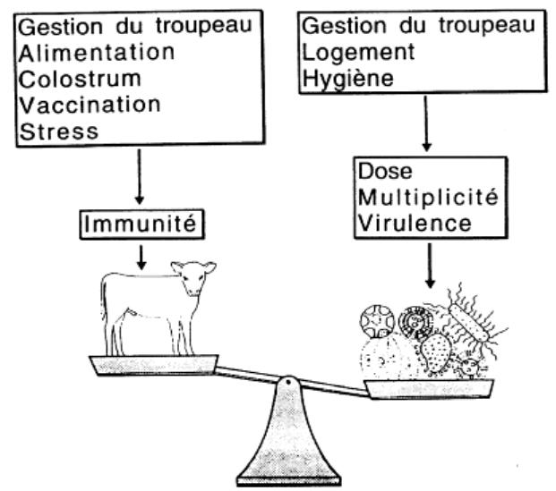

- Cependant, cette vision réductrice du problème ne résiste pas à l’observation des piètres résultats obtenus au moyen de ces seuls outils thérapeutiques.
- Dès lors, la tentation est grande d’opter pour une approche différente qui consiste à appréhender les diarrhées des veaux non plus seulement du point de vue des agresseurs mais également du point de vue de l’agressé.
- Cette approche plus globale a le mérite de mettre en évidence le caractère multifactoriel des gastro-entérites néonatales.
- Elle fait apparaître que les agents infectieux responsables de diarrhée, à moins de s’avérer particulièrement nombreux ou virulents, sont très facilement maîtrisés par des veaux non stressés, correctement nourris, logés confortablement et immunisés convenablement par un apport suffisant de colostrum de qualité.
- De plus, la plupart de ces agents réputés infectieux peuvent également se retrouver dans les matières fécales de veaux parfaitement sains, à une moindre fréquence il est vrai.
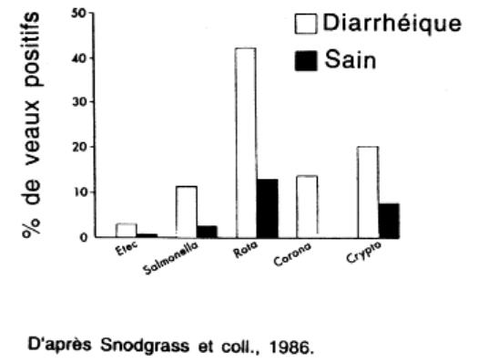

- Mais vue sous cet angle, la diarrhée se présente comme une réaction de défense destinée à protéger les jeunes veaux des nombreux agresseurs dont la multiplication anarchique est le plus souvent rendue possible par des conditions d’élevage stressantes et délétères.
- Malheureusement, cette réaction d'autodéfense se caractérise par des pertes de liquide et d’électrolytes qui peuvent parfois mettre la vie du veau en danger.
- Pour le soutenir dans son combat, l’application d’une réhydratation raisonnée s’impose dès lors comme la clé de voûte de la thérapeutique.
- Le but recherché n’est pas de stopper la diarrhée coûte que coûte dans les plus brefs délais mais bien de fournir au veau les moyens de la supporter pour lui permettre de gagner la partie.
- De façon assez surprenante car il ne s’agit en fin de compte que d’utiliser des éléments aussi familiers que l’eau, des sels et du glucose, il a fallu attendre l’ère de la conquête de l’espace et celle du clonage des brebis pour voir la fluidothérapie prendre réellement son essor et donner la pleine mesure de ses possibilités.
Au point que l’OMS, l’Organisation Mondiale de la Santé, n’hésite pas à affirmer que le plus grand progrès médical qu’ait connu notre 20e siècle, en termes de nombre de vies humaines sauvées, n’est pas un antibiotique ou un vaccin mais bien la mise au point d’une réhydratation orale performante.
- Pour chaque cas en particulier, il faudra raisonner et adapter la fluidothérapie, en fonction de :
- La physiologie
- La physiopathologie
- L’examen clinique
- Des analyses complémentaires éventuelles
⇨ rôle très important du vétérinaire
- Les mêmes progrès ont été enregistrés, avec un certain décalage, en néonatalogie bovine.
- Pour preuve, cette étude réalisée dans la même région du Canada à 20 ans d’intervalle.
- Elle démontre qu’une meilleure prévention des gastro-entérites néonatales a diminué de moitié le nombre de veaux atteints alors que, dans le même temps, l’efficacité accrue des traitements divisait par quatre le taux de mortalité.
- Ces très bons résultats thérapeutiques sont surtout imputables à la fluidothérapie qui s’est progressivement améliorée en s’appuyant sur une compréhension toujours plus fine des mécanismes physiopathologiques en cause.

Diarrhée veaux < 30 jours

Année | Morbidité | Mortalité
1970 | 20 % | 3 %
1989 | 10,8 % | 0,7 %

- La morbidité a diminué grâce à la prévention.
- La mortalité a diminué grâce à l’application d’une fluidothérapie efficace.

    - Physiopathologie des gastro-entérites néonatales

- Physiologiquement, les mouvements liquidiens sont très importants dans l’intestin du veau sain puisque pas moins de 100 litres d’eau y sont absorbés chaque jour :
Une quantité d’eau presque équivalente y est sécrétée mais le résultat consiste néanmoins en une absorption nette de 3 à 4 litres par jour.
- Chez le veau diarrhéique non réhydraté, c’est une sécrétion nette d’eau qui est observée, donnant lieu à une diarrhée plus ou moins abondante :
- Lors d’une colibacillose entérotoxinogène par exemple, un veau peut perdre jusqu’à 13% de son poids vif en eau sur 24 heures!
- Mais les apports d’eau peuvent aussi être compromis lorsque le veau manifeste de l’inappétence.
- C’est le déséquilibre absorption-sécrétion qui donne la diarrhée
- Fondamentalement, la diarrhée résulte d’un échec d’absorption d’eau et de sodium qui découle de quatre mécanismes pathologiques principaux chez le veau :
- L’hypersécrétion d’ions et d’eau dans la lumière intestinale :
- Elle se fait sous l’action d’entérotoxines, comme celles produites par les souches entérotoxinogènes d’Escherichia Coli par exemple.
- Tous les autres agents pathogènes qui interviennent, en créant de l’inflammation, peuvent aussi entraîner un certain degré d’hypersécrétion.
- Le syndrome de maldigestion-malabsorption :
- Il peut potentiellement être induit par tous les agents infectieux à tropisme intestinal mais également, et c’est important, par de nombreux antibiotiques administrés par voie orale.
- Il n’en reste pas moins que ce sont surtout les virus et les cryptosporidies qui conservent la réputation de détruire les entérocytes des villosités intestinales avec, en corollaire :
- La malabsorption des nutriments dans l’intestin grêle
- La fermentation par les bactéries de la flore intestinale
- Le découpage de toutes les molécules en plus petites particules
- L’augmentation de la pression osmotique
- L’appel d’eau consécutif dans le gros intestin.
- L’augmentation de la perméabilité de la muqueuse intestinale :
Elle est assez caractéristique de l’inflammation provoquée par les Salmonelles et les cryptosporidies mais tous les agents pathogènes peuvent entraîner un certain degré d’inflammation de l’intestin.
- Enfin, dans tous les cas de figure, la perturbation du profil moteur normal du tractus digestif :
- Elle participe à la pathogénie des gastro-entérites néonatales, presque toujours dans le sens d’une hypomotilité.
- L’hypomotilité ne favorise pas non plus la résorption des liquides dans l’intestin, et donc, quand on essaye de bloquer encore un peu plus la motilité intestinale dans les diarrhées, on fait pire que mieux :
On améliore la symptomatologie, mais on n’améliore pas le veau qui continue à se déshydrater dans sa lumière digestive, et on favorise la résorption des toxines puisqu’elles ne s’éliminent plus.

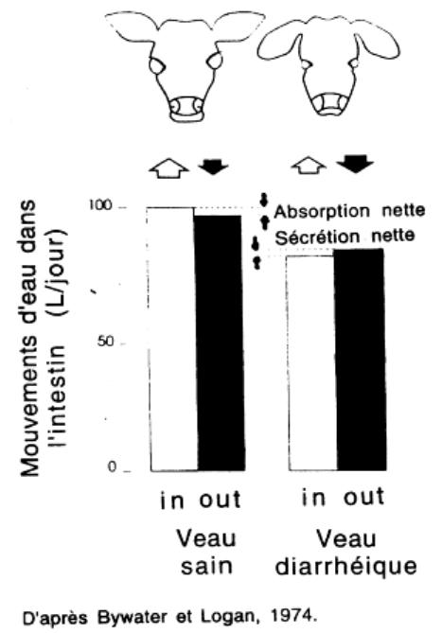

- Chacun de ces 4 mécanismes peut contribuer aux pertes fécales nettes d’eau, de sodium, de potassium, de chlore, de bicarbonate et d’énergie et ainsi développer 4 anomalies majeures présentes en tout ou en partie chez les veaux diarrhéiques, à savoir :
- La déshydratation
- L’acidose
- Les troubles électrolytiques
- Une balance énergétique négative.

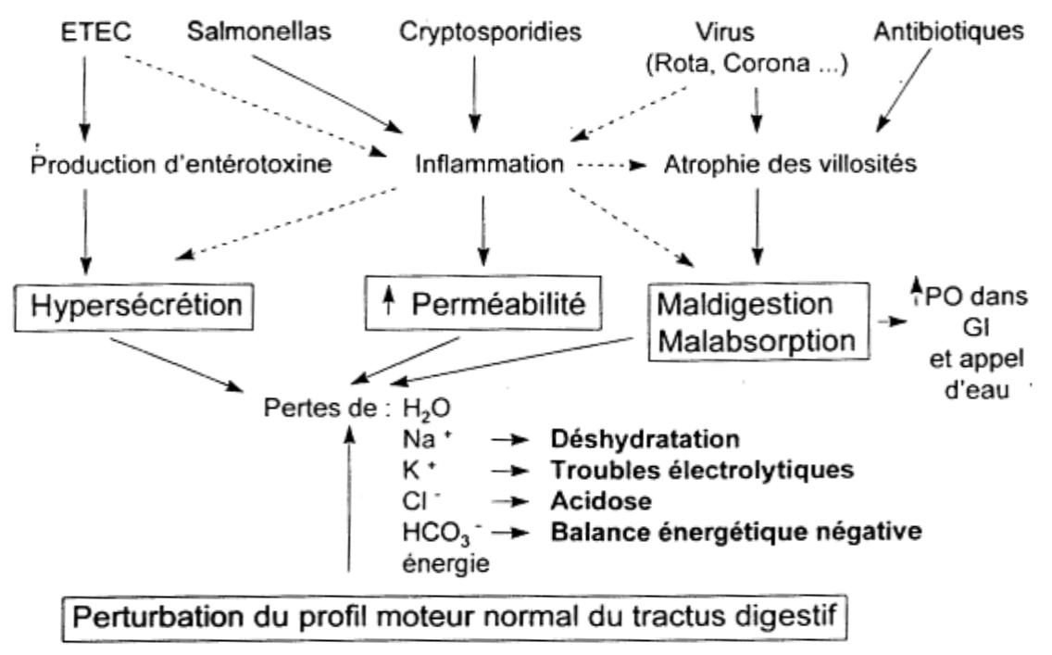
      - Déshydratation

- La déshydratation peut être progressive ou extrêmement rapide, comme c’est habituellement le cas lors des colibacilloses entérotoxinogènes.
- Mais d’où provient cette eau ? :
- Il faut savoir que, comparativement à l’adulte, la teneur corporelle totale en eau du veau nouveau-né est beaucoup plus élevée, de l’ordre de 80% contre 60% chez l’adulte.
- La différence entre l’adulte et le nouveau-né s’explique par la valeur double de l’eau extracellulaire (liquide interstitiel + volume circulant dans les vaisseaux) chez ce dernier.
- Or, en cas de diarrhée néonatale, la déshydratation est presque exclusivement endossée par le compartiment extracellulaire.
- Et la prolixité de ce compartiment extracellulaire prédispose le veau à une déshydratation plus sévère et plus rapide plutôt que de l’en protéger.
- Remarquons au passage que la composition ionique des compartiments intra- (K surtout) et extracellulaire (Na surtout) diffère fondamentalement :
- C’est la pompe à sodium-potassium qui, en transportant activement le potassium dans les cellules en échange d’ions sodium, est à la base de ces inégalités de concentration entre les 2 compartiments.
- En cas de carence énergétique, cette pompe fonctionne moins bien, et le sodium peut alors envahir les cellules tandis que le potassium peut en sortir.
- On pourrait croire que comme le veau est beaucoup mieux loti en liquide extracellulaire, qu’il résiste mieux aux diarrhées :
- Parce qu’il faut savoir que la déshydratation, lors des diarrhées, touche principalement le liquide extracellulaire, et pas tellement le liquide intracellulaire.
- Or, c’est tout le contraire que l’on observe : la prolixité de ce compartiment extracellulaire favorise la déshydratation plutôt qu’elle ne protège le veau

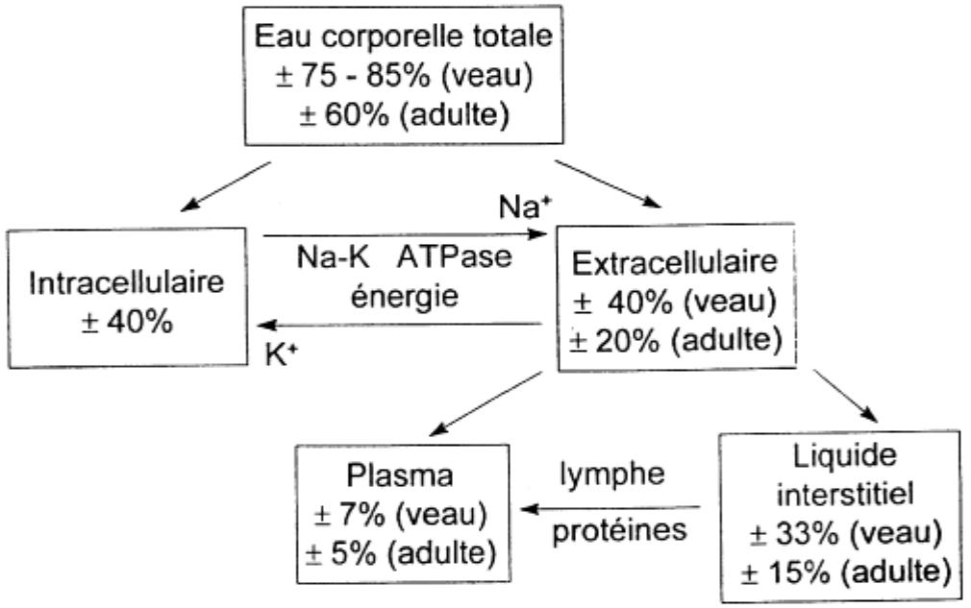
- Lors de diarrhée, il y a :
- Des pertes fécales de :
- H2O
- Na
- Cl
- HCO3
- K
- Le développement d’une acidose avec accumulation des ions H.
- Le résultat de cela sera une déshydratation qui, dès que la diarrhée va durer un peu, sera hypotonique parce qu’en même temps que l’eau, tous les ions sont perdus également :
- C’est ce qui permet de comprendre que l’on ne peut réhydrater avec de l’eau pure qui ferait chuter un peu plus la PO du compartiment extracellulaire, et on aurait une déshydratation supplémentaire par appel d’eau du milieu extracellulaire vers le milieu intracellulaire.
- On va donc hydrater les cellules surtout, sans réhydrater vraiment le compartiment extracellulaire, ce qui va faire se gonfler les cellules, ce qui ne va pas favoriser leur bon fonctionnement (on risque un oedème cérébral qui peut tuer l’animal).
- Maintenant, une grossière erreur serait de considérer que la déshydratation du compartiment extracellulaire ne concerne que l’eau :
- Les électrolytes qui s’y trouvent sont en effet perdus en même temps que l’eau.
- En particulier, le rôle du sodium est capital et trop souvent incompris :
- En effet, le sodium constitue le véritable squelette osmotique de l’eau et, à ce titre, il justifie qu’il est impossible de réhydrater un veau diarrhéique sans lui apporter du sodium en même temps que l’eau.
- Pour bien comprendre ce point essentiel, prenons l’exemple d’un veau diarrhéique qui souffrirait d’une déshydratation hypotonique, comme c’est presque toujours le cas dès que la diarrhée devient un tant soit peu importante :
- L'hypotonicité du compartiment extracellulaire par rapport au compartiment intracellulaire implique que de l'eau en provenance du liquide extracellulaire va aller inonder les cellules.
- Cette perte d'eau supplémentaire du liquide extracellulaire est à ajouter à celles déjà encourues dans les matières fécales, aggravant ainsi l'hypovolémie.
- Cette hypovolémie va stimuler la rétention d’eau par le biais de la soif et de l’hormone antidiurétique.
- En admettant que le veau ne puisse boire que de l’eau pure, cela a pour effet de diluer le sodium plasmatique un peu plus encore.
- Le sodium dilué se montre dès lors incapable de retenir cette eau face à la pression osmotique du compartiment intracellulaire.
- Cela signifie que le veau ne parvient pas à corriger son hypovolémie sans en même temps hydrater ses cellules à un point tel que leur métabolisme et leurs fonctions se trouvent gravement compromis.
- Par contre, si du sodium est apporté en quantité suffisante, il retiendra l’eau dans le compartiment extracellulaire, rendant ainsi la réhydratation réellement effective.

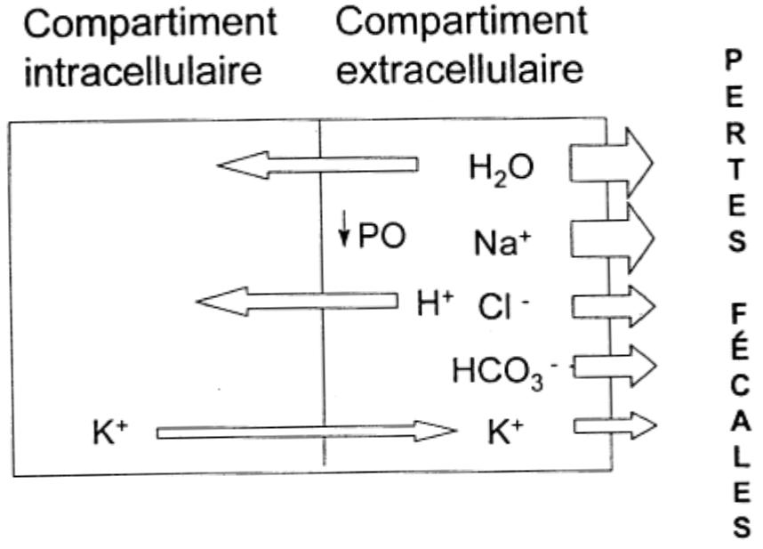
      - Acidose

- L’acidose métabolique représente le trouble métabolique le plus important mais aussi le plus sous-estimé qui accompagne les gastro-entérites des veaux en période néonatale. En général, l’acidose augmente en sévérité avec la durée de la diarrhée.
- Les facteurs responsables de cette acidose sont :
- Les pertes d’ions bicarbonate dans les matières fécales
- La production d’acide lactique par glycolyse anaérobie suite à l’hypoxie tissulaire associée à la vasoconstriction périphérique résultant elle-même de la diminution du volume sanguin
- La diminution de l’excrétion des ions H+ par les reins hypoperfusés
- Et l’absorption d’acides organiques produits en grande quantité par une flore intestinale anormale dans le colon (principalement dans les cas où on a des diarrhées par maldigestion-malabsorption).
- Remarque :
- Les bactéries produisent les 2 isomères de certains acides organique comme le lactate.
- Or, il faut savoir que les tissus des mammifères ne métabolisent que le L-lactate, le D-lactates ayant tendance à s’accumuler.
- C’est d’ailleurs le mécanisme principal incriminé dans ce que les français appellent les gastroenterites paralysantes :
- Ce sont des veaux qui titubent, présentent un gonflement des paupières, et des symptomes nerveux en plus de ceux dus à la diarrhée.
- Ces symptomes nerveux sont dus à l’acidose, qui ne correspond pas à leur degré de déshydratation.
- Le mécanisme en est l’absorption de D-lactate qui n’est pas métabolisé.
- Remarque pour distinguer par un examen complémentaire, une diarrhée par hypersécrétion d’une diarrhée par un syndrome de maldigestion-malabsorption :
- Lorsqu’il y a des fermentations au niveau du gros intestin, les MF deviennent plus acides, ce qui est quantifiable par mesure du pH des MF.
- pH acide → syndrome de maldigestion-malabsorption.
- pH alcalin → hypersécrétion d’ions HCO3 dans la lumière intestinale.
- Exception :
Les ETEC donnent une hypersécrétion, mais pas tellement d’ions HCO3.

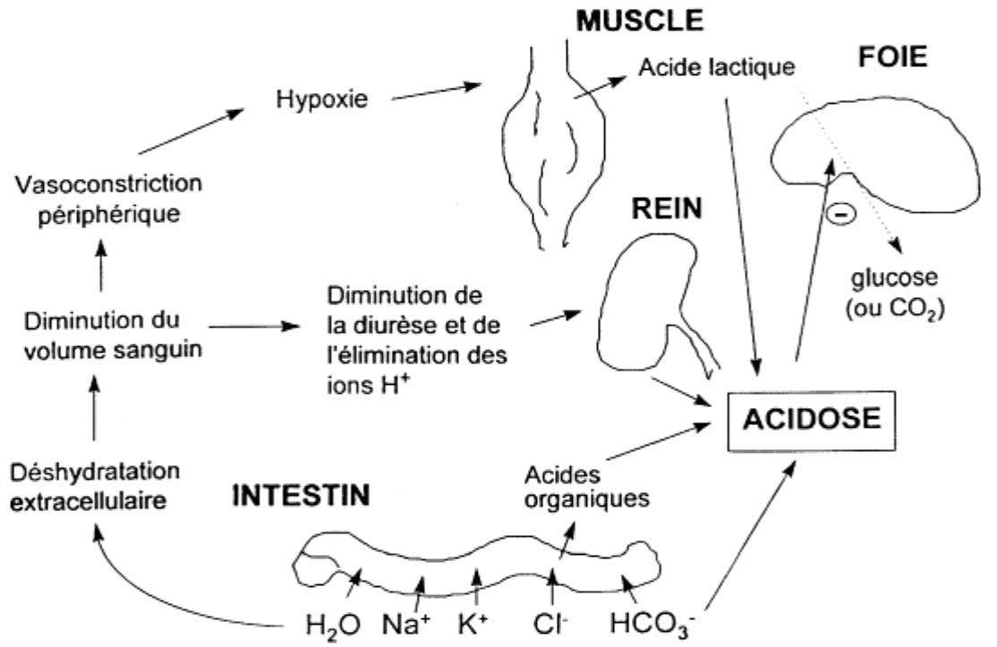

- Il est capital de se rendre compte que ces facteurs d’acidose interviennent différemment chez les veaux diarrhéiques de moins et de plus de 8 jours.
- Les veaux de moins de 8 jours développent en effet une acidose plus modérée mais associée à l’accumulation d’acide lactique dans la circulation.
- Au contraire, les veaux de plus de 8 jours ont un taux de lactate pratiquement normal mais présentent une acidose plus marquée comme en témoignent leur teneur plus basse en bicarbonate et leur déficit en base plus élevé.
- Ces différences peuvent s’expliquer en partie par la plus grande propension des veaux de moins de 8 jours à la déshydratation et au choc hypovolémique.
- De plus, la compensation respiratoire (par une alcalose respiratoire) de l’acidose métabolique dont font preuve les veaux de plus de 8 jours les aide aussi à supporter une acidose plus profonde.
- Donc, la grosse différence :
Veaux de moins de 8 jours → Acidose plus faible, de type lactique.
Veaux de plus de 8 jours → Acidose plus importante, ne faisant pas intervenir une production accrue d’acide lactique.
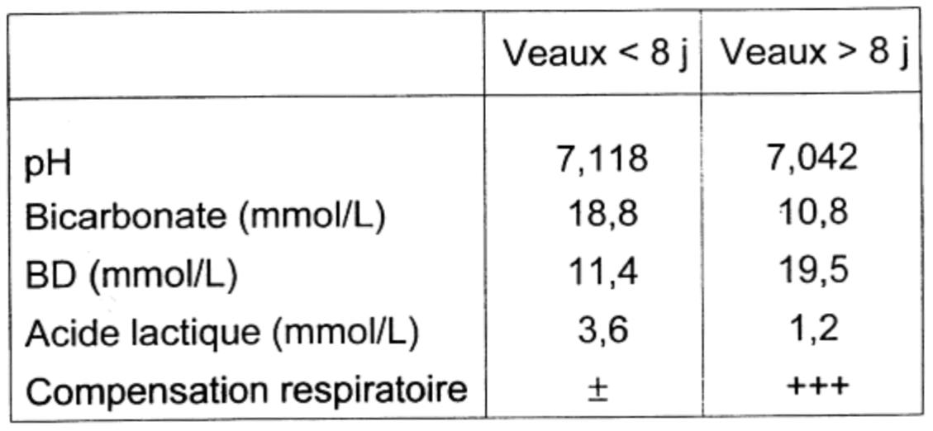

      - Troubles électrolytiques (tuyau)

- Ne donnent pas des symptomes qui soient très spécifiques, sauf dans un cas qui est l’hyperkaliémie.
- Parmi les anomalies électrolytiques déjà abordées avec la déshydratation, il en est une qui mérite une attention toute particulière : l’hyperkaliémie :
- Elle se développe en fait parallèlement à l’acidose, suite à la sortie obligée des ions K+ hors des cellules pour respecter l’électroneutralité lorsque les ions hydrogène y pénètrent.
- Les veaux en hyperkaliémie sont donc en manque global de potassium (tuyau).
- Du potassium est perdu avec les autres ions, dans les MF, malgré qu’il y ait une hyperkaliémie.
- Il est à remarquer que la kaliémie ne reflète pas du tout le déficit des cellules en potassium.
- Tout au contraire, puisque du potassium est perdu dans les matières fécales au détriment des cellules et que la kaliémie augmente!
- Pour lutter efficacement contre l’hyperkaliémie, il convient :
- D’une part :
De corriger l’acidose avec du bicarbonate (qui va se lier à l’ion H, ce qui va donner de l’H2O et du CO2 qui sera éliminé au niveau respiratoire)

- D’autre part :
- De favoriser l’entrée du potassium dans les cellules en stimulant la pompe à sodium-potassium grâce à du glucose.
- On peut aussi utiliser (mais c’est plus délicat à utiliser sur le terrain) des sels de calcium (borogluconate de calcium) ou l’insuline qui favorise l’entrée du glucose dans les cellules, et son utilisation à leur niveau.
- L’hyperkaliémie a des répercussions importantes sur le coeur :
- Bradycardie alors que le veau est déshydraté et en acidose :
- On considère que chez un veau en diarrhée, il y a bradycardie en dessous de 90 battements par minute.
- Pour un veau normal, c’est une fréquence cardiaque normale

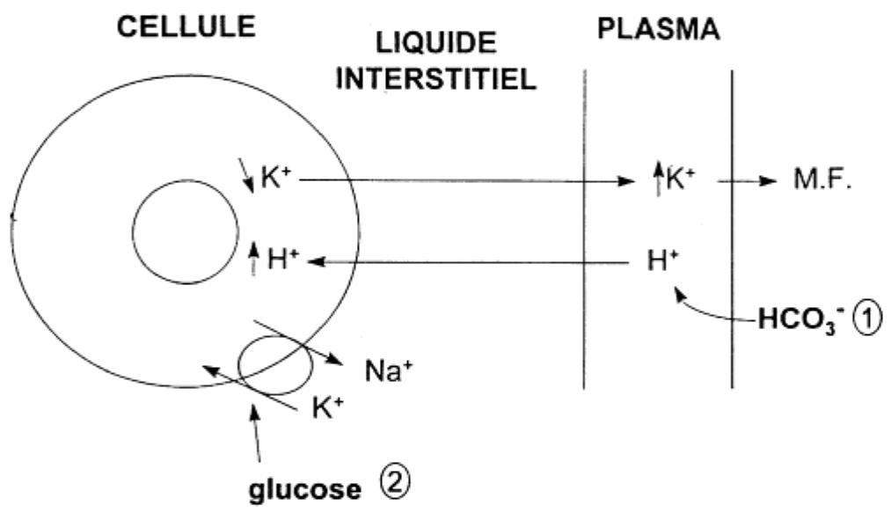

      - Balance énergétique négative - (éventuellement reflétée par l’) Hypoglycémie

- Durant la diarrhée, nombreux sont les veaux qui présentent :
- Une diminution de l’ingestion de nourriture, volontaire ou forcée
- Une augmentation de leur métabolisme de base inhérente à la maladie
- Une diminution de l’absorption des nutriments.
La combinaison de ces 3 types d’événements résulte en une balance énergétique négative reflétée ou non par de l’hypoglycémie.
- Une hypoglycémie intervient le plus souvent lors des diarrhées sévères mais elle est aussi fortement évocatrice d’une endotoxémie :
Cela a amené d’aucuns à penser que l’endotoxémie accompagne communément les diarrhées néonatales du veau du fait des altérations infligées à la muqueuse intestinale qui facilitent le passage des endotoxines.

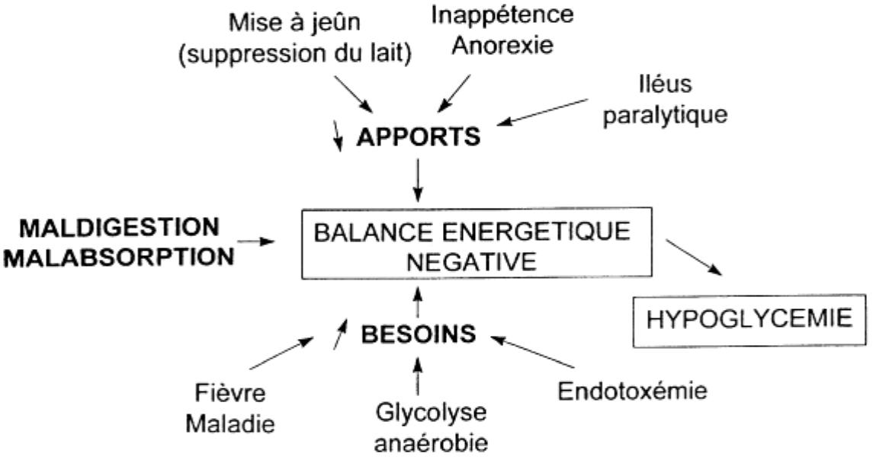
Iléus paralytique lors d’acidose importante avec hyperkaliémie ou lors d’hypokaliémie ou d’hypocalcémie

    - Evaluation et correction des désordres hydro-électrolytiques et acido-basiques

      - Evaluation de la déshydratation

- Voyons à présent comment évaluer cliniquement, mais aussi au moyen d’analyses simples de laboratoire, les désordres hydro-électrolytiques et acido-basiques liés aux gastro-entérites néonatales :
- Non sans avoir au préalable insisté lourdement sur l’importance de procéder à un examen général complet et rigoureux de chaque veau diarrhéique :
- Pour caractériser au mieux les répercussions de la diarrhée sur son état général
- Pour détecter les complications éventuelles comme les différentes localisations post-septicémiques.
- Rien ne peut paraître plus simple que de quantifier précisément la déshydratation d’un veau diarrhéique et pourtant, le problème est de taille.
- En fait, il n’existe pas de méthode idéale d’évaluation de la déshydratation.
- En effet, une mesure ponctuelle du poids du veau, de son hématocrite avec une centrifugeuse ou de ses protéines sériques totales avec un réfractomètre ne prend toute sa signification que si l’on dispose pour comparaison de la valeur de ces paramètres avant que le veau ne commence sa diarrhée
- Or, ces valeurs sont très rarement disponibles chez les veaux sains.
- De plus, un veau peut se déshydrater sans perdre de poids, en séquestrant du liquide dans son tube digestif par exemple.
- La fourchette de normalité fort large de l’hématocrite (22 à 45%) et des protéines totales (60 à 80 g/L) rend ces paramètres assez peu sensibles.
- Sans compter que d’importantes variations de ces paramètres indépendantes de la déshydratation peuvent survenir :
Par exemple, la concentration des protéines totales peut varier fortement en fonction du transfert passif de l’immunité colostrale dont le veau a bénéficié.
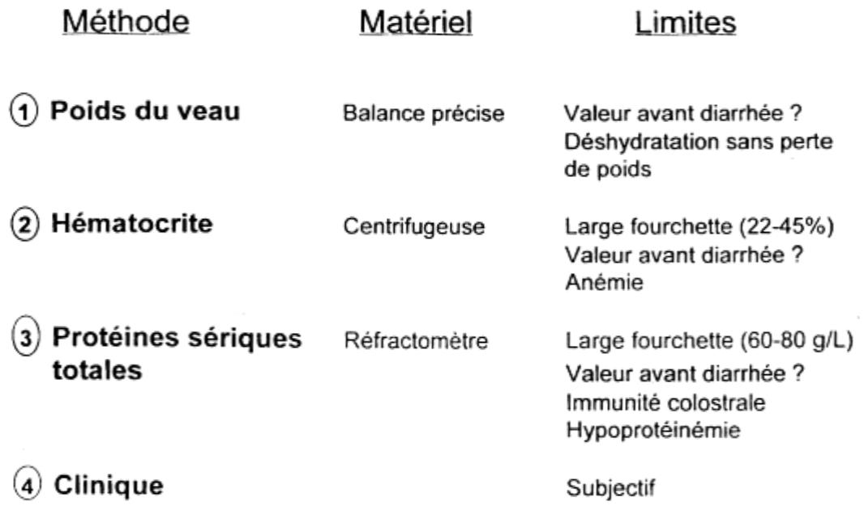

- Sans une mesure quantitative fiable de l’état d’hydratation du veau, il ne reste alors plus qu’à se tourner vers des estimations basées sur les symptômes cliniques.
- Voici un exemple parmi d’autres de guide d’estimation clinique de la déshydratation du veau avec diarrhée néonatale :
- Ces guides se fondent sur l’expérience clinique et la réponse aux traitements plutôt que sur des éléments scientifiques tangibles.
- Néanmoins, les très bons résultats obtenus avec leur aide cautionnent tout à fait leur utilisation.
- Remarques :
- Réalisation du pli de peau : perpendiculairement au grand axe de la paupière.
- Il peut y avoir des interférences avec la cachexie pour le pli de peau et l’enophtalmie.

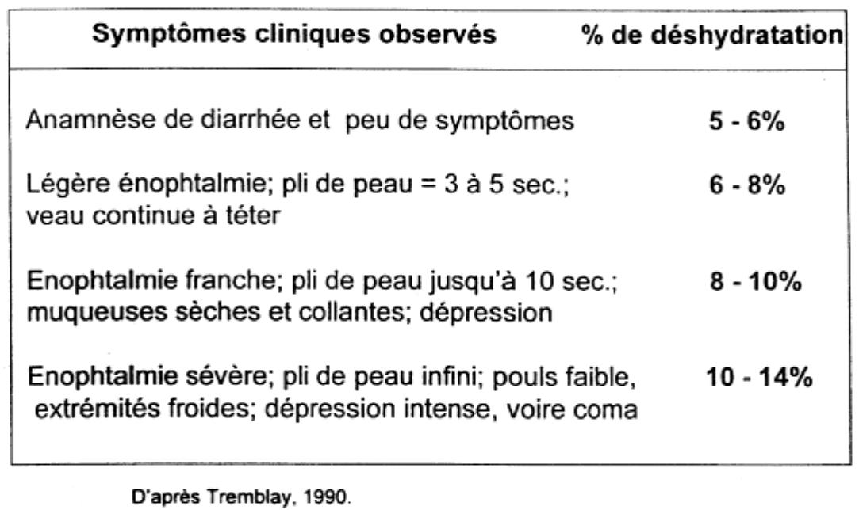

- En réalité, réussir à déterminer avec une grande précision le degré de déshydratation d’un veau n'est pas plus important que de déterminer s'il pourra se satisfaire ou non d'une réhydratation orale.
- Traditionnellement, le niveau de déshydratation à partir duquel il est considéré qu’une réhydratation orale sera insuffisante est fixé à 8% :
- Les signes cliniques associés à une telle déshydratation incluent :
- Une franche énophtalmie
- Un pli de peau prolongé
- Les muqueuses sèches
- Une dépression modérée à sévère.
- Pour réhydrater un veau, le principe est de restaurer les déficits mais aussi de subvenir aux besoins d’entretien et aux pertes encore à venir.
- Le déficit existant :
Il se calcule tout simplement en multipliant le % de déshydratation par le poids vif du veau.
- Les besoins d’entretien :
Ils s’élèvent à 50 ml par Kg et par jour
- Les pertes à venir :
- Elles peuvent atteindre 130 ml par Kg et par jour.
- Il faut adapter les pertes à venir en fonction de :
- La consistance des MF :
- 4 types :
- Solides et moulées-molles :
Le tas ne se laisse pas aller
- Liquides :
Le tas se laisse aller
- Aqueuses :
Rien ne reste sur la paille
- La fréquence d’émission des MF
- La quantité totale de MF émises
- Pour un veau de 50 Kg avec 10% de déshydratation, cela correspond donc à un volume considérable de 10 à 14 litres sur 24 heures ! :
- Quand l’état du veau s’y prête, il est donc tout à fait légitime de vouloir apporter un maximum de ce volume par voie orale.
- Dans ce cas, il faut tenir compte de l’absorption partielle des liquides donnés per os, de l’ordre de 60 à 80%.
- Cela implique que le volume des matières fécales puisse augmenter durant la réhydratation orale.
- Il ne faut absolument pas confondre ce phénomène avec un échec du traitement!

Volume de remplacement = % déshydratation x PV
+
Maintenance = 50 ml/Kg/jour
+
Pertes à venir = 25 à 130 (en cas d’ETEC) ml/Kg/jour

Attention per os : absorption partielle (60 à 80 %)

      - Evaluation de l'acidose

- Cliniquement, l’acidose a des effets dépresseurs sur les systèmes nerveux central et cardio-vasculaire :
- Il était donc tentant d’essayer de mettre en relation le degré d’acidose métabolique présenté par les veaux diarrhéiques avec un score clinique basé sur les symptômes neurologiques et cardio-vasculaires observés.
- C’est ce qu’ont fait Kasari et Naylor en sélectionnant les 6 symptômes suivants et en leur attribuant une note en fonction de l’interprétation :
- Le total des points obtenus s’étale de 0 pour un veau sain à 13 pour un veau en acidose gravissime.
- Ils ont alors comparé la valeur de l’appréciation clinique de l’acidose selon ce système et les valeurs sanguines réelles obtenues par analyse du pH et des gaz sanguins.
- Et les résultats se sont avérés fort décevants :
- En cause, principalement l’âge disparate des veaux testés et la déshydratation qui interfère clairement avec l’appréciation des symptômes cliniques sélectionnés sans pour autant être significativement corrélée avec l’acidose.
- Quoi de plus étonnant puisque l’intensité de l’acidose ainsi que ses mécanismes sont différents chez les veaux âgés de plus ou de moins de 8 jours

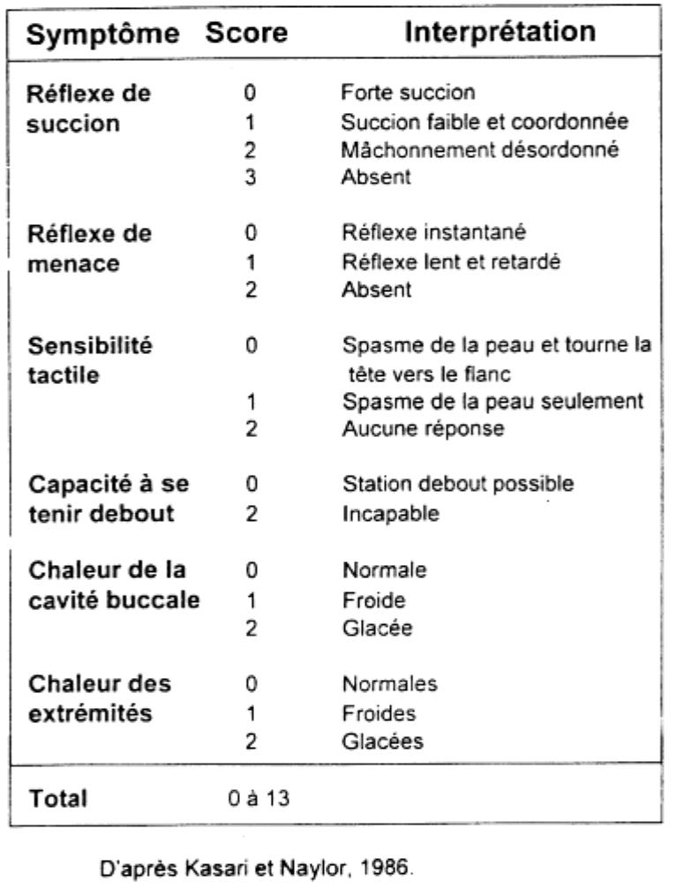
Au niveau des lombes

Quatre catégories de veaux :
Inférieur à 2 points → pas d’acidose.
Entre 2 et 5 points → degré d’acidose correspond à un déficit en base de 15 à 20 mmoles/litre.
Entre 6 et 8 points → degré d’acidose correspond à un déficit en base de 20 à 25 mmoles/litre.
Entre 9 et 13 points → degré d’acidose correspond à un déficit en base de 25 à 30 mmoles/litre.

- Par conséquent, l’utilisation de ce score clinique n’a été validée que pour les veaux âgés de plus de 8 jours et faiblement déshydratés :
Pour ces veaux seulement, la droite de régression entre le score clinique et le déficit en base indique une corrélation très étroite.

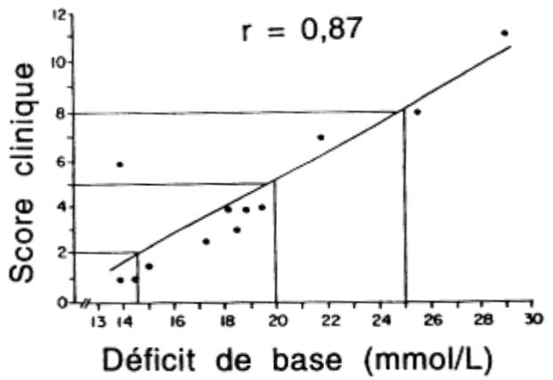

- D’autres auteurs conseillent d’appliquer les règles suivantes pour estimer le degré d’acidose des veaux de moins et de plus de 8 jours :
- Ainsi, ils proposent d’attribuer à un veau diarrhéique debout avec un réflexe de succion fort et coordonné un déficit en base nul s’il a moins de 8 jours et de 5 mmol/L s’il est âgé de plus de 8 jours.
- Si le veau diarrhéique est debout mais qu’il présente un faible réflexe de succion, ils estiment que son déficit en base est de 5 mmol/L pour un veau de moins de 8 jours et de 10 mmol/L s’il a plus de 8 jours.
- Il est à signaler que certains veaux en acidose prononcée faiblement déshydratés présentent comme signe clinique une démarche chancelante, de l’ataxie, voire de la paralysie du train postérieur. C’est ce que les Français décrivent sous le terme générique de gastro-entérite paralysante.
- A un veau diarrhéique qui reste en décubitus sterno-abdominal permanent, ils attribuent un déficit en base de 10 mmol/L s’il est âgé de moins de 8 jours et de 15 mmol/L s’il a plus de 8 jours.
- Enfin, un veau diarrhéique en décubitus latéral abandonné reçoit une estimation de son déficit en base de 10 ou de 20 mmol/L selon qu’il est âgé respectivement de moins ou de plus de 8 jours.
- Maintenant, il peut parfois s’avérer bénéfique pour les praticiens de confronter leur évaluation clinique de l’acidose à une mesure plus concrète de celle-ci :
- En effet, le doute peut toujours subsister quant au fait de savoir si l’état de dépression du veau est bel et bien le résultat de l’acidose ou s’il résulte d’une septicémie, d’une endotoxémie ou d’une hypoglycémie.
- On peut mesurer l'acidose de plusieurs manières sur le terrain :
- Il existe un moyen simple pour mesurer l’acidose sur le terrain : l’appareil d’Harleco :
- Son principe est de mesurer le volume total de CO₂ dégagé sous forme gazeuse par l’adjonction d’acide lactique au sang à tester (qui contient le bicarbonate à mesurer).
- Le CO₂ gazeux dégagé provient pour 95% du bicarbonate sérique, les 5% restant provenant du CO₂ dissout.
- L’appareil d’Harleco s’est avéré fiable pour l’estimation de l’acidose métabolique dans les conditions du terrain. Son prix est d’environ 30.000 FB.
- On peut aussi utiliser un appareil à gaz sanguins portable (360.000 FB).
- Un autre instrument utile dans ce but est un pH-mètre portable, utilisable sur le terrain.
- Une fois le déficit en base déterminé, que ce soit cliniquement ou à l’aide des moyens de laboratoire disponibles, les besoins en bicarbonate en millimoles peuvent être calculés :
- Comment :
En multipliant le déficit en base par le poids vif du veau et par un facteur de 0,6 qui correspond au volume de distribution du bicarbonate chez le veau (on utilisera un facteur de 0,3 chez les animaux adultes).
- Donc :
- Un veau de 50 Kg avec un déficit en base de 20 millimoles nécessite donc 600 millimoles de bicarbonate ou d’équivalent pour corriger son acidose.
- Or, une mole de bicarbonate de soude pèse 84 g. Donc, le veau nécessite 84 g x 0,6 ≅ 50 g de bicarbonate de soude.

BD total (mmol) = BD x PV x 0,6

- Il reste alors à choisir la substance alcalinisante la plus appropriée parmi celles qui sont disponibles.
- Bicarbonate :
- Par voie parentérale :
- Le point fort du bicarbonate provient du fait qu’il peut opérer une correction immédiate de l’acidose parce qu’il n’a pas besoin d’une métabolisation pour exercer son effet alcalinisant.
- Il est aussi l’alcalinisant le meilleur marché.
- Par voie orale :
- Le bicarbonate augmente le pH de la caillette de façon durable et entrave ainsi le mécanisme physiologique de digestion du lait .
- Donc, si il y a du lait, on n’utilise pas le bicarbonate per os, tandis que si on coupe le lait, on peut l’utiliser.
- Cet effet d’augmentation du pH de la caillette, qui empêche la coagulation du lait, est assez durable : cet effet peut perdurer jusqu’à 6 heures.
- De plus, la barrière acide de la caillette est ainsi levée pour les bactéries qui seraient ingérées.
- Lactate :
- Seul l’isomère L est métabolisé correctement par le foie :
Or, de nombreuses préparations commerciales à base de lactate contiennent un mélange racémique des deux isomères.
- Un autre désavantage est que la fonction et la perfusion hépatiques sont absolument nécessaires à sa métabolisation.
- De plus, la perfusion de solutions contenant du lactate peut aggraver les cas d’acidose lactique rencontrés chez les veaux de moins de 8 jours.
- Si on envisageait de donner cela per os, ca ne poserait aucun problème puisque le lactate est un acide, et n’entraverait pas la digestion du lait dans la caillette
- Acetate :
- Il a l’avantage d’être métabolisé par de nombreux tissus périphériques tels que :
- Le coeur
- Les muscles squelettiques
- Le tissu graisseux
- Le foie.
- En état de choc, il est tout de même métabolisé plus lentement étant donné que les tissus périphériques sont moins bien perfusés.
- Il convient par les deux voies. Par la voie orale, il ne perturbe pas la digestion du lait dans la caillette.
- Propionate :
- Il est presque exclusivement métabolisé par le foie.
- Il peut également être utilisé par les deux voies.
- Acétate, propionate et lactate :
Ne perturbant pas la formation du caillot de lait dans la caillette, ils sont particulièrement recommandés par voie orale.
- Gluconate et citrate :
- Ils ne conviennent pas du tout par voie parentérale chez le veau vu leur très faible métabolisation, alors qu’ils peuvent être tout à fait fonctionnels par voie orale.
- Néanmoins, en tant que chélateur du calcium, le citrate administré per os entrave également la digestion du lait dans la caillette.
- Par voie parentérale, on risque de provoquer une hypocalcémie.
- Une millimole de citrate équivaut à 3 mmol de bicarbonate alors que le L-lactate, l’acétate et le propionate ont, après métabolisation, la même capacité alcalinisante que le bicarbonate chez le veau sain.

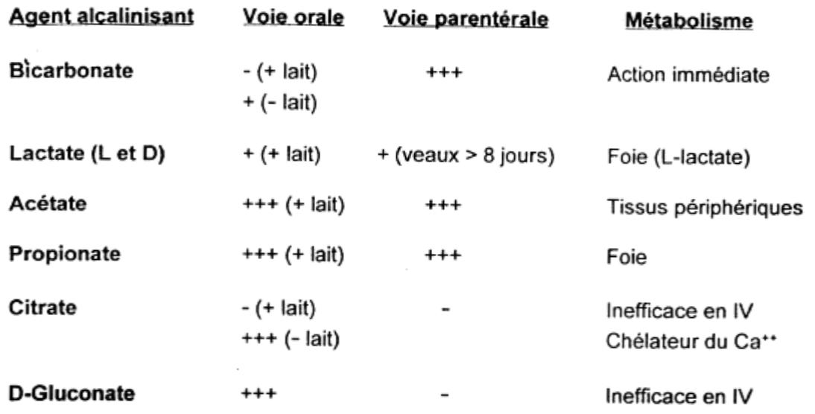

- Chez le veau diarrhéique par contre, le bicarbonate est supérieur au L-lactate et à l’acétate pour corriger l’acidose, que ce soit par voie orale ou parentérale :
- Pour ces deux derniers sels, il y a un délai qui est du à la métabolisation nécessaire pour qu’ils alcalinisent le sang de l’animal
- Ce graphique met en relation le changement de déficit en base avec le volume de liquide perfusé :
L’administration de ces substances à une concentration de 50 millimoles par litre démontre clairement la supériorité du bicarbonate sur ses concurrents.
- Dans le passé, certains auteurs suggéraient qu’il suffisait de rétablir le volume circulant pour permettre aux reins de rétablir l’équilibre acido-basique.
- Cela peut être vrai pour des acidoses légères.
- Mais ce n’est clairement pas le cas pour des acidoses modérées à sévères. Il ne suffit pas de rétablir le volume circulant pour que l’acidose se corrige toute seule.

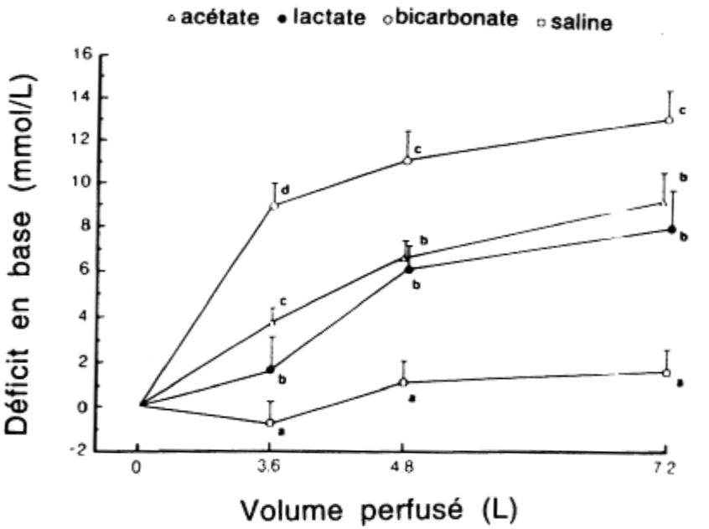

      - Evaluation des troubles électrolytiques

- Bien que les troubles électrolytiques provoquent des symptômes cliniques, ces symptômes sont rarement pathognomoniques d’une anomalie spécifique :
Il en va ainsi de l’hyponatrémie et de l’hypochlorémie.
- Le cas du K+ est différent en ce sens que l’hyperkaliémie se manifeste cliniquement par de la bradycardie.
- On considère qu’il y a bradycardie chez le veau diarrhéique en dessous de 90 battements par minute :
- Il faut atteindre une kaliémie de 8 mmol/L avant d’observer, en plus, de l’arythmie, de la faiblesse musculaire et de l’agitation.
- La présence de bradycardie ou d’arythmie indique la nécessité absolue d’une fluidothérapie parentérale immédiate avec des solutions contenant du bicarbonate pour prévenir la mort imminente du veau.
- Par la suite, il peut sembler absurde d’administrer du potassium à un veau hyperkaliémique mais il ne faut pas oublier que l’objectif est de remplacer la perte globale de potassium qui existe en dépit de l’hyperkaliémie :
Cela peut se faire en toute sécurité par voie orale et même par voie parentérale si du bicarbonate et du glucose sont administrés en même temps.
- Hyperkaliémie = bradycardie.
- Hypokaliémie = tachycardie.
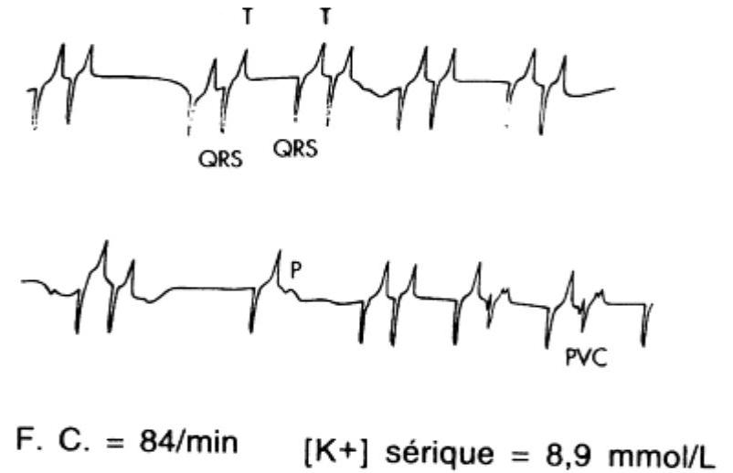

      - Evaluation et correction de l'hypoglycémie et du déficit protéocalorique

Voie orale | Voie parentérale
Glucose  Glycine  Lactose  Lactoserum  Huile de coprah  Lécithine de soja  ... | Glucose  Nutrition parentérale partielle :  - Glucose  - Aa  - Lipides

- Plusieurs produits sont utilisés par voie orale, et chaque fois, on essaye de ne pas augmenter de trop la pression osmotique, tout en apportant un maximum d’énergie.
- C’est dans ce but là que l’on a apporté du lactose, qui correspond à un apport deux fois plus élevé en énergie par rapport au glucose, et cela toujours pour une seule molécule.
- Avec les graisses, on augmente encore la quantité d’énergie apportée.
- Par voie parentérale, on peut aussi apporter du glucose, ou on peut passer à une nutrition parentérale partielle qui coûte assez cher.
- Un veau depuis longtemps en balance énergétique négative, est obligé de puiser dans ses réserves en aa et protéines, à des fins énergétiques :
- C’est là tout le problème parce que les cellules des villosités intestinales, pour être renouvellées régulièrement, ont besoin d’acides aminés.
- A partir du moment où le veau utilise tous ses aa à des fins énergétiques, il ne peut plus renouveller les cellules de sa muqueuse intestinale.
- Forcément, les villosités vont se rapetisser, et il va entrer dans un cercle vicieux où il ne pourra plus rien absorber, et il entre dans un syndrome de maldigestion-malabsorption (tuyau).
- Même en cas de maldigestion protéo-calorique, et même si le veau ne digère plus bien ce qu’il mange, il faut continuer à apporter des nutriments par voie orale parce que les entérocytes, pour se multiplier et renouveller les entérocytes qui desquamment, vont puiser leurs nutriments dans le courant sanguin, mais également directement dans la lumière du tube digestif (tuyau).
- Cliniquement, une hypoglycémie peut raisonnablement être suspectée chez un veau faible, léthargique, qui montre éventuellement des signes nerveux comme le coma, des convulsions et de l’opisthotonos :
- Mais ces symptômes sont loin d’être pathognomoniques :
- Par conséquent, la détermination de la glycémie au moyen d’un glucomètre portable trouve tout son sens.
- Cela permet aussi de détecter une hyperglycémie éventuelle, par exemple lorsque du glucose est administré trop rapidement par voie parentérale.
- Les veaux qui profitent surtout de ces perfusions de glucose sont :
- Ceux qui souffrent d’une acidose métabolique marquée
- Ceux qui montrent un amaigrissement important suite à un syndrome de maldigestion-malabsorption prolongé :
Dans ce dernier cas, il est parfois nécessaire de transfuser le veau et/ou de passer à une nutrition parentérale partielle combinant acides aminés et énergie sous la forme de glucose et, éventuellement, de lipides.
- Mais l’addition de glucose aux solutions de réhydratation orale se justifie aussi pleinement par ce qui est devenu le principe de base de la réhydratation orale, à savoir le système de transport couplé transmembranaire du sodium avec le glucose :
- Ce transport couplé du sodium dans l’entérocyte peut aussi avoir lieu avec des acides aminés comme la glycine et l’alanine :
L'alanine semble plus efficace dans ce but tandis que la glycine peut même entraîner des effets secondaires indésirables.
- Le sodium est ensuite expulsé activement hors de l’entérocyte dans l’espace intercellulaire, suivi par le glucose et les acides aminés.
- L’augmentation consécutive de la pression osmotique dans le liquide interstitiel a pour effet d’attirer l’eau au travers de la jonction intercellulaire.
- De là, l’eau, les électrolytes, le glucose et les acides aminés entrent dans la circulation.
- Les anions de certains acides gras volatiles comme l’acétate et le propionate comptent aussi parmi les solutés les plus puissants pour stimuler l'absorption d'eau et de sodium tout au long de l'intestin grêle.

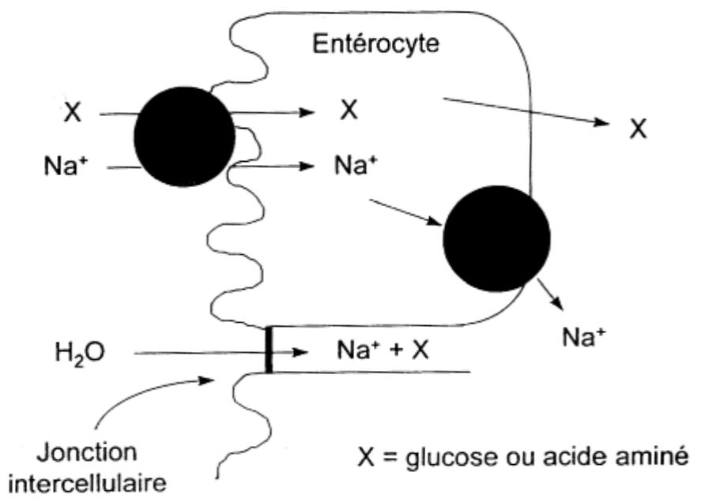

    - Traitement des gastro-entérites néonatales

      - Fluidothérapie orale

Voici maintenant établies les notes qui vont servir à composer les partitions de la fluidothérapie orale et parentérale.

        - Voie orale ou parentérale ?

- La première question que l’on est en droit de se poser est de savoir sur quel mode (oral ou parentéral) jouer la partition :
- La règle édictée tout à l’heure selon laquelle un veau réclame une perfusion quand son pourcentage de déshydratation dépasse 8%, doit être accompagnée de nombreuses exceptions :
Ainsi, pour pouvoir être réhydraté efficacement par voie orale, le veau doit aussi avoir conservé son réflexe de succion, ne pas présenter d’iléus paralytique et ne pas souffrir d’une acidose sévère.
- Le veau sera aussi avantageusement traité par voie parentérale si il s’aggrave rapidement ou s’il combat un syndrome de maldigestion - malabsorption avancé.
- Parfois, pour limiter le coût du traitement, certains réhydratent des veaux diarrhéiques à la sonde quand ils refusent de boire :
Cette pratique n’est pas préjudiciable à la condition que le veau ne soit pas en état de choc.

Fluidothérapie orale | Fluidothérapie parentérale
Déshydratation < 8 % | Déshydratation > 8 %
Réflexe de succion conservé | Refus de boire (on peut verser un réhydratant à la sonde sur un veau qui refuse de boire, mais ne pas le faire avec du lait qui irait dans le rumen et y putréfierait)
 | Iléus paralytique (veau balonné où il n'est plus utile d'apporter du liquide per os puisqu'il ne sera plus absorbé par un tube digestif à l'arrêt)
 | Acidose sévère (on n'a pas le temps de la rectifier par voie orale car les solutions de réhydratation orale ne contiennent pas assez d'alcalinisant)
 | Aggravation rapide
 | Echec en réhydratation orale adéquate
 | Syndrome de malabsorption avancé

        - Formulation optimale des solutions réhydratantes orales

- A première vue, il peut paraître irrationnel, face à une diarrhée qui, pour rappel, consiste en un échec d’absorption intestinale d’eau et de sodium, de vouloir en apporter d’avantage par voie orale :
- Et pourtant, le succès de la fluidothérapie orale repose sur deux facteurs :

- Premièrement:
Même en cas de diarrhée sévère, la plus grande partie de l’intestin reste tout à fait capable d’absorber une solution réhydratante orale.
- Deuxièmement :
Les solutions réhydratantes orales sont conçues pour favoriser l’absorption optimale d’eau et de sodium.

- Une solution réhydratante orale efficace aura une composition similaire à celle du

- liquide extracellulaire, avec de l’énergie en plus :
- Sauf pour le potassium où on préconise de l’apporter en plus grandes quantités par voie orale pour éviter tout risque
- Pour favoriser le transport couplé transmembranaire du sodium
- Au moins une partie de cette énergie se retrouvera sous forme de glucose, tandis que l’autre partie fournira un potentiel alcalinisant significatif (le bicarbonate n’est pas une source d’énergie contrairement à l’acétate, au propionate, et au citrate).
- Le glucose peut être épaulé par la glycine pour favoriser le transport couplé du sodium mais cette dernière, hormis le fait qu’elle soit particulièrement bien appétée, n’a pas vraiment de raison d’être lorsque le glucose est présent en quantité suffisante.
- Au début de la réhydratation orale, il était recommandé de mettre le sodium et le glucose en quantités équimolaires dans les solutions réhydratantes orales.
- Mais à l’heure actuelle, il est préconisé de tenir compte du sodium présent dans la lumière intestinale du fait de la diarrhée pour mettre plus de glucose que de sodium dans ces solutions.
- Ce faisant, les nouvelles solutions réhydratantes orales favorisent la réabsorption du sodium déjà perdu dans la lumière intestinale.
- Récemment, le rôle capital de la glutamine a été mis en exergue :
- Etant oxydé 3 à 4 fois plus vite que le glucose, elle est le "carburant" idéal pour des cellules en prolifération rapide comme les entérocytes et constitue un facteur trophique important pour l'intestin grêle et le début du colon.
- En plus, la glutamine réduit la perméabilité de l'intestin et donc aussi l'envahissement éventuel de l'organisme par les bactéries.
- Enfin, elle améliore le métabolisme des lymphocytes et des macrophages et favorise ainsi la phagocytose et la destruction des bactéries qui auraient malgré tout réussi à franchir la barrière intestinale.
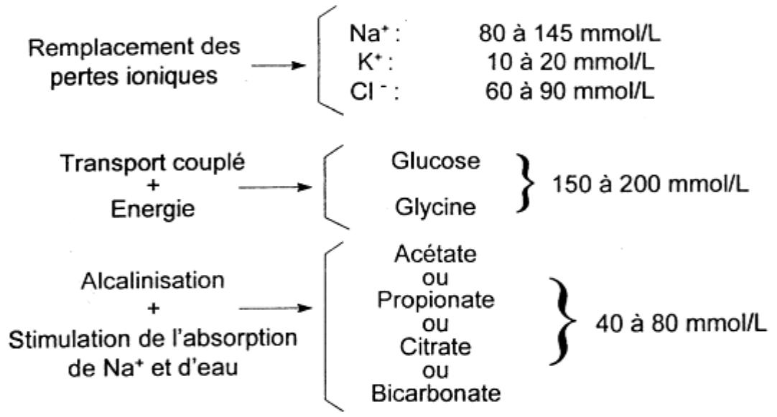

- En ce qui concerne les agents alcalinisants utilisés par voie orale, le bicarbonate présente l’énorme inconvénient de perturber la digestion du lait dans la caillette :
La preuve en est que les veaux diarrhéiques qui reçoivent du lait et des solutions réhydratantes orales contenant du bicarbonate ne peuvent pas maintenir la même prise de poids que les veaux ne recevant pas de bicarbonate, et cela même si les repas de lait sont séparés de la distribution des solutions réhydratantes orales.

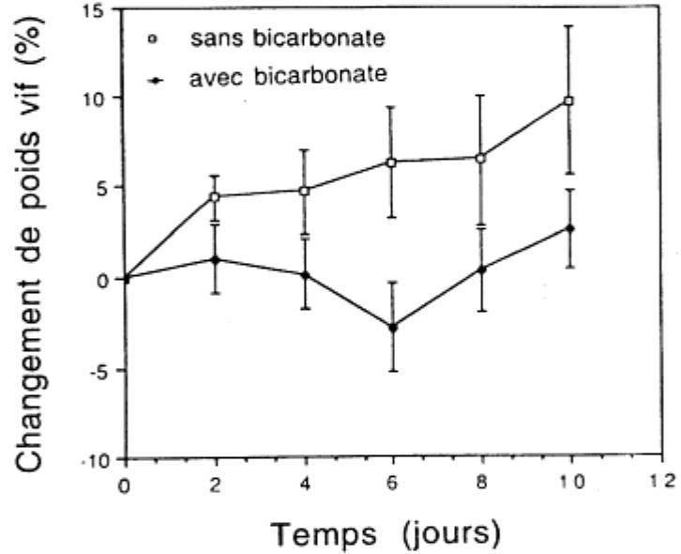

- La seconde question à se poser concerne l’osmolarité idéale des solutions réhydratantes orales.
- Doivent-elles respecter l’isotonicité ou bien peuvent-elles être hypertoniques ? :
- Tout d’abord, il a été démontré que la vidange de la caillette était maximale quand la solution réhydratante orale avait une osmolarité de 400 à 600 mOsm/litre (hypertonique puisque l’isotonicité du sang est d’environ 300 mOsm/litre) :
- Or, il convient de considérer la pression osmotique d’une solution réhydratante orale non pas par rapport au plasma mais bien par rapport à la pression osmotique qui règne au sommet des villosités intestinales durant la phase d’absorption active, soit de 600 à 700 mOsm/litre.

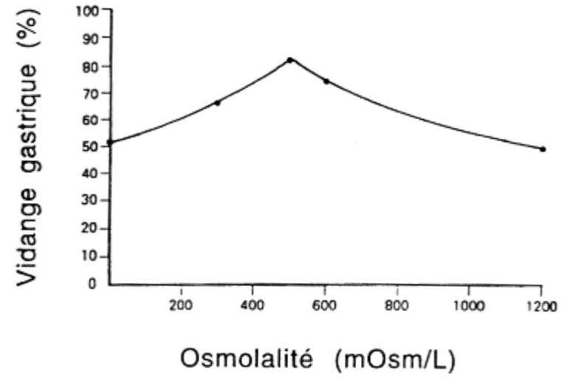

- On pourrait se dire qu’en donnant des solutions orales hypertoniques, on entraîne un appel d’eau supplémentaire, dans la lumière du tube digestif :
C’est vrai, mais il faut tenir compte du système à contre-courant qui intervient au niveau des villosités intestinales.
- Cette hyperosmolarité du sommet des villosités intestinales est due à un système à contre-courant qui fonctionne comme suit :
- Les nutriments absorbés entrent dans les capillaires qui descendent, y entraînant une augmentation de l’osmolarité.
- L’eau quitte alors l’artériole centrale pour aller vers les capillaires tandis que les nutriments absorbés diffusent des capillaires vers l’artériole.
- Cela a pour effet d’induire un gradient de concentration croissant dans l’artériole ascendante et d’augmenter l’osmolarité au sommet de la villosité.
Donc, même en apportant des solutions de réhydratation orale qui fassent 400 à 600 mOsm/litre, dans la caillette, une fois arrivées dans la lumiére intestinale, il y aura toujours une absorption qui se fera du fait que la PO est encore plus élevée au sommet des villosités.
- Ce même système à contre-courant permet la diffusion de l’oxygène et du dioxyde de carbone entre l’artériole ascendante et les capillaires descendants :
- Il en résulte que le sommet des villosités peut souffrir d’anoxie lorsque le débit sanguin est réduit, lors d’hypovolémie engendrée par une diarrhée aiguë par exemple.
- Donc, chez des veaux qui sont déjà déshydratés, et chez lesquels il y a déjà une vasoconstriction périphérique, et un volume circulant moindre, ce mécanisme est poussé à l’extrême, et donc, les entérocytes du sommet des villosités peuvent souffrir beaucoup plus rapidement d’un phénomène d’hypoxie-hypoxémie.
- Dans ces cas là, ces cellules peuvent se nécroser suite à la déshydratation.Les cellules situées au sommet des villosités peuvent en mourir et desquamer dans la lumière intestinale.
- Le système à contre-courant perd de son efficacité quand les villosités intestinales sont atrophiées, mais il n’est jamais détruit complètement :
Néanmoins, il faut tenir compte du degré et de l’étendue de l’atrophie des villosités intestinales pour fixer l’osmolarité optimale de la solution réhydratante orale à utiliser.

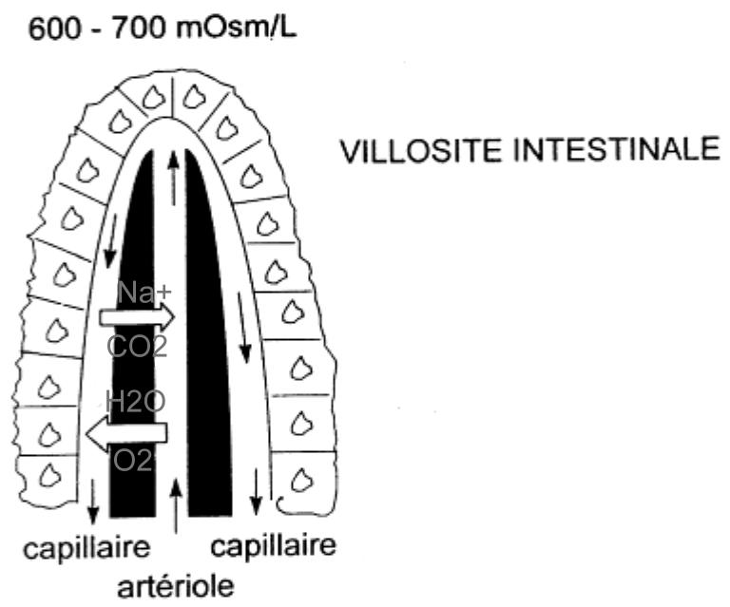

- Les détracteurs des solutions orales hypertoniques craignaient qu’elles n’induisent une hémoconcentration suite à l’appel d’eau dans la lumière intestinale :
Cet effet existe bel et bien mais, comme vous pouvez l’observer sur ces deux graphiques représentant l’évolution de l’hématocrite et des protéines plasmatiques après traitement par une telle solution orale hypertonique, il est tellement fugace qu’il ne porte pas réellement à conséquence.

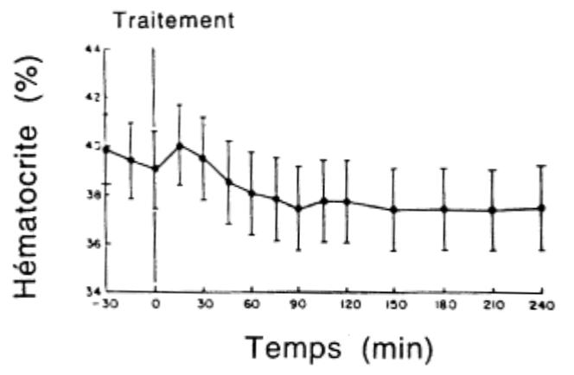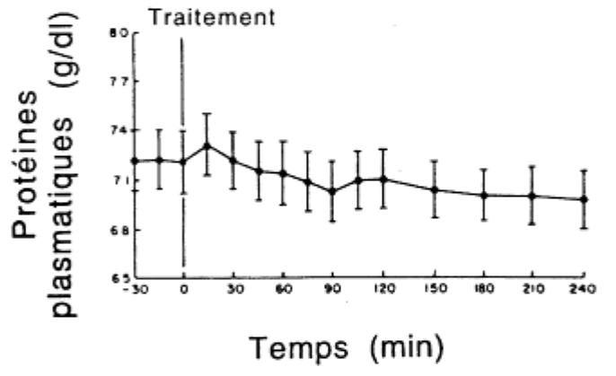

        - Continuer le lait ?

- Un autre fameux sujet de polémique concerne le maintien ou non de l’alimentation lactée pendant la diarrhée.
- Non car :
- Il paraît évident d’arrêter le lait pour les mêmes raisons qui imposent le choix de la voie parentérale pour la réhydratation (distribuer du lait à la sonde à de tels veaux est à exclure car ce lait ira alors dans le rumen pour putréfier).
- Mais les arguments avancés pour stopper le lait chez des veaux diarrhéiques qui conservent un bon appétit sont beaucoup plus discutables :
- Il est vrai qu’une amélioration plus rapide de la consistance des matières fécales est observée avec cette pratique, mais il ne s’agit en réalité que d’une guérison apparente et non effective.
- Un autre argument consiste à dire qu’il faut laisser le tube digestif au repos pour se réparer :
- Tout d’abord, la baisse d’appétit généralement observée chez les veaux au tout début de la diarrhée remplit naturellement ce rôle.
- Ensuite, il convient de garder à l’esprit que les entérocytes utilisent en partie les nutriments présents dans la lumière intestinale pour leur réparation.
- Enfin, la suppression du lait empêche les entérocytes d’entretenir leur arsenal enzymatique.
- Un dernier argument met l’accent sur la diminution de la sévérité de la diarrhée osmotique lorsque le lait est supprimé :
C’est vrai mais ce résultat est obtenu au prix d’une malnutrition dont les effets délétères ont des conséquences plus fâcheuses pour le veau que le prolongement dans le temps de sa diarrhée (un veau sain perd chaque jour 200 g d’entérocytes, dans sa lumière intestinale).
- A côté de cela, une capacité de réserve digestive considérable existe chez le veau et c'est la raison pour laquelle le lait peut toujours être digéré de façon adéquate en dépit d'une certaine perte de capacité digestive.
- Si on distribue du glucose per os à des veaux diarrhéiques et à des veaux sains :
- On observe que la glycémie augmente beaucoup plus chez les veaux sains que chez les veaux diarrhéiques, ce qui veut dire que l’absorption du glucose est meilleure chez les veaux sains.
- Malgré tout, les veaux diarrhéiques conservent une capacité d’absorption.

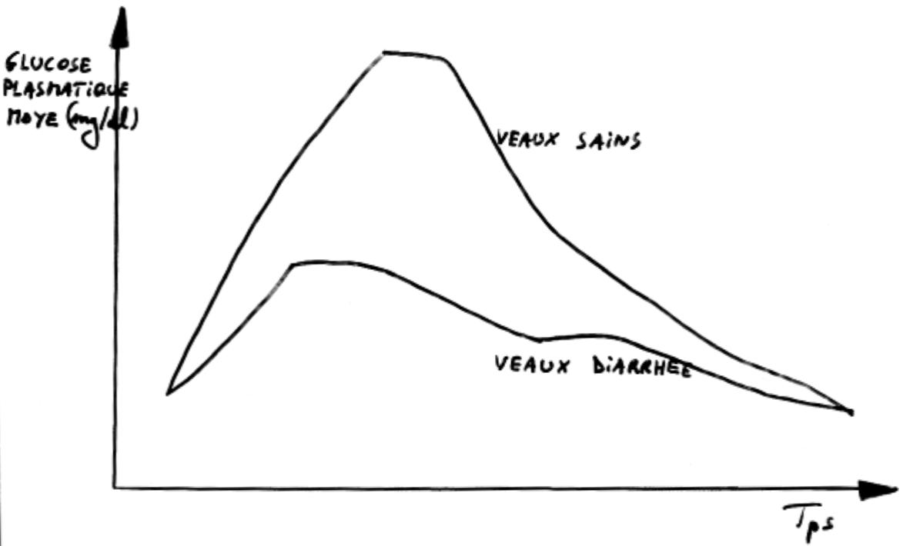
- Pour le glucose, il peut y avoir beaucoup de facteurs qui interviennent en sens divers.
- Pour mesurer la capacité d’absorption d’un animal, on préconise plutôt d’utiliser le D-xylose qui ne donne pas lieu à la production d’insuline ...
- On observe alors encore que les veaux diarrhéiques présentent une capacité d’absorption diminuée, mais pas totalement absente par rapport aux veaux sains.

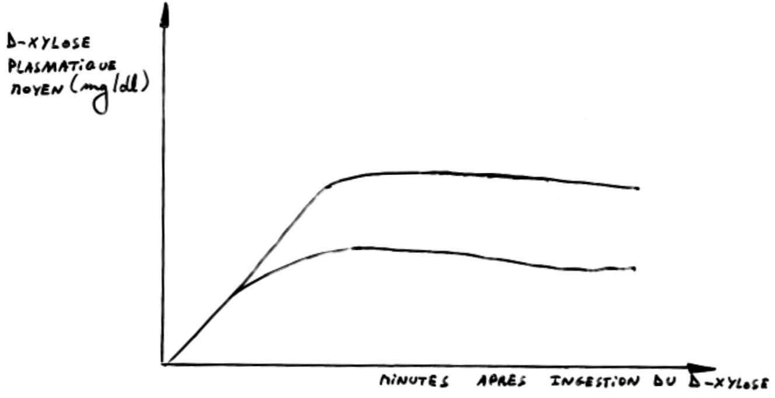
- Oui car :
- Le maintien de l’alimentation lactée chez des veaux diarrhéiques leur permet de continuer leur croissance malgré la diarrhée.
- Le maintien du lait est aussi associé avec :
- Un meilleur état général
- Une meilleure régénération de leur muqueuse intestinale
- Une moindre atrophie de leur thymus
- ne réelle amélioration de leur symptomatologie.
- Veau diarrhéique en balance énergétique négative :
- Répercussions :
- Gain de poids
- Etat général
- Fonction immunitaire
- Morphologie et fonctionnement des villosités intestinales
- Efficacité de la digestion
- Symptomatologie
- Diarrhée exacerbée en cas de malnutrition protéo-calorique.
- Enfin, un argument qui compte en élevage allaitant est que cela permet de ne pas séparer le veau de sa mère.
- Ce graphique illustre très bien l’intérêt qu’il y a pour la croissance du veau diarrhéique de continuer à lui apporter du lait en plus des solutions réhydratantes orales.
- Or, la prise de poids est le meilleur témoin de l'amélioration de l'état général du veau.

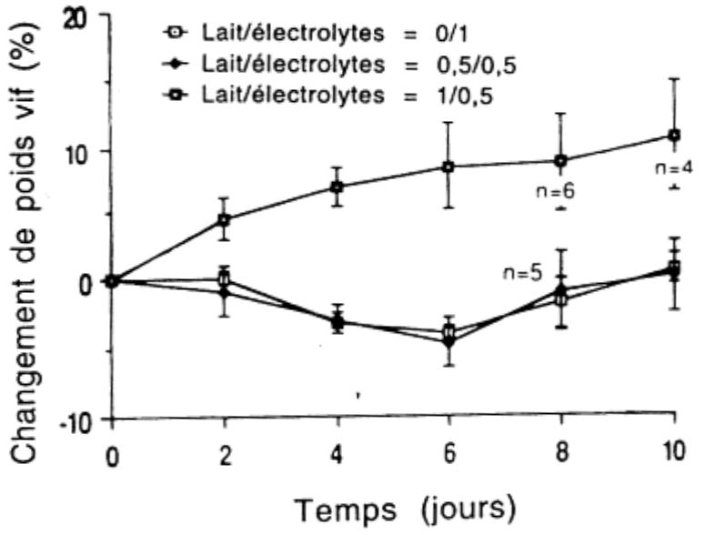

- Règles à suivre :
- Le protocole d’alimentation correct pour les veaux diarrhéiques est de leur permettre de boire volontairement autant de lait qu’ils boiraient si ils étaient en bonne santé et de corriger les troubles hydro-électrolytiques et acido-basiques avec des solutions réhydratantes orales qui ne perturbent pas la digestion du lait dans la caillette.
- Le lait et les électrolytes doivent être séparés de 4 heures au moins pour permettre la coagulation du lait et sa digestion (pour ne pas perturber la formation du caillot dans la caillette :
- Chez le veau en diarrhée, il est très important que le caillot se forme, de façon à ce que les nutriments soient libérés très progressivement vers l’intestin grêle qui a perdu de sa capacité digestive.
- Tandis que si le lait ne caille pas, il va arriver en masse dans un intestin dont les capacités de digestion et d’absorption sont diminuées, et on augmente alors la diarrhée osmotique).
- En aucune façon, le lait ne peut être dilué avec des solutions réhydratantes orales..
- Le lait ne peut pas être administré à la sonde car il aboutit alors dans le rumen où il est putréfié, entraînant ainsi de la diarrhée et de l’inappétence.
- Quel lait :
- Lait entier de vache = idéal :
- Grâce à ses propriétés antimicrobiennes naturelles et à son excellente digestibilité chez le veau sain, le lait entier de vache est l’aliment idéal pour nourrir un veau diarrhéique (parce que les protéines qu’il contient sont très digestes, comparativement aux lactoremplaceurs).
- Néanmoins, la libération lente et progressive des nutriments dans l’intestin grêle est capitale pour faciliter la digestion et l’absorption par la muqueuse endommagée.
- Cela justifie l’importance de la formation du caillot chez les veaux diarrhéiques.
- Or, le caillot se forme d’autant plus facilement que la quantité de lait ingérée en une fois sera plus faible.
- Il est donc recommandé de fractionner et de multiplier les repas de lait chez les veaux en diarrhée.
- La poudre de lait :
Elle eut être éventuellement utilisée mais il faut savoir que certains procédés de fabrication diminuent la digestibilité de ses composants.
- Enfin, les lactoremplaceurs contenant des protéines différentes de celles du lait de vache sont formellement contre-indiqués chez les veaux de moins de 3 semaines qui, même en bonne santé, ne sont pas encore capables de les digérer.

        - Principales solutions réhydratantes orales

- Examinons maintenant d'un oeil critique quelques solutions réhydratantes orales couramment utilisées.
- Elles ont toutes en commun d'être plus ou moins isotoniques une fois reconstituées, montrant par là le scepticisme régnant toujours à propos des solutions orales hypertoniques.
- L’Electrol® et l’Electydral :
- Ils font partie des anciens produits.
- A ce titre, leur teneur en glucose est égale à celle du sodium.
- L’Electrol pèche par ses teneurs un peu trop faibles en potassium (on préconise d’apporter du potassium par voie orale) et en agent alcalinisant.
- De plus, ce dernier est constitué par le bicarbonate, ce qui en exclut pratiquement l’utilisation conjointe avec le lait. C’est le meilleur marché.
- L’Electydral® :
- Il peut très bien se combiner avec une alimentation lactée étant donné que ses agents alcalinisants sont représentés par l’acétate et le propionate.
- Il contient plus de potassium.
- Néanmoins, ses teneurs en sodium et en glucose sont un peu faibles pour assurer une absorption d’eau optimale (or, le pouvoir réhydratation d’une solution de réhydratation orale dépend de sa teneur en sodium).
- L’Effydral® :
- Il a lancé la génération des solutions réhydratantes orales riches en énergie en remplaçant le glucose par une quantité équivalente de lactose (permet de ne pas augmenter la pression osmotique).
- Une fois digéré, le lactose fournit du glucose et du galactose.
- De plus, le lactose est sensé favoriser le maintien de la lactase au niveau de la bordure en brosse des villosités intestinales.
- Néanmoins, réduire la perte de la fonction de digestion du veau à la seule lactase est un peu simpliste.
- L’Effydral est aussi la solution réhydratante orale qui contient la plus haute concentration en agents alcalinisants.
- Dommage qu’ils soient représentés par le bicarbonate et le citrate qui perturbent tous deux la formation du caillot dans la caillette :
- Le mélange des deux en solution aqueuse a une propriété :
L’ion H du citrate vient se combiner avec le bicarbonate, ce qui donne du H2CO3 qui libère du CO2, ce qui rend le tout effervescent.
- Donc, au départ, il y a 120 mmole de bicarbonate en tout, mais il y en a 40 mmole qui disparaissent sous forme de CO2)
- Enfin, la forte concentration en sodium de l’Effydral en fait la solution qui rétablit le mieux le volume du liquide extracellulaire.
- Il contient aussi de la glycine qui est bien appétée, qui peut participer au transport couplé transmembranaire du sodium, mais qui peut malgré tout présenter parfois certains inconvénients (donc, on tend à ne plus en mettre actuellement).
- Le Lactolyte® :
- Il a été formulé en reprenant certains avantages de l’Effydral et en en corrigeant l’inconvénient majeur puisque le citrate et le bicarbonate ont été remplacés par l’acétate et le propionate.
- Du lactosérum y a été ajouté pour en augmenter la teneur énergétique et pour en diversifier les constituants.
- Malheureusement, la teneur en sodium devient insuffisante pour pouvoir prétendre encore réhydrater le veau de façon optimale.
- Actuellement, il existe une troisième tendance :
- Toujours beaucoup de sodium, mais plus d’énergie que de sodium.
- Mais la nouvelle tendance consiste à apporter de la glutamine qui présente l’avantage de pouvoir être oxydée 3 à 4 fois plus rapidement que le glucose.
- C’est donc le fuel le plus apprécié par les cellules qui sont en division constante et rapide comme les entérocytes.
- On a remarqué qu’avec la glutamine, la muqueuse intestinale restait beaucoup plus imperméable aux bactéries et aux endotoxines, du fait de ce métabolisme favorisé des entérocytes, et du fait que les entérocytes pouvaient se renouveller beaucoup plus rapidement, et donc réparer les lésions beaucoup plus rapidement.
- Ces exemples illustrent très bien les différences qui peuvent exister entre les solutions réhydratantes orales :
- Il serait absurde d'utiliser l'une pour l'autre sans tenir compte de leurs avantages et inconvénients respectifs.
- Le choix du praticien se doit en tout cas d'être dicté par autre chose que simplement l'habitude et les petits écarts de prix entre les différents produits disponibles sur le marché.
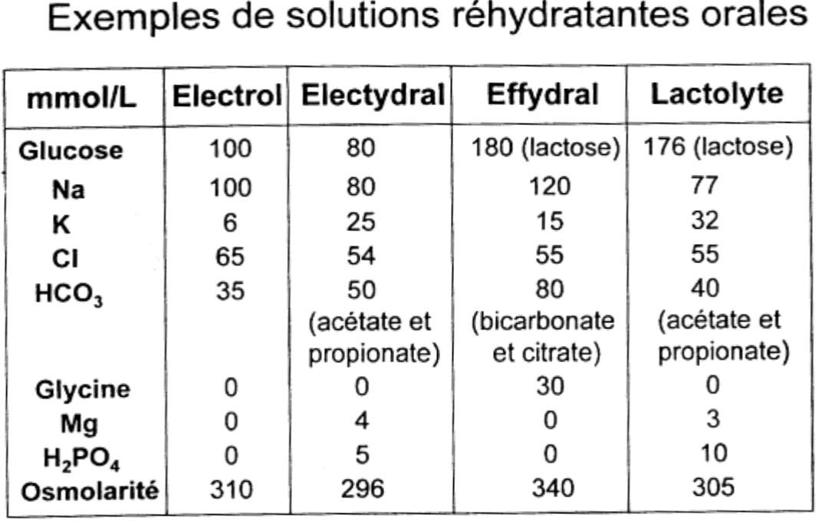

      - Fluidothérapie parentérale

- Malgré l’efficacité d’une réhydratation orale bien conduite, il est parfois indispensable de passer à la fluidothérapie parentérale.
- Dans la grande majorité des cas, le but recherché est de remettre le veau le plus vite possible en état de se contenter d’une réhydratation orale.

        - Voies d’administration

- La voie intraveineuse :
- C'est la méthode de choix pour administrer des liquides à des veaux par voie parentérale.
- A cette fin, la veine jugulaire est sans conteste la plus utilisée.
- Mais d’autres possibilités moins connues existent comme la veine saphène ou les veines de l’oreille.
- Pour poser un cathéter sur un veau fortement déshydraté : ne pas hésiter à couper la peau en face de la jugulaire.
- Pour faire gonfler la veine, si la compression ne suffit pas, ne pas hésiter à suspendre le veau, la tête vers le bas (ca marche à tous les coups).
- L’attrait pour la voie sous-cutanée s’explique par sa grande facilité d’application, mais elle est à oublier au plus vite pour réhydrater un veau en état de choc.
- Cette voie est déconseillée si elle est utilisée seule.
- La voie intra-péritonéale :
- Elle peut se justifier par une très grande surface d’absorption disponible et par le fait que les vaisseaux sanguins du péritoine n’entrent que tardivement en vasoconstriction dans l’évolution de l’état de choc.
- Mais, elle ne convient plus dès que le veau est en état de choc avancé.
- Plus encore que pour les autres voies d’administration, il est important de respecter des règles d’asepsie strictes et de réchauffer les solutions à température corporelle pour une absorption maximale et le confort de l’animal.

        - Matériel de perfusion

- Les liquides de perfusion peuvent être administrés en intraveineux au moyen d’aiguilles ou de cathéters :
- Les aiguilles sont déconseillées parce qu’elles blessent la veine du fait de leur rigidité et qu’elles en sortent facilement, même si elles sont équipées d’ailettes permettant de les fixer.
- Dès lors, nous conseillons les cathéters placés sur une aiguille. Chez le veau, le cathéter doit avoir un diamètre de 14 G et une longueur d’au moins 5 cm, l’idéal étant de 8 cm parce que la peau du cou est assez lâche et mobile sur la jugulaire.
- Pour garder le cathéter perméable quand il n’est pas utilisé, le plus simple est de le munir d’un bouchon plein.
- En pratique rurale, un perfuseur en caoutchouc est couramment utilisé.
- Deux inconvénients à ce système :
- Le fait que le débit ne puisse pas être visualisé
- Le manque de stérilité.
- Pour ces raisons, nous lui préférons de loin les trousses à perfusion classiques.
- Quand c’est possible, il y a toujours intérêt à réchauffer les liquides de perfusion, soit directement avant l’utilisation en tenant alors compte du fait que les liquides peuvent se refroidir très vite en passant dans la ligne de perfusion, soit au cours de la perfusion elle-même en plaçant les spirales de la trousse à perfusion dans de l’eau à 40° C.
- Les trousses utilisées pour les transfusions doivent obligatoirement comporter en plus un filtre efficace destiné à arrêter les caillots éventuels (filtre avec des pores de 200 microns).
- Enfin, des bidons de grande capacité (bidons dépressibles ne nécessitant pas d’entrées d’air, ou bidons rigides nécessitant des entrées d’air) s’avèrent très utiles pour perfuser des veaux sur le terrain. D’une part, ils augmentent l’autonomie de la perfusion et, d’autre part, ils permettent de moduler au mieux les liquides de perfusion en fonction du cas à traiter.

4.6.4.2.2.' Rappel

- Poids (mg)/poids moléculaire = mmol
- Mmol d’1 ion x valence = mEq
- Unité de pression osmotique = osmole ou milliosmole (mOsm)
- Exemple : 58,5 mg NaCl dans un litre d’eau = 1 mmol/L de NaCl
- = 1mmol/L de Na
- = 1mmol/L de Cl
- = 2 mOsm/L

Sel | Formule | Poids moléculaire | Teneurs en g/L correspondant à l'isotonicité (300 mOsm/L)
Chlorure de sodium | NaCl | 58,5 | 9 g/L
Chlorure de potassium | KCl | 74,5
Bicarbonate de soude | NaHCO3 | 84,0 | 14 g/L
Acetate de sodium | NaC2H3O2 | 82,0
Lactate de sodium | NaC3H5O3 | 112,0
Propionate de sodium | NaC3H5O2 | 96,0
Glucose | C6H12O6 | 180,0 | 50 g/L
Chlorure de calcium | CaCl2 | 111,0

        - Formulation optimale des solutions réhydratantes parentérales

- Voyons à présent ce qu’il convient de perfuser.
- Les critères que toute solution cristalloïde à usage parentéral devrait idéalement respecter pour le traitement des veaux diarrhéiques sont les suivants :
- Une concentration en sodium et en chlore égale ou légèrement supérieure à leurs concentrations plasmatiques normales, soit environ 138 et 100 milliéquivalents par litre
- Une concentration en potassium de 10 à 20 milliéquivalents par litre :
A condition que le veau ne soit pas en bradycardie ou en arythmie
- 10 à 20 g de glucose par litre de solution, soit de 55 à 110 milliéquivalents par litre :
On conseille de ne pas compter le glucose dans la pression osmotique car une fois le glucose consommé, l’eau ne peut plus être retenue par rien, si on en a tenu compte dans la pression osmotique
- Du bicarbonate ou l’un de ses précurseurs (lactate L-D, acetate, propionate) à une concentration calculée pour combler le déficit en base mesuré ou estimé
- Une osmolarité entre 300 et 450 mOsm/Litre :
Si on utilise le volume en fonction du calcul de la déshydratation. Si on veut utiliser des solutions hypertoniques, on doit utiliser un volume beaucoup plus petit
- Il est évident que chaque composant de cette solution peut être modulé à souhait en fonction des besoins.
- Par exemple, si on a un veau qui est à 80 de FC, et qui présente des arythmies :
- Ce veau est en hyperkaliémie, et qui dit hyperkaliémie dit acidose très marquée.
- On devra donc apporter beaucoup plus de bicarbonate, et dans un premier temps, pas du tout de potassium.
- Parfois, il est même conseillé, avant de perfuser ce veau qui est en danger de mort imminent, de faire du bicarbonate de soude hypertonique (100 à 200 mmoles. Or, il existe des solutions concentrées à 84 g/L ⇨ comme le PM est de 84 g : 1 ml = 1 mmole) en injection, avant même de poser le cathéter.
- Dans un autre exemple, il vaut mieux ne pas apporter de potassium dans un premier temps à un veau déshydraté et comateux qui présente en outre de la bradycardie, étant donné les risques élevés d’hyperkaliémie qu’il convient de suspecter.
- Si le veau semble présenter une forte acidose, il sera probablement nécessaire d’augmenter la proportion de bicarbonate dans la solution.
On se rend ainsi compte des multiples facettes de la fluidothérapie parentérale qui doit être adaptée au mieux à chaque cas en particulier, même si il s’agit toujours du même tableau de gastro-entérites néonatales.
- Cette vision des choses met aussi en exergue l’inadéquation de l’utilisation des solutions du commerce en vue de l’établissement d’un traitement efficace et totalement adapté à chaque cas :
- Des solutions commerciales ont pourtant été étudiées et formulées spécialement pour le traitement des gastro-entérites néonatales chez le veau mais aucune ne peut se targuer de convenir parfaitement dans tous les cas.
- Soit elles ne contiennent pas de glucose, soit leur alcalinisant n’est pas en concentration suffisante ou est inadapté aux veaux de moins de 8 jours (solutions contenant les deux isomères D et L du lactate), soit encore elles pèchent par manque de chlore quand ce n’est pas la présence du potassium qui est gênante pour les veaux en hyperkaliémie.
- Description :
- NaCl :
- Il n’apporte pas du tout d’agent alcalinisant.
- Contient beaucoup trop de Cl. Il ne convient donc pas du tout seul pour perfuser des veaux.
- Glucose 5 % :
- Il ne contient que du glucose.
- Une fois le glucose consommé, on dilue un peu plus le compartiment extracellulaire.
- On réhydrate donc les cellules, on entraîne une diurèse osmotique, et donc on n’améliore pas du tout le veau.
- Ringer :
- Il pourraît ne pas convenir chez les veaux en hyperkaliémie.
- Ne contient pas d’agent alcalinisant.
- Contient beaucoup trop de Cl :
Comme les reins donnent toujours la priorité aux équilibres électrolytiques avant de régler les troubles acido-basiques et les troubles du volume circulant, on va déclencher une diurèse pour permettre aux reins d’évacuer ce Cl en excès.
- Donc, le Ringer ne convient pas non plus.
- Ringer lactate :
- Les chlorures sont bons car une partie a été remplacée par un précurseur du bicarbonate qui est le lactate.
- Le problème du lactate est qu’il ne convient pas pour les veaux de moins de 8 jours puisqu’ils font une acidose métabolique lactique.
- Ringer acetate :
- La composition est identique, à part que le lactate a été remplacé par de l’acetate.
- Pourrait déjà convenir un peu mieux, mais malgré tout, il ne contient pas de glucose.
- En plus, la teneur en agent alcalinisant est un peu faible :
Si on a un veau qui a besoin de 450 mmoles de bicarbonate pour corriger son acidose, il faudra 15 litres (= 450/28), ce qui n’est pas très pratique.
- Bicarbonate de Na 1,4 % :
- OK point de vue Na et agent alcalinisant, mais il ne contient pas de l.
- On ne rectifie donc pas la perte de Cl qui se passe lors de la diarrhée.
- Lactétrol ® :
- OK pour le Na, le Cl, le K, sauf que pour les veaux hyperkaliémiques, il ne convient pas.
- Les bicarbonates sont ici sous forme de lactate, et en réalité, la teneur est de 90 mmoles/L.
- Mais comme les deux isomères sont présents dedans, on ne peut tenir compte que de la moitié.
- L’autre moitié va s’accumuler, et va donner une acidose métabolique au veau que l’on va perfuser.
- Les praticiens se sont rendu compte qu’ils tuaient des veaux en perfusant du Lactétrol ®, principalement ceux qui étaient en acidose très avancée et ceux qui avaient moins de 8 jours.
- Westolyt® :
- OK pour le Na.
- Toujours la même remarque pour le K.
- La teneur en bicarbonate sous forme de précurseurs que sont l’acétate et le propionate est très bonne.
- Glucose présent, magnifique.
- Le problème est la teneur en Cl qui est trop basse parce que l’on a augmenté les teneurs en acétate et en propionate.

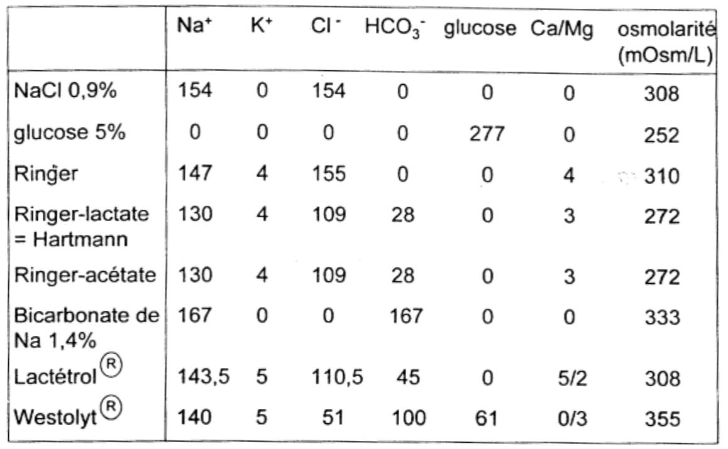

- Conclusion :
Aucune de ses solutions n’est parfaite, et il faut donc composer avec ce qu’on a, à moins de faire ses solutions de perfusion soi-même.
- Une tendance récente consiste à perfuser des veaux en diarrhée ou en endotoxémie expérimentale avec des solutions cristalloïdes hypertoniques.
- L’intérêt de leur utilisation réside dans les petits volumes administrés très rapidement.
- Des études expérimentales contrôlées ont démontré l’innocuité de ces solutions chez le veau en endotoxémie provoquée expérimentalement :
- Innocuité jusque 75 g de NaCl par litre.
- C’est à partir de 100 g par litre que les signes de toxicité commencent à apparaitre
- Trois mécanismes ont été proposés pour expliquer les réponses cliniques bénéfiques obtenues suite à l’administration intraveineuse rapide des solutions hypertoniques :
- La première hypothèse est que les solutions hypertoniques provoquent une redistribution rapide du liquide corporel du compartiment intracellulaire vers le compartiment extracellulaire et donc en partie intravasculaire, ce qui augmente le volume circulant et améliore la perfusion tissulaire (sorte d’auto-transfusion) :
Dans ce cadre, les solutions hypertoniques seraient surtout indiquées dans les cas de déshydratation hypotonique.
- La seconde explication établit que les liquides hypertoniques exercent sur le coeur un effet inotrope positif par l'intermédiaire du nerf vague.
- Enfin, certains auteurs proposent que la réponse clinique aux solutions hypertoniques soit fonction d’une résistance vasculaire (due à la vasoconstriction) périphérique diminuée.
Il est probable que chacune de ces hypothèses intervienne pour une part de la vérité.
- Au départ, les solutions hypertoniques étaient indiquées pour lutter contre le choc hémorragique :
- Une solution saline hypertonique à 2400 mOsm par litre administrée à raison de 4 à 5 ml par kilo sur 5 minutes pouvait donc parfaitement convenir.
- Mais pour traiter les veaux avec diarrhée, il est vite apparu évident qu’il fallait modifier quelque peu la formule afin de corriger l’acidose également :
- En médecine vétérinaire, Dupe a été le premier à imaginer une telle formule qui comprend du bicarbonate, du glucose, du chlorure de potassium et du citrate en plus du chlorure de sodium.
- White lui a emboîté le pas avec une formule plus simple sans glucose et sans citrate.
- Les premiers résultats sont très encourageants et ont été confirmés en pratique courante.
- Le principal désavantage de ces solutions hypertoniques est leur très courte durée d’action.
- Pour y remédier, 2 solutions ont été avancées :
- La première consiste à complémenter la perfusion de la solution hypertonique par une réhydratation orale.
- Le second moyen de prolonger les effets cardio-vasculaires favorables de la solution hypertonique a été d’y ajouter une solution colloïde à base de dextran.
- Types de solutions hypertoniques :
- Solution saline hypertonique :
- 72 g NaCl/L = 2400 mOsm/L
- 4 à 5 ml/Kg en 5 minutes
- Ne convient pas tellement car elle ne lutte pas contre l’acidose et n’apporte pas d’énergie.
- Convient très bien pour les adultes en choc hémorragique..., mais pour les veaux en diarrhée, ce n’est pas cette solution là qu’il faut utiliser.
- Solution de Dupe :
- 10 ml/Kg à une vitesse de 50 ml/minute
- Contient beaucoup de glucose, et assez peu de bicarbonate
- Solution de White :
5 ml/Kg en 5 minutes
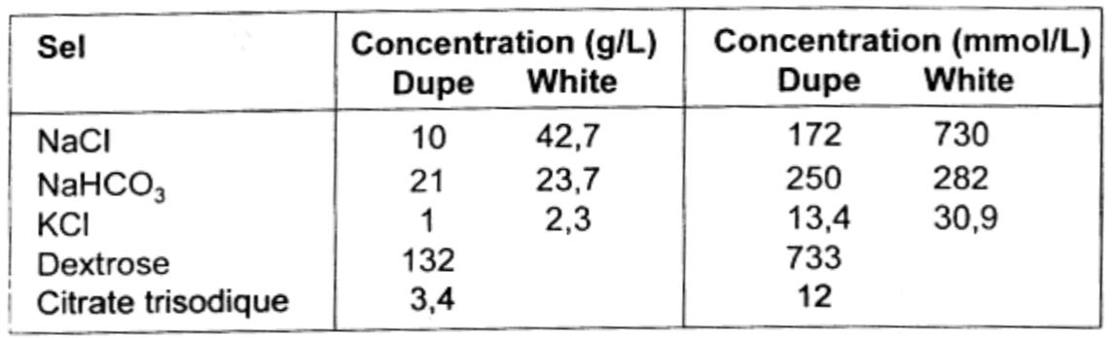

- Les solutions colloïdes utilisées seules ne conviennent pas du tout pour le traitement des gastro-entérites néonatales :
- En effet, elles contiennent des composantes à haut poids moléculaire qui ne diffusent pas (dextrans, gélatines, hydroxy-celluloses ...) et qui restent dans les vaisseaux et y retiennent l’eau par leur pression osmotique colloïde.
- Leur but est donc de reconstituer le volume circulant à l’exclusion du reste du liquide extracellulaire (puisqu’elles ne diffusent pas dans le liquide interstitiel).

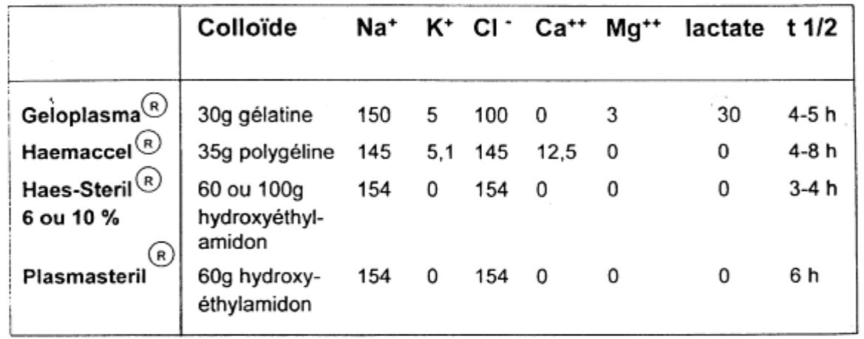

- Il y a 40 ans, les cours donnés à la Faculté préconisaient uniquement le sang pour réhydrater les veaux en choc hypovolémique du à la déshydratation :
- L’inconvénient du sang est d’apporter des globules rouges.
- Or, pour un veau déshydraté dont l’hématocrite est déjà élevée, ce n’est pas l’idéal.
- Dans ce cas là, le plasma serait meilleur.
- Etant donné les difficultés d’obtenir du plasma bovin en dehors des institutions universitaires, c’est surtout le sang entier qui est transfusé :
- Aux veaux souffrant de maldigestion et de malabsorption prononcé
- Aux veaux en état de maigreur extrême
Dans ces cas, ca leur apporte des protéines et des GR qui vont être lysés très rapidement : après 4 jours, 75 % des GR sont déjà détruits
- Au moins 11 groupes sanguins majeurs sont connus dans l’espèce bovine et l’on considère que la première transfusion peut s’effectuer sans risques dans tous les cas :
- Si on change de donneur, on a à nouveau très peu de risque d’avoir une réaction délétère.
- Le donneur doit impérativement être indemne de maladie transmissible par le sang.
- L’héparine ne convient pas du tout comme anticoagulant parce que les quantités d’héparine requises peuvent provoquer des troubles de la coagulation chez le receveur :
- L’anticoagulant de choix est préparé à base de citrate de soude, d’acide citrique et de dextrose.
- Le citrate de soude seul peut convenir à la dose de 3.85 g par litre de sang pour peu que l’administration du sang ne soit pas différée après sa collecte.
- Dans le cas contraire, le mélange 7 g citrate de Na - 8 g acide citrique - 10 g dextrose / Litre d’eau est tout à fait indiqué :
Ce litre de mélange peut servir pour 6 litres de sang.
- Chez un veau, on peut préconiser de transfuser entre 1 et 2 litres de sang, en fonction de son poids.

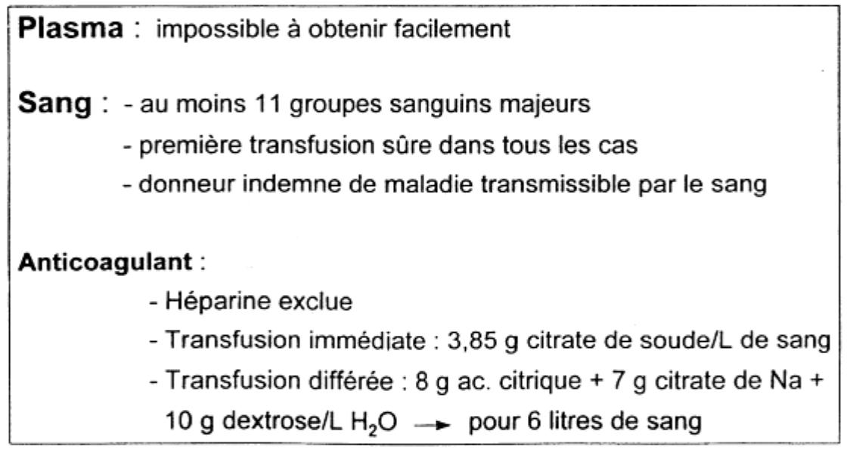

- La nutrition parentérale a deux buts :
- Limiter l’amaigrissement par consommation des protéines endogènes durant le syndrome de maldigestion-malabsorption
- Favoriser la réparation de la muqueuse intestinale par un apport exogène d’acides aminés
- Il faut savoir que, même chez un veau sain, environ 200 g d'entérocytes desquament quotidiennement dans la lumière intestinale, sans interruption de la barrière intestinale épithéliale pour autant.
- Chez le veau, le temps entre la formation de l'entérocyte et sa desquamation dans la lumière intestinale est d'environ 48 H dans l'intestin grêle et de 4 à 8 jours pour le gros intestin.
- Les solutions nutritives parentérales contiennent généralement du glucose, des acides aminés et des lipides :
- Le principe est d’apporter suffisamment d’énergie sous forme d’hydrates de carbone et de lipides pour empêcher l’utilisation des acides aminés comme substrats énergétiques.
- Chez le veau, la nutrition parentérale partielle est plus commune que la nutrition parentérale totale et est en général de courte durée à cause du coût élevé de ce genre de traitement :
- On préconise donc de continuer le lait ou le colostrum, de front avec les solutés de nutrition parentérale.
- Vous avez ici deux formules de nutrition parentérale partielle, la première avec lipides et la seconde sans :
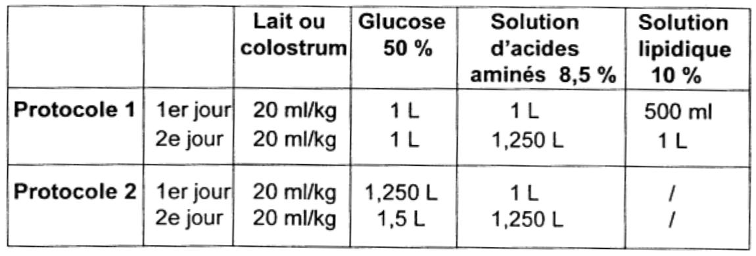

- Remarques :
- Solution de glucose 50 % :
C’est une solution très hypertonique qu’il faut donc perfuser au goutte à goutte lent.
- Solution lipidique 10 % :
Son intérêt est d’apporter énormément d’énergie sans augmenter beaucoup la pression osmotique, contrairement à ce que fait le glucose 50 %.
- Prix :
- Premier protocole : 3000 FB/jour
- Second protocole : 1800 FB/jour

        - Vitesse de perfusion

- Faute de temps, le praticien rural est souvent obligé de perfuser les veaux à la vitesse maximale acceptable plutôt qu’à la vitesse idéale :
- Mais il faut savoir que de cette façon, une partie plus ou moins importante des liquides perfusés est éliminée dans les urines.
- Un veau déshydraté peut supporter durant un court laps de temps (idéalement pendant 30 minutes, avec un maximum de 1 heure) une vitesse de perfusion aussi rapide que 80 ml/Kg/heure sans montrer de signes cliniques de surcharge circulatoire, avant de passer à une vitesse de 30 à 40 ml/Kg/heure.
- Un protocole plus lent consiste à recommander la perfusion rapide de 1 à 2 litres avant d’adopter une vitesse de 10 ml/Kg/heure (cela permet d’éviter de trop grandes pertes par les urines).
- Mais la vitesse de perfusion dépend également de la composition des solutions.
- En ce qui concerne le bicarbonate de soude :
- Certains invoquent tantôt le développement d’une acidose paradoxale du liquide céphalo-rachidien, tantôt une moindre disponibilité de l’oxygène au niveau des tissus pour préconiser une vitesse d’administration maximale de 2,5 mmol/Kg/heure.
- Au contraire, d’autres n’ont jamais observé d’effets secondaires délétères en administrant le déficit total en bicarbonate plus rapidement chez le veau en forte acidose.
- Quant au K+ :
- Sa vitesse d’administration ne devrait pas dépasser 0,5 mmol/Kg/heure chez les veaux hyperkaliémiques, à la condition que l’acidose soit en même temps combattue par du bicarbonate et que du glucose soit administré pour favoriser l’entrée du K+ dans les cellules.
- Le potassium est formellement contre-indiqué chez les veaux présentant de la bradycardie ou des arythmies cardiaques.

- Concernant le glucose :
- Son seuil rénal plus bas chez le veau que chez les autres espèces implique qu’il ne faut pas dépasser ponctuellement une vitesse d'administration de 100 mg/Kg/heure dans cette espèce.
- Par contre, si l’on permet l’adaptation des différents mécanismes régulateurs, cette limite maximale peut être portée à 600 mg/Kg/heure.
- Il faut assurer une transition dans la vitesse de perfusion du glucose, pour laisser le temps au pancréas de s’adapter, et de produire suffisamment d’insuline.

        - Complications

- En pratique, plusieurs incidents peuvent se produire durant une perfusion :
- La perméabilité du cathéter peut être entravée pour une série de motifs auxquels il faut pouvoir remédier rapidement.
- Une difficulté particulière consiste aussi à perfuser par gravité de façon régulière des veaux assez actifs :
- En effet, ils se lèvent et se couchent alternativement et modifient ainsi à chaque fois le débit de la perfusion en faisant varier le gradient de pression.
- Ne pas hésiter à attacher le veau sur une plaque en bois, pendant la durée de la perfusion.
- Il existe également des trousses à perfusion en ressort qui permet à l’animal de tirer comme il veut en se déplaçant.
- A part cela, la complication la plus fréquente de la fluidothérapie intraveineuse est certainement l’apparition d’une thrombophlébite :
- Pour prévenir celle-ci, il est préconisé d’observer l’animal minimum 2 fois par jour.
- L’utilisation préventive d’antibiotiques systémiques n’en diminue pas le risque et il ne faut pas hésiter à retirer le cathéter dès l’apparition des premiers signes.
- Une autre complication possible mais peu probable dans les conditions de terrain est la surcharge cardio-vasculaire par vitesse de perfusion trop élevée.
- Des embolies gazeuses ou solides sont toujours possibles, bien qu’elles donnent rarement lieu à symptomatologie :
Ne jamais mélanger une solution contenant du bicarbonate, avec une solution contenant du calcium parce que le calcium, en venant se fixer sur le bicarbonate, donne du carbonate de calcium qui est de la craie.
- Somme toute, les risques liés à la transfusion sont assez rares quand du matériel adéquat est utilisé et quand les transfusions ne sont pas répétées à partir du même donneur à intervalle de plus d’une semaine chez le même animal.
- Toujours retourner le bidon pour permettre le mélange entre l’anticoagulant et le sang.
- Pour effrayantes qu'elles puissent paraître, ces complications pèsent en définitive bien peu en regard des innombrables bienfaits de la fluidothérapie parentérale.

        - Conclusions

- La base du traitement = la fluidothérapie
- Il convient d'être convaincu de l’impérieuse nécessité de la fluidothérapie pour le traitement, non pas des diarrhées, mais bien des veaux atteints de ces gastro-entérites néonatales aux multiples facettes (soigner le veau plutôt que la diarrhée).
- Que la réhydratation emprunte la voie orale ou parentérale, il n’en demeure pas moins qu’il n’existe pas et qu’il n’existera probablement jamais de panacée applicable à tous les veaux diarrhéiques.
- Au lieu de cela, il convient de raisonner et d’adapter la fluidothérapie pour chaque cas en particulier en fonction de la compréhension approfondie des mécanismes physiopathologiques en cause, de l’examen clinique minutieux du veau et des analyses complémentaires éventuelles.
- L’occasion est rêvée pour le médecin vétérinaire d’exprimer la plénitude de ses connaissances scientifiques et de son expérience clinique au travers d’un traitement qui, bien conduit, s’avère presque toujours miraculeux.

      - Autres traitements

- Un traitement antibiotique peut s'indiquer en plus de la fluidothérapie dans la thérapeutique des gastro-entérites néonatales :
- D'aucune utilité lorsque les agents étiologiques sont viraux ou parasitaires, il apparaît pourtant indispensable lorsque l'étiologie s'avère être une bactérie comme les colibacilles ou les salmonelles.
- Ils sont également très utiles pour traiter les maladies associées comme les pneumonies, les omphalo-phlébites et les arthrites.
- Globalement, le taux de survie est amélioré par un traitement antibiotique par voie systémique
- Il convient néanmoins de garder à l'esprit que l'intestin est un écosystème et que l'élimination d'un type de microorganismes qui le composent crée une niche pour les autres.
- La voie d'administration de cette antibiothérapie peut être entérale ou parentérale.
- Cependant, l'administration d'antibiotiques per os est vivement déconseillée chez les veaux de plus de 5 jours.
- En cause, la destruction de leur flore intestinale et le fait que de nombreux antibiotiques administrés per os rabotent les villosités intestinales aussi sûrement que les virus et les cryptosporidies.
- Les antibiotiques per os peuvent donc être à l'origine de diarrhées qu'ils sont sensés traiter !!!
- Un autre danger, et non des moindres, est l'apparition d'antibiorésistances.
- Un suivi de ces résistances devrait idéalement être opéré dans chaque exploitation.
- Lorsqu'une endotoxémie est associée à la diarrhée, les AINS tels que la flunixine méglumine (Finadyne®) sont également indiqués.
- Astringents (sous-nitrate de bismuth), adsorbants (kaolin, kaopectate, charbon activé, smectite = silicate double d'aluminium et de magnésium naturel). Carbo-pulbit®, Smectivet®.
- Les spasmolytiques sont formellement contre-indiqués quand l'on considère que la diarrhée est un moyen de défense et d'expulsion des toxines en tous genres (Buscopan®, Spasmentral®).
- La flore intestinale étant en général fort perturbée par les gastro-entérites, il est tout à fait justifié de supplémenter les veaux atteints en vitamines du groupe B.
- La vitamine E - Sélénium peut jouer un rôle non négligeable dans le rétablissement d'un profil moteur normal du tractus gastro-intestinal.

    - Prévention des gastro-entérites néonatales

- S'articule autour de 3 axes principaux :
- Assurer une prise de colostrum correcte (voir avant) :
- Apporte une immunité locale pendant les 3 ou 4 premiers jours de la vie.
- Cette protection locale est très efficace contre les rotavirus et les E. coli K99.
- Par contre, les anticorps K99 sont présents en très faible quantité dans le colostrum des vaches non vaccinées.
- C'est ce qui explique que les colibacilloses ETEC sont surtout observées chez les tout jeunes veaux issus de mères non vaccinées.
- Par la suite, les anticorps systémiques peuvent retourner dans l'intestin pour y assurer une protection à plus long terme mais néanmoins limitée :
Cà se passe dans une moindre proportion : bien évidemment, si la muqueuse intestinale est décapée, et qu’il y a une exsudation dans la lumière, les anticorps vont suivre).
- Immunité systémique : pour prévenir les septicémies et les localisations post-septicémiques.
- Réduire la pression d'infection :
- Hygiène de l'environnement des veaux, de la zone de vêlage, des ustensiles (tétines, ...), de leur alimentation.
- Lorsque les conditions leur sont favorables, la plupart des agents infectieux peuvent survivre 6 mois.
- Les cryptosporidies sont tuées par le gel.
- Les petits rongeurs peuvent constituer des réservoirs de Salmonella.
- Nettoyage et désinfection entre les lots !!! :
- Le nettoyage haute pression est très efficace puisqu'il élimine 99,98% de la contamination, même sans désinfection ultérieure.
- Parmi les désinfectants, nombreux sont ceux qui sont inactivés par la matière organique. Ils peuvent aussi parfois s'avérer toxiques et dangereux à l'utilisation.
- Il est aussi capital de nettoyer et de désinfecter le matériel utilisé pour les veaux : seaux, tétines, mangeoires etc.
- Important de constituer des groupes de veaux du même âge :
En effet, les veaux plus âgés sont souvent à l'origine de la contamination des plus jeunes.
- Si un veau a de la diarrhée : important d'avoir les moyens de l'isoler du reste du lot de veaux.
- Niches à veaux :
- Présentent des avantages :
- Hygiène
- Isolement, changements de place possibles
- Présentent des inconvénients :
- Exposition au froid ⇨ besoins alimentaires augmentés
- Pas de contacts sociaux avec d'autres animaux
- Facteurs de risques :
- Augmentation de la proportion de génisses dans le troupeau (leur colostrum est moins riche et diversifié que celui de vaches plus âgées)
- Elevage intensif, surpopulation
- Hygiène défectueuse
- Achats de veaux malades (porteurs asymptomatiques (IPI) ou symptomatiques)
- Stimuler l'immunité spécifique et non spécifique :
- !!! Il est inutile de vacciner les mères si leur colostrum n'est pas distribué aux veaux par la suite.
- Un protocole de vaccination ne peut être mis en place que si un ou des agents infectieux spécifiques ont été diagnostiqués au préalable avec certitude.
- Ne pas exagérer l'importance des vaccinations dans la prévention des gastro-entérites néonatales :
Elles constituent une aide à la résolution d'un problème, certainement pas la panacée, loin de là.
- Les vaccins modifient les causes de diarrhée plutôt que de les éliminer !!! :
- Exemple :
- La vaccination donne de très bons résultats contre les Coli ETEC K99.
- En effet, toutes les souches présentent l'antigène K99 en commun.
- Mais :
- Emergence par la suite d'autres souches de colibacilles pathogènes qui vont remplacer les K99 !!!
- On a donc remplacé les souches qui touchaient les veaux d’un jour ou deux par des souches touchant des animaux d’une dizaine de jours.
- Vaccination moins probante pour les autres étiologies.
- Possibilité de continuer à donner de petites quantités de colostrum par la suite :
150-200 ml/veau/jour (c’est une façon de maintenir l’immunité locale de façon plus prolongée).
- Le rôle de la vitamine A est également important en tant que protecteur des épithéliums.

Exercice type :

- Enoncé :
- Vous êtes appelé en urgence à 6 heures du matin pour un veau BBB diarrhéique, de 2 jours. La veille au soir, le fermier n’avait rien remarqué d’anormal à propos de ce veau. En arrivant dans son étable au matin, il l’a retrouvé en décubitus latéral abandonné, incapable de boire.
- L’examen clinique fait ressortir les éléments suivants en plus :
- Extrémités glacées
- Température rectale = 36,6 °C
- Emet des MF aqueuses et jaunâtres à profusion
- Pli de peau = 30 secondes
- Enophtalmie marquée
- Bouche sèche et froide
- Réflexe de succion disparu
- Pouls imperceptible
- FC = 145/minute
- Poids estimé = 50 Kg
- Questions :
- Diagnostic étiologique le plus probable
- Décrivez et justifiez tout ce que vous ferez ou organiserez pour sauver et traiter ce veau
- Résolution :
- E. coli souche ETEC K99
- Traitement :

- Réhydrater :
- Si après la réhydratation parentérale, on réhydrate par voie orale, mieux vaut utiliser un réhydratant à base d’acetate et de propionate qui peuvent au choix servir de précurseur d’agent alcalinisant, ou de précurseur d’énergie.
- % de déshydratation : 10-12 % :
- Pli de peau de 30 secondes
- Enophtalmie franche
- Extrémités glacées
- Pouls imperceptible
- Bouche sèche et froide
- BD = 10 mmol/L :
Comme le veau a moins de 8 jours, on ne peut évaluer l’acidose métabolique lactique à plus de 10 mEq/Kg.
- Troubles électrolytiques :
- Le veau n’est pas en hyperkaliémie parce qu’il répond au choc hypovolémique par de la tachycardie.
- On peut donc mettre un peu de potassium dans le liquide de perfusion.
- Calcul des besoins en eau et en alcalinisant :
- Nombre de litres : Pertes passées : 50 x 10 % = 5 litres
- Pertes futures sur la journée : 130 ml/Kg/jour
Comme le veau a déjà perdu pendant la nuit, il va encore perdre 60-70 ml/Kg ⇨ ca fait 3 litres en plus dont il faut tenir compte.
- Besoins d’entretient : 50 ml/Kg/jour ⇨ 2,5 litres
Ce veau là aura besoin de 10,5 litres en tout.
- Il n’est pas nécessaire d’apporter tout cela par voie parentérale :
- On peut perfuser une partie, et dès le moment où il aura récupéré son réflexe de succion, on pourra continuer per os.
- D’habitude, on part sur la quantité à perfuser, sur base du pourcentage de déshydratation : 50 x 10 % = 5 litres
- Que perfuser et combien :
- Bicarbonate pour corriger l’acidose :
- BE = 0,6 x 50 Kg x 10 mmol = 300 mmol
- Valeur en litres ou en grammes : 1 mole = 84 g
- ⇨ 25,2 g
- ⇨∼ 2 litres de bicarbonate à 14 g/litre
- Il reste 3 litres à perfuser sur les 5 litres :
- 3 litres de NaCl (9g/L) auxquels on rajoute :
Potassium :
Comme le veau n’est pas en bradycardie, on peut en apporter puisqu’il en a perdu globalement : 0,5-1 g/litre (on remplace 1g de NaCl par 1 g de K, de manière à rester isotonique)
Glucose :
Favorise l’entrée du potassium dans les cellules.
On le rajoute sans tenir compte de l’augmentation de PO que cela va provoquer, puisqu’une fois consommé, il ne retient plus l’eau.
On rajoute de 10 à 20 g de glucose par litre.
- Réchauffer la solution chez ce veau en hypothermie :
- Plonger les liquides au départ dans de l’eau chaude (plus fort que la température du veau car en passant dans la trousse à perfusion, les liquides se refroidissent très vite).
- Faire passer dans la tubulure de la trousse à perfusion dans un seau d’eau chaude.
- A quelle vitesse perfuser les 5 litres :
- Solution idéale :
- 40 ml/Kg/heure, la première heure ⇨ 2 litres la première heure.
- 10 ml/Kg/heure, les 6 heures suivantes.
- Solution maximale : dans ce cas, une partie est perdue dans les urines.

- Réchauffer le veau (bouillottes, lampe chauffante) ou le mettre dans une ambiance plus chaude.

- Antibiotique :
- Par voie systémique car le veau ne boit pas (chez les veaux de moins de 5 jours qui boivent, on peut donner les antibiotiques per os).
- Lesquels :
- TMP/sulfa
- Ampicilline
- Gentamycine
- Enrofloxacine
- Colistine
- Tout autre AB contre les Gram -
- Comment :
Minimum 3 jours, et en fonction de l’évolution

- Vitamine E-Selenium :
Pour rétablir le profil moteur normal du tube digestif, et pour jouer comme anti-oxydant.
- Vitamine B :
Pour suppléer un peu le manque de production de vitamines du groupe B, par la flore intestinale.
- Anti-inflammatoire :
Si suspiscion d’une endotoxémie.

  - Boiteries et répugnance à se déplacer

    - Arthrites septiques

- La plupart des arthrites peuvent être détectées tôt, et traitées médicalement.
- Définition :
Inflammation aiguë ou chronique de la membrane synoviale et des surfaces articulaires d’une articulation.
- Etiologie :
- Complication d'une bactériémie ou d'une septicémie.
- Lors d’une septicémie avec localisation au niveau des articulations, la localisation ne se fait pas nécessairement d’emblée dans le liquide synovial :
- Parfois, l’infection commence entre l’os et le cartilage.
- Une fois le cartilage lésé, ca dégénère sur l’articulation.
- En cas de :
- Echec de transfert de l'immunité colostrale
- Infection de l'ombilic
- Entérite, de pneumonie
- Extension d'une infection locale :
- Plaie pénétrante
- Périarthrite dans les races lourdes ayant des difficultés pour se lever
- Bactéries en cause :
- E. Coli
- Salmonella
- Streptocoques
- Staphylocoques
- Proteus mirabilis
- Haemophilus somnus
- A. pyogenes (veaux plus âgés).
- Responsables d'épidémies sporadiques chez les agneaux, chevreaux et veaux :
- Mycoplasmes et Chlamydia :
Souvent des symptomes respiratoires, nerveux, et oculaires (kératoconjonctivites) associés à ces bactéries
- Symptômes :
- Prédilection pour les articulations spacieuses :
- Jarrets en (n°1)
- Carpes
- Grassets
- Boulets.
- Symptômes extrêmement variables :
- Soit on a :
- Apparition brutale d'une boiterie d'un membre chez un nouveau-né qui semble par ailleurs en excellente santé, avec ou sans distension (mesurer le périmètre articulaire, et le comparer avec le côté opposé)
- Douleur et oedème de l'articulation.
- Soit on a :
- Idem
- + Signes systémiques évidents
- + Atteinte de plusieurs articulations (polyarthrite)
- ...
- Lorsque les signes généraux sont très marqués, les signes articulaires peuvent même passer inaperçus et n'être détectés qu'à l'autopsie :
Le diagnostic posé sera alors plutôt celui de septicémie.
- Souvent, le propriétaire incrimine un trauma, le fait que la mère ait marché sur son jeune par exemple :
Néanmoins, l'apparition brusque d'une boiterie chez un nouveau-né de moins de 45 jours doit toujours être considérée comme une arthrite jusqu'à preuve du contraire !!!
- Parfois, la localisation de l'arthrite est une articulation intervertébrale :
Symptômes de compression médullaire dans ce cas. Souvent parésie ou paralysie postérieure.
- Les nouveau-nés atteints d'arthrite(s) septique(s) qui sont au pis vont téter beaucoup plus difficilement et s'amaigrissent par conséquent très rapidement.
- Les polyarthrites typiques causées par les mycoplasmes et les chlamydies sont souvent associées avec :
- Des fièvres élevées
- Des symptômes respiratoires
- Des symptômes nerveux à l'occasion
- Des conjonctivites (avec les chlamydies).
- Examens complémentaires :
- Arthrocentèse :
- Aide diagnostique très utile.
- Peser le pour et le contre puisqu’on risque toujours d’introduire le loup dans la bergerie.
- Le liquide synovial normal est clair, de couleur or et visqueux.
- Dans le cas d’une arthrite septique, il devient d’abord aqueux et trouble et contient beaucoup de cellules (> 10000 GB/mm³).
- Sur un frottis, de nombreux polymorphonucléaires sont visibles et certains peuvent même être dégénérés (ils déversent alors tous leurs enzymes à l’extérieur, ce qui fait qu’on entre dans un cercle vicieux avec des destructions tissulaires assez importantes).
- Plus tard, le liquide synovial devient purulent et se charge de morceaux de fibrine pour finalement être totalement absent.
- Echographie :
- Permet :
- De confirmer la distension de l’articulation
- De démontrer éventuellement la nature hyperéchogène des éléments solides présents dans celle-ci (fibrine, pus) :
Le liquide synovial normal est anéchogène.
- De faire un diagnostic différentiel avec une infection péri-articulaire ou une téno-synovite.
- RX :
Surtout utile pour mettre des lésions d’ostéolyse en évidence (!!! pronostic réservé).
- Culture bactériologique :
Très souvent négative sur le liquide synovial (qui inhibe les bactéries), même si infection réellement présente.
- Traitement :
- Il ne faut pas nécessairement avoir de gonflement articulaire pour faire le diagnostic d’arthrite :
Dès le moment où on a une boiterie brutale, il faut toujours considérer que c’est une arthrite septique, jusqu’à preuve du contraire, et traiter ca comme tel (AB + AI, et pas seulement des AI comme on en donnerait lors d’un trauma)
- Traitement antibiotique :
- Agressif
- Préférentiellement bactéricide
- Par voie générale plutôt que locale :
- Car les AB en local sont irritants, et on ne peut jamais exclure que d’autres articulations vont être atteintes par la suite
- De longue durée (10 à 14 jours minimum).
- Bon pronostic si traitement est entrepris tôt.
- Vu la difficulté d’isoler le germe en cause, il est très souvent impossible d’adapter l’antibiothérapie.
- AB conseillés :
- Tétracyclines (TC) (bon marché mais bactériostatique)
- Fluoroquinolones (enrofloxacine, marbofloxacine)
- Macrolides (tylosine, érythromycine, spiramycine)
- Aminosides (gentamycine, kanamycine)
- β-lactamines (céphalosporines, amoxycilline + acide clavulanique)
- Lincomycine + spectinomycine (Lincospectin ®)
- Florfénicol.

- Traitement anti-inflammatoire (jamais seul !) :
- Pour que l’animal ne limite pas trop ses mouvements qui peuvent l’aider à récupérer plus vite.
- Corticoïdes sont contre-indiqués
- AINS :
Flunixine méglumine a peu d’avantages sur les AINS plus anciens comme l’aspirine et la phénylbutazone
- Acides gras (ara arthrite veau) :
- Rôle chondroprotecteur.
- Coûte assez cher.
- Lavage articulaire :
- Quand il y a beaucoup de cellules dans l’articulation, le traitement AB ne suffit plus, et on aura beau stériliser le contenu articulaire, le mécanisme est lancé et s’auto-entretient.
- 1/2 à 2 litres de solution en fonction de la taille de l’articulation, avec 2 aiguilles 16G, en vue de débarrasser l’articulation des débris (fibrine) et du pus.
- Peut être répété à intervalles de 48 heures.
- Les solutions de lavage doivent être bactéricides, non irritantes, avec un pH neutre. Ex. : solution de Hartmann avec 1 ml d’isobétadine dermique par litre.
- Argile :
- Lorsque l’arthrite est ouverte, ou lorsqu’il y a eu périarthrite au départ.
- Présente des propriétés exceptionnelles pour attirer les toxines et le pus.
- Emplâtres d’argile à changer assez régulièrement.
- Arthrotomie - Arthrodèse :
Cfr CHIGA.
- Pronostic :
- Meilleur si :
- Traitement précoce
- Une seule articulation touchée
- Pas d’ostéolyse au niveau des articulations touchées
- Bon transfert d’immunité colostrale
- Lavage articulaire en plus de l’antibiothérapie systémique.
- Réservé, voire désespéré dans les cas contraires.
- Variable en fonction de la localisation :
- Jarrets : assez bon
- Grasset : beaucoup plus réservé.

    - Myopathies nutritionnelles

- Définition et étiologie :
- Maladie myodégénérative subaiguë à suraiguë du myocarde et des muscles striés squelettiques due à une carence en vitamine E et/ou sélénium.
- Déséquilibre oxydants (radicaux libres) - antioxydants = une question d’équilibre !!!
- ⇨ Quand on a un veau qui fait une myopathie-dyspnée, il ne faut pas chaque fois voir une carence en vitamine E et/ou sélénium, mais il faut aussi peut-être envisager un excès de production de radicaux libres.
- Principaux radicaux libres :
- H₂O₂
- Hydroperoxydes
- Lipoperoxydes
- Superoxyde
- OH⁻
- O.
- Principaux antioxydants :
- Vitamine E
- Glutathion peroxydase
- Catalase
- Superoxyde dismutase
- Myopathie-dyspnée, maladie du muscle blanc chez le veau :
- Bicoloration des muscles : blancs et plus foncés
- La maladie existe aussi chez les bovins adultes et en croissance.
- Maladie du raide chez l’agneau.
- Maladie des carrés chez le porc adulte.
- Surtout chez les jeunes animaux en croissance rapide dont les mères sont carencées en sélénium et/ou en vitamine E pendant la gestation :
En Belgique, la carence est plus facile en vitamine E qu’en sélénium, mais sur des sols acides (Ardennes) ou très riches en sulfures, il peut y avoir aussi des carences en sélénium.
- Aussi dans les cas où l’alimentation est trop riche en acides gras polyinsaturés, ca favorise la production de radicaux libres :
- Herbe jeune et luxuriante par exemple (printemps), très riche en acide linolénique (le rumen est alors dépassé dans sa fonction de saturation de ces AG poly-insaturés).
- Ca peut se manifester dans le lait de la mère, et comme le veau est au pis, ca peut constituer pour lui un stress oxydatif plus important.
- Epidémiologie :
- Carence en sélénium favorisée sur les sols acides ou riches en sulfure.
- Peut apparaître chez des animaux de n’importe quel âge, mais surtout chez les jeunes veaux de 2 à 4 mois, lorsqu’ils sont lâchés en prairie en mai, et qu’ils fournissent des efforts musculaires violents.
- Les stress tels que le transport, les rassemblements et les manipulations en tous genres (vaccinations, vermifugations, écornage ...) peuvent aussi être à l’origine de la symptomatologie.
- Ce problème touche préférentiellement les animaux qui présentaient jusque là une croissance exceptionnelle.
- Il existe aussi une forme périnatale, voire congénitale :
En effet, des lésions histopathologiques (dégénérescence de Zencker) compatibles avec une myopathie nutritionnelle ont déjà été détectées chez des avortons de fin de gestation, chez des veaux mort-nés et des nouveau-nés.
- Surtout chez les agneaux de 1 à 3 semaines lâchés en prairie.
- Symptômes : une forme cardiaque et une forme squelettique.
- Forme cardiaque (la plus grave, et avec le plus mauvais pronostic) :
- Décompensation myocardique aiguë à suraiguë : mortalité brusque, soudaine
- Diagnostic souvent posé tardivement, à l’autopsie
- Animal d’emblée débilité ou mort soudaine
- Chez ceux qui survivent :
- Dépression
- Faiblesse
- Détresse respiratoire
- Tachypnée
- Dyspnée
- Décubitus
- Coeur rapide et souvent irrégulier
- A l’occasion : souffle cardiaque
- Température rectale :
- Généralement normale mais peut parfois être trop élevée en raison des efforts musculaires à fournir pour respirer.
- Auquel cas, diagnostic différentiel à faire avec les broncho-pneumonies
- Mort survient le plus souvent en moins de 24 heures en dépit du traitement
- Les animaux qui ne meurent pas et qui répondent au traitement deviennent généralement des non valeurs économiques à cause de leur retard de croissance associé aux séquelles myocardiques irréversibles
- La forme cardiaque peut se combiner avec une légère forme squelettique
- Forme squelettique :
- Début souvent un peu plus lent
- Myasthénie (faiblesse, raideur et tremblements musculaires) et difficultés locomotrices
- Parfois, l’animal reste couché, en décubitus sterno-abdominal ou latéral abandonné, et se montre incapable de se relever
- Assez caractéristique ! :
L’animal qui parvient encore à se lever ne demande qu’à se recoucher le plus vite possible (douleurs musculaires)
- Certains muscles peuvent apparaître gonflés, durs et douloureux à la palpation
- Muscles communément touchés :
- Dastrocnémiens
- Semi-tendineux
- Semi-membraneux
- Biceps fémoral
- Muscles des lombes
- Muscles de l’encolure
- Si muscles respiratoires sont entrepris :
- Détresse respiratoire
- !!!! dyspnée expiratoire
- Cardiomyopathie simultanée parfois
- Si muscles de la langue entrepris (parfois, seuls ces muscles sont touchés) :
Dysphagie (= parfois le seul symptôme)
- Température rectale normale ou légèrement augmentée (douleur et libération de myoglobine dans le sang)
- Manifestation de douleur abdominale parfois :
Quand ce sont les muscles de l’abdomen qui sont touchés
- F.C. peut être augmentée
- Avec du repos et un traitement approprié, l’amélioration est généralement visible en quelques jours
- Diagnostic différentiel :
- Autres causes de mortalité brutale :
- Septicémie
- Pneumonie
- Toxémie.
- Insuffisance cardiaque aiguë :
- Anomalies cardiaques
- Substances cardiotoxiques :
- Gossypol du tourteau de coton
- AB ionophores (lorsque le concentré des veaux a été fabriqué après un concentré pour poulets)
- ...
- Autres causes de raideur, faiblesse et décubitus sans modification du psychisme :
- Compression médullaire
- Maladie cérébelleuse
- Méningite - myélite suppuratives (pas trop quand même parce qu’alors le psychisme est souvent touché) ou non
- Polyarthrite
- Neurotoxines comme les OP
- Tétanos
- Fractures du bassin
- Myosite parasitaire
- Traumatismes musculaires, osseux ou articulaires
- Myosite à clostridies.
- Maladies caractérisées par de la douleur abdominale.
- Examens complémentaires :
- Phase aiguë : ↑ AST, CPK et LDH :
- CPK atteint des valeurs de plusieurs milliers de UI/L (Valeur la plus élevée observée personnellement = 292.000 UI/L)
- T_{1/2} des CPK plus courte que t_{1/2} des LDH :
Important pour suivre l’évolution des dommages musculaires et pour affiner le pronostic.
- Myoglobinurie :
Moins frappant chez les jeunes veaux dont les muscles contiennent moins de myoglobine que ceux des chevaux.
- Déshydratation apparente avec ↑ de l’hématocrite et des PT si l’animal est incapable de se lever pour aller s’abreuver.
- Statut en sélénium :
- Sur sang total :
Norme = 0,07 à > 0,1 ppm (= mg/litre = μg/ml)
- Ou sur prélèvements tissulaires :
- Foie :
- 0,9 à 1,75 ppm sur la matière sèche chez les bovins
- 0,9 à 3,5 ppm sur la matière sèche chez les moutons
- Aussi possible de mesurer la glutathion peroxydase des globules rouges pour estimer le statut en sélénium d’un animal :
Mais il n’y a pas que cette glutathion qui contienne du sélénium
- Statut en vitamine E (α-tocophérol) :
Sur plasma (1,1 à 2 ppm normalement).
- Autopsie :
- Forme squelettique :
- Dégénérescence musculaire symétrique et bilatérale (dégénérescence de Zencker) avec aspect bicolore des muscles atteints (zones pâles à côté de zones plus foncées).
- Si chronique :
- Fibrose : surtout chez le porc, dans la maladie des carrés :
- Quand c’est unilatéral, le porc a des chances de s’en sortir
- Lorsque l’atteinte est bilatérale, il n’a pas du tout de chance de s’en sortir
- Dans la phase aiguë, on a un gonflement des carrés
- Par la suite, quand ca passe à chronicité, on a une fonte musculaire du muscle qui est remplacé par de la fibrose
- On voit un côté du dos tout à fait atrophié par rapport à l’autre, vu de derrière
- Forme cardiaque :
- Lésions au niveau du coeur, du diaphragme et des muscles intercostaux.
- Même type de lésion au niveau du myocarde.
- Ventricule gauche et septum plus souvent touchés chez le veau
- Chez l’agneau les deux ventricules sont généralement atteints.
- Traitement :
- Vitamine E - sélénium :
- Le meilleur rapport est de 100 mg de vitamine E pour 0,6 mg de sélénium, comme dans le Myogaster-E.
- Le Biodyl contient du sélénium mais pas de vitamine E, ce qui fait que ce n’est pas un bon produit puisque les 2 sont quand même nécessaires.
- 1 ml/5 kg de PV en IM en traitement.
- La moitié de la dose peut être répétée tous les 15 jours.
- Traitement de soutien :
- Fluidothérapie orale, voire parentérale pour :
- Réhydrater l’animal quand il n’est plus capable d’aller s’abreuver ou de boire
- Empêcher la formation de cylindres de myoglobine dans les tubuli rénaux en stimulant ainsi la diurèse !!!
- AB pour combattre une éventuelle pneumonie secondaire :
Mais attention car chaque fois que l’on fait une injection intramusculaire, on aggrave la myopathie en entrainant la libération de myoglobine et de CPK dans la circulation
- Pronostic :
- Très réservé du point de vue vital et économique dans la forme cardiaque.
- Meilleur dans la forme squelettique si traitement approprié
- Chez les bovins, parfois les muscles atteints finissent par se fibroser, parfois aussi ils finissent par se réparer sans trop de problèmes (<>porc).
- Prévention :
- Myogaster-E, 1 ml/10 kg de PV avant le lâcher des veaux en prairie.
- Bolus de sélénium à libération prolongée dans le rumen (pas en Belgique) dans les pays où il y vraiment des carences en sélénium reconnues.

  - Omphalite - Omphalo-phlébite - Omphalo-artérite - Omphalo-ourachite

- Définition et étiologie :
- Omphalite = inflammation des structures de l’ombilic.
- A partir du moment où on pose un diagnostic plus précis, on peut préciser si on a une omphalo-phlébite, une omphalo-artérite ou une omphalo-ourachite
- Structures de l’ombilic :
- 2 artères ombilicales
- 1 veine ombilicale
- Le canal de l’Ouraque
- Le tissu de soutien.
- La veine ombilicale qui connecte le placenta au foie et au système porto-cave chez le foetus régresse après la naissance pour donner le ligament rond du foie présent dans le ligament falciforme.
- Les artères ombilicales connectent les artères iliaques internes au placenta.
- Après régression, ces artères ombilicales deviennent les ligaments ronds de la vessie.
- Le canal de l’Ouraque relie la vessie foetale à l’allantoïde et s’obstrue normalement après la naissance.
- A ce propos, il convient d’éviter les manipulations intempestives des nouveau-nés (soulever le veau par le cordon ombilical) qui pourraient avoir pour effet d’entraîner une surpression dans la vessie et, partant de là, la persistance du canal de l’Ouraque après la naissance (à cause de l'urine, qui de par sa mise sous pression dans la vessie, est poussée dans le canal de l'ouraque).
- L’infection des structures de l’ombilic peut :
- Rester localisée (infection à tendance purulente pouvant dégénérer en abcès)
- Peut être à l’origine d’une septicémie.
- La source de l’infection est le plus souvent l’environnement (avec une hygiène défectueuse) externe couplé à un échec de transfert de l’immunité colostrale.
- Le canal de l’Ouraque est la structure le plus souvent touchée chez les veaux, suivie par la veine ombilicale et les artères ombilicales.
- L’omphalo-phlébite peut atteindre le foie et y donner des abcès.
- Bactéries les plus fréquemment en cause :
- Actinomyces pyogenes
- E. Coli
- Protéus
- Les Entérocoques.
- Symptômes et diagnostic différentiel :
- Parfois, les symptomes peuvent être très variables et on peut donc parfois passer à côté du diagnostic (⇨ il faut examiner le cordon avec attention, de manière à faire le diagnostic dans tous les cas)
- Diagnostic évident lorsque du pus s’écoule d’un ombilic gonflé, chaud, humide et douloureux.
- Dans d’autres cas, l’ombilic est tout à fait sec mais plus gros que normal (perceptible à la palpation : > taille d'un crayon qui est la taille normale).
- Parfois, aucun symptôme n’est visible ou palpable de l’extérieur alors que le veau souffre sévèrement d’une infection interne de la veine ou des artères ombilicales ou du canal de l’Ouraque :
- Il convient alors d’opérer :
- Une palpation profonde des structures de l’ombilic à la recherche d’une douleur :
- Si strucutre gonflée partant vers l'avant → omphalo-phlébite
- Si une seule structure gonflée partant vers l'arrière → omphalo-ourachite
- Si deux structures gonflées partant vers l'arrière → omphalo-artérite
- Une échographie (taille anormale des structures de l’ombilic).
- Les symptômes associés à une infection systémique doivent être recherchés :
- Arthrite
- Diarrhée
- Pneumonie
- Méningite
- Hypopion.
- On peut parfois avoir on peut avoir un abcès intra-abdominal situé juste au-dessus de l'ombilic, et qui peut parfois dégénérer en péritonite
- Il faut toujours, en plus des symptômes associés à l'ombilic, rechercher ceux pouvant découler d'une septicémie :
- Arthrite
- Diarrhée
- Pneumonie
- Méningite
- Hypopion
- …
- Les veaux souffrant d’abcès au niveau du canal de l’Ouraque peuvent montrer des signes de dysurie et de pollakiurie (la vessie est en fait entravée dans ses contractions par un canal de l'ouraque par exemple rempli de pus)
- L’infection du canal de l’Ouraque peut aussi être à l’origine de sa persistance.
- Si l’infection de l’ombilic ne concerne pas les structures plus profondes : affection moins grave. Sinon : risques de péritonite.
- Traitement :
- Médical au début (voir plus loin traitement des infections bactériennes : AB + (AI)).
- Drainage de l’abcès ombilical si il n’entreprend pas les structures internes.
- Chirurgical en plus du traitement médical une fois l’infection des structures internes bien établie (abcédation).
- Lorsque l’omphalo-phlébite s’étend jusqu’au foie, la veine ombilicale peut être marsupialisée pour faciliter le drainage et le flushing de cette veine (pour éliminer tout le pus qu'elle pourrait contenir)

  - Anémie

- Définition et étiologie :
- Il y a anémie lorsque la concentration sanguine en hémoglobine est < 10 g/dl. (valeur normale = 10 à 15 g/dl)
- Incidence élevée chez les veaux :
De 15 à 30% des veaux dans de nombreux troupeaux.
- L'anémie est généralement :
- Normocytaire (= taille normale des globules rouges)
- Normochrome (= quantité normale d'hémoglobine par globule rouge)
- Poïkilocytaire (= nombre trop peu élevé de globules rouges)
- La cause de cette anémie :
- Une carence en fer :
- Il serait faux de croire qu'elle est simplement due à une carence en fer, bien qu'elle a un rôle a jouer bien entendu :
- Il est clair que le lait maternel est carencé en fer, (quelque soit l'espèce animale)
- Il est clair que le fer passe très difficilement la barrière placentaire
- Il est clair que le nouveau-né avec des réserves assez faibles de fer
- Mais il serait réducteur de ne penser qu'à cela
- Un problème au niveau de la transition dans la maturation des globules rouges (: au niveau du passage de l'hémoglobine foetale vers l'hémoglobine néonatale et puis l'hémoglobine adulte)
- Une défectuosité de la membrane des érythrocytes qui fait que les globules rouges sont détruits plus rapidement au niveau du système réticulo-endothélial (rate en particulier)
- La malnutrition protéo-calorique lors de laquelle l'animal peut beaucoup moins facilement régénérer toutes les cellules qui doivent être régulièrement remplacées (cellules intestinales, globules rouges…)
- Incidence élevée de l'anémie par carence en fer chez les porcelets non complémentés en fer.
- Autres causes d’anémie :
- Maladie chronique associée à une infection localisée
- Ulcère hémorragique de la caillette (bien que ces ulcères soient peu souvent hémorragiques chez les veaux, comparativement à l'adulte)
- Hémorragie externe
- Isoérythrolyse néonatale (anticorps anti-globules rouges)
- Autre type d’anémie hémolytique d’origine immunitaire.
- Symptômes :
- Ils varient en fonction de la cause.
- Si hémolyse rapide :
- Faiblesse
- Muqueuses pâles ou jaunes pâles
- Dépression
- Fièvre (production de pyrogènes endogènes lors d'hémolyse massive).
- Normalement, le parasitisme intestinal ne provoque pas d’anémie durant la période néonatale.
- Ceux de l’infection chronique localisée responsable de l’anémie.
- Traitement :
- En fonction de l’origine de l’anémie.
- Si origine auto-immune : 0,05 à 0,1 mg/kg de dexaméthasone BID IM ou IV.
- Transfusion si hématocrite < 14% ou si l'anémie se développe rapidement.
- Pour résoudre et prévenir l'anémie par carence en fer des porcelets :
- Injecter du fer
- Donner des touffes de gazon avec de la terre autour (qui contient du fer)
- + le même traitement que dans les cas de fièvre

  - Fièvre - Infection néonatale

- Remarque préliminaire :
- Dans les cas de bactériémie-septicémie, la fièvre n’est pas un symptôme fiable (pas toujours présente et non pathognomonique) chez le veau nouveau-né !!!
- En cas de septicémie, le nouveau-né peut montrer tout aussi bien :
- De l’hypothermie
- De l’hyperthermie
- Une température rectale tout à fait normale.
- La fièvre n'est donc pas un symptôme fiable, mais malgré tout, il faut en tenir compte lorsqu'on l'observe
- Etiologie :
- Surtout des bactéries Gram - (90% des cas) :
- E. Coli. (en premier lieu)
- Pasteurella
- Salmonella
- Klebsiella
- Pseudomonas
- Mais aussi des bactéries Gram + :
- Listeria monocytogenes
- Clostridium perfringens
- Clostridium septicum
- Staphylococcus aureus
- Streptocoques spp.
- Les infections polymicrobiennes sont fréquentes chez les veaux septicémiques et représentent 28% des cas.
- Le moment d'apparition de la fièvre peut être intéressant à noter :
- Chez les ruminants, les infections acquises in utero sont rares par rapport à celles qui sont acquises après la naissance :
Malgré tout, cela peut survenir avec la paratuberculose et le BVD par exemple (important dans l’épidémiologie de ces maladies).
- Et lorsque l'infection est acquise in utero, on a beaucoup de chances de voir apparaître la symptomatologie dans les 24 premières heures de vie
- Par contre, si l'infection survient après la naissance, le nouveau-né reste le plus souvent normal durant 48 heures, voire parfois plus
- Symptômes :
- Ils sont le plus souvent vagues et non spécifiques :
- Léthargie
- Mauvais réflexe de succion
- Faiblesse
- Décubitus prolongé, voire permanent
- Injection des vaisseaux de la sclérotique
- Muqueuses congestives
- Tachycardie
- Pouls faible
- Extrémités froides
- Allongement du TRC
- Température rectale fortement variable (voir plus haut).
- On peut confondre une méningite avec cette symptomatologie
- Symptômes suggérant une atteinte d’un organe spécifique :
- Diarrhée
- Jetage
- Boiterie
- Tachypnée
- Symptômes nerveux
- Omphalo-phlébite
- Symptômes oculaires
- ...
- Les systèmes respiratoire et gastro-intestinal sont le plus souvent touchés.
- Il est important de noter le moment d'apparition des signes cliniques :
- Si < 24 heures de vie : grande probabilité d’une infection in utero
- Les animaux qui s’infectent après la naissance apparaissent d’habitude normaux durant les 2 premiers jours de vie, parfois même plus longtemps.
- Etablissement d’un score clinique pour déterminer la présence d’une bactériémie-septicémie chez le veau : sensibilité de 76% et spécificité de 75% (selon Fecteau et coll., 1997).

SCORE | Symptômes
Fécal  0  1  2  3 | Consistance, présence de sang  M.F. normales  M.F. molles mais queue propre  Diarrhée non profuse, queue humide  Diarrhée aqueuse et profuse, queue humide, sang éventuellement
Hydratation  0  1  2  3 | Pli de peau, énophtalmie  Pli de peau < 2 sec., hydratation normale  Déshydratation modérée, pli de peau entre 2 et 4 sec., légère énophtalmie  Déshydratation marquée, pli de peau >5 sec., énophtalmie marquée  Déshydratation sévère, pli de peau persistant, énophtalmie avec écart entre l’oeil et les paupières
Attitude  0  1  2  3 | Comportement, capacité à se lever  Alerte, se lève de suite quand on l’approche  Déprimé, il faut le stimuler pour qu’il se lève  Se lève uniquement avec de l’aide  Incapable de se lever
Ombilic  0  1  2  3 | Taille, douleur, sécheresse, présence de pus  Normal, de la taille d’un crayon, sec et non douloureux  Sec et non douloureux mais plus gros que normal  Plus gros que normal, humide ou douloureux  Plus gros que normal, humide, douloureux, avec écoulement de pus
Vaisseaux de la sclérotique  0  1  2  3 | Nombre, taille, couleur et proximité du bord de la cornée  Normaux (< 2), n’atteignent pas le bord de la cornée  < 4, taille normale, couleur rose, au moins 1 atteint le limbe (= jonction sclérotique-cornée)  > 4, taille un peu augmentée, couleur rouge, au moins 2 atteignent le limbe  > 6, taille fort augmentée, couleur mauve, au moins 3 atteignent le limbe

- Interprétation du score clinique :
Si on a un score supérieur à 5 points chez un animal de plus de 7 jours chez qui on parvient à détecter un site d'infection localisée, on a énormément de chances que cet animal soit en septicémie-bactériémie
- Diagnostic :
- Hémoculture :
- Ne donne la réponse qu'après quelques jours
- Coûte assez cher
- A répéter !!!
- Prélèvement stérile dans des milieux de culture sous vide prêts à l’emploi.
⇨ Intérêt du score clinique
- Diagnostic différentiel de la fièvre (augmentation de T° + sumptômes cardiaques, cardio-vasculaires et respiratoires) :
- Infection virale ou bactérienne.
- Hyperthermie induite par l’environnement (seulement l'augmentation de T°).
- Pyrogènes (générés par exemple par une hémolyse massive).
- Génération de chaleur par suractivité musculaire (convulsions, tétanie).
- Anhidrose (carence en sel, carence en électrolytes).
- Prévention :
- Colostrum.
- Hygiène.
- Traitement :
- Antibiothérapie :
- Frapper tôt, fort, et longtemps (7 à 10 jours)
- Si possible utiliser un AB bactéricide à large spectre (possibilité d’une infection polymicrobienne + non connaissance de l'agent en cause au départ) par voie IV (pour que la concentration soit la plus élevée possible).
- Antibiotiques conseillés :
- Fluoroquinolones
- Céphalosporines de 3e génération (ex. : ceftiofur à la dose de 5 mg/kg BID (= 5 x la dose proposée par le fabriquant) !!!)
- Ampicilline
- Sulfamidés-baquiloprim :
Le baquiloprim qui remplace le TMP a l'avantage d'avoir une demi vie égale à celle des sulfamidés, et donc de permettre une action bactéricide pendant toute la durée d'action de cette association (48 heures)
- Gentamycine avec prudence.
- Transfusion pour combattre un échec de transfert de l’immunité colostrale.
- AINS :
De type flunixine méglumine
Contre l’endotoxémie associée (pratiquement toujours) aux bactériémies-septicémies.
- Fluidothérapie :
Une solution hypertonique est conseillée contre le choc endotoxinique.
- Traitement de soutien :
- Fractionner et multiplier les repas (pour ne pas surcharger le tube digestif)
- Veiller au confort et à l’hygiène du nouveau-né
- Pronostic :
- Réservé, surtout si localisations post-septicémiques en même temps.
- 12% de taux de survie des veaux hospitalisés en septicémie-endotoxémie.

  - Cyanose

- Définition et étiologie :
- La cyanose est la coloration bleue-mauve des muqueuses et de la peau causée par la réduction de l’oxygénation de l’hémoglobine du sang.
- La PaO₂ doit atteindre un niveau fort bas avant d'observer de la cyanose : < 40 mm Hg = pratiquement la tension veineuse en oxygène du sang normal ⇨ c'est pratiquement du sang veineux qui coule dans les artères (normalement, la PaO₂ = 90 mm Hg).
- La cyanose peut être centrale ou périphérique :
- Cyanose centrale :
- Elle est plus fréquente que la cyanose périphériqe chez les nouveau-nés
- Elle résulte de :
- Une anomalie cardiaque congénitale qui entraîne un shunt droite-gauche (le sang qui normalement devait retourner aux poumons pour y être oxygéné, court-circuite les poumons et va directement rejoindre le coeur gauche)
- Un trouble respiratoire sévère avec hypoxie sévère.
- Cyanose périphérique :
- Elle peut survenir dans deux conditions :
- Elle résulte d’une augmentation de l’extraction périphérique de l’oxygène du sang normalement saturé
- Elle résulte d’une diminution significative de la perfusion d’une extrémité.
- Elle n'est pas toujours évidente à repérer chez les grands animaux qui sont recouverts de poils :
Cà se voit par contre beaucoup plus facilement chez un porc blanc
- Le degré de cyanose dépend de :
- La saturation artérielle de l’hémoglobine en oxygène :
Elle peut être liée à la tension artérielle en oxygène
- La concentration en hémoglobine :
On détecte la cyanose beaucoup moins vite chez un animal en anémie que chez une autre qui serait déshydraté avec polycytémie et augmentation de l'hématocrite
- Du pH :
Lorsque le pH chute, l'hémoglobine a tendance à libérer l'oxygène
- La circulation périphérique :
- Exemple :
Un garrot placé sur un membre fait que ce membre de cyanose plus ou moins ramidement
- La température du nouveau-né :
En cas d'hypothermie se produit une vasoconstriction périphérique responsible d'une circulation périphérique entravée, ce qui est cause de la cyanose
- !!! Le choc et l’hypothermie sont deux causes importantes de cyanose périphérique (à cause d'une perfusion périphérique rendue difficile par la vasoconstriction)

Causes de cyanose chez le nouveau-né

Origine cardio-vasculaire  Tétralogie de Fallot  Pentalogie de Fallot  Complexe d’Eisenmenger  Communication interventriculaire  Persistance du canal artériel  Communication interauriculaire  Ventricule unique  Dextroposition de l’aorte  Diffusion entravée de l'O₂ vers le sang  Pneumonie, oedème, atélectasie pulmonaires  Shunt pulmonaire (= perfusion de zones pulmonaires non ventilées)  Shunt cardiaque  Hypertension artérielle pulmonaire  Mauvais rapport ventilation/perfusion | Causes respiratoires  Hypoventilation alvéolaire pouvant faire suite à :  Obstruction des voies respiratoires supérieures  Anomalies de la cage thoracique : pneumothorax, fracture de côtes  Troubles restrictifs de la cavité pleurale : pleurésie, hémothorax  Hernie diaphragmatique  Traumatisme ou hémorragie du SNC  Dépression médicamenteuse du SNC  Hypoglycémie ou hypocalcémie responsibles d'un mauvais fonctionnement des muscles respiratoires  Troubles neurologiques des nerfs spinaux des muscles respiratoires  Hypoplasie pulmonaire

- Traitement :
- Voir plus haut les traitements des causes de détresse respiratoire.
- Pas de traitement des causes cardiaques de shunts qui sont souvent des anomalies complexes
- ECG (pemet seulement de détecter une hypertrophie auriculaire ou ventriculaire) et échocardiographie-doppler (surtout) pour l’identification des anomalies cardiaques congénitales
- Insuffisance circulatoire causée par l’hypothermie, l’hypoglycémie et le choc :
- Fluidothérapie aggressive
- Correction de la température ambiante.

  - Souffle cardiaque

- Définition :
- C'est un bruit anormal audible pendant une période de silence du cycle cardiaque.
- Généré par un flux sanguin turbulent qui fait vibrer les structures cardio-vasculaires.
- Se caractérise par son timing, sa durée, son intensité, son caractère, son point d’intensité maximale et son irradiation :
- Timing et durée :
Souffle présent au début, au milieu, à la fin ou encore pendant toute la durée de la systole ou de la diastole
- Intensité : 6 grades.
- Grade 1/6 = souffle doux seulement audible sur une petite surface (point d'intensité maximale) après auscultation attentive.
- Grade 2/6 = souffle doux directement audible à hauteur de son site d’intensité maximale.
- Grade 3/6 = souffle évident.
- Grade 4/6 = souffle fort, audible sur une grande surface, non accompagné d’un thrill à la palpation.
- Grade 5/6 = souffle fort avec un thrill (= vibration) facilement palpable.
- Grade 6/6 = souffle audible même en décollant légèrement la tête du stéthoscope de la paroi costale.
- Caractère :
- Crescendo (intensité croissante)
- Decrescendo (intensité décroissante)
- En plateau (intensité continue).
- Point d’intensité maximale et irradiation :
- A gauche : PAM :
- P (valvule pulmonaire) :
- Aussi loin que possible en avant en-dessous du membre antérieur gauche
- Se situe sur une ligne située au milieu de deux autres lignes tirées pour l'une au niveau de l'articulation de l'épaule, et pour l'autre au niveau de l'articulation du coude
- A (valvule aortique) :
Un peu en arrière de la précédente
Juste en dessous d’une ligne horizontale passant par l’articulation de l’épaule
- M (valvule mitrale) :
Un peu en arrière de la précédente, dans le 5e EIC
En dessous de la ligne horizontale passant par l’articulation de l’épaule
- A droite : T (valvule tricuspide) :
Au même niveau que pour P mais à droite.
- En général, plus large est la région d’auscultation du souffle, plus grave est l’insuffisance.
- Etiologie :
- Ces souffles sont générés par un flux sanguin turbulent faisant vibrer les structures cardio-vasculaires du coeur et des gros vaisseaux
- Physiologique avant la fermeture du canal artériel chez les nouveau-nés.
- Anomalies cardiaques congénitales.
- Anémie sévère (dû à la viscosité du sang qui n'est plus suffisante, ce qui peut donner des insuffisances valvulaires).
- Atteinte valvulaire infectieuse (apparaît généralement un peu plus tardivement dans la vie de l'animal).
- Symptômes :
- !!! Afin d’établir un pronostic, il est important de rechercher les autres signes d’insuffisance cardiaque :
- Turgescence des jugulaires (le retour veineux ne se fait donc pas bien)
- Pouls jugulaire pathologique (la valvule tricuspide n'est donc plus imperméable lors de la contraction du ventricule droit)
- Pouls artériel faible et/ou irrégulier
- Thrill palpable
- Faiblesse
- Cyanose
- Tachypnée
- Retard de croissance
- Localisation spatio-temporelle (par rapport à la révolution cardiaque) du souffle cardiaque à l’auscultation.
- Communication interventriculaire :
- Souvent souffle le plus souvent pansystolique, de forte intensité, et audible le plus fort au niveau de la valvule tricuspide (côté droit), accompagné d’un souffle holosystolique crescendo-decrescendo plus doux au niveau de la valvule pulmonaire (côté gauche).
- Si les souffles sont d’égale intensité des deux côtés ou si le souffle au niveau de la valvule pulmonaire est plus fort :
D’autres anomalies cardiaques congénitales doivent être considérées, comme la tétralogie de Fallot ou le complexe d’Eisenmenger.
- Cyanose :
- Principalement lorsque l'anomalie cardiaque congénitale est le complexe d’Eisenmenger (= communication interventriculaire + dextroposition de l'aorte + hypertrophie du ventricule droit + dilatation de l'artère pulmonaire)
- Parfois aussi avec la tétralogie de Fallot.
- Persistance du canal artériel :
- Souffle systolo-diastolique le plus souvent (souffle en machine parce que d’intensité variable), audible au niveau de la base du coeur à gauche.
- La composante diastolique peut disparaître avec le temps à l’auscultation des autres parties du coeur (⇨ on n'at plus qu'un souffle systolique) :
C'est dû au fait qu'on a progressivement une compensation du côté droit et une hypertension au niveau de la circulation pulmonaire qui va empêcher le sang de continuer à passer de gauche à droite au niveau de ce canal artériel pendant la diastole
- Parfois, souffle systolique bilatéral (disparition de la composante diastolique aussi à la base du coeur à gauche), lorsque l’hypertension pulmonaire se développe.
- L’auscultation d’un souffle en machine est pratiquement pathognomonique d’une persistance du canal artériel mais cette anomalie s’accompagne souvent d’une anomalie cardiaque plus complexe.
- Communication interauriculaire dont la persistance du trou de Botal (foramen ovale) :
- S’accompagne souvent d’une persistance du canal artériel chez les veaux.
- Souffle holosystolique, crescendo-decrescendo, audible au niveau de la base du coeur à gauche.
- Au départ, le shunt va généralement de gauche à droite (puisque la pression est beaucoup plus forte dans le coeur gauche que dans le coeur droit), et le souffle est moins le résultat du passage du sang dans cette communication interauriculaire que le résultat de l’augmentation du débit au niveau de la valvule pulmonaire.
- Souffle innocent :
Il est lié à l'anémie
Crescendo-decrescendo, punctum maximum au niveau de la base du coeur à gauche, intensité faible à modérée et absence de radiation.

- Examens complémentaires :
- RX :
- Taille du coeur
- Oedème pulmonaire éventuel
- Vaisseaux pulmonaires distendus.
- ECG :
Permet de détecter une hypertrophie auriculaire ou ventriculaire.
- Echocardiographie, doppler si possible :
La plus intéressante
- Traitement et pronostic :
- Anomalies cardiaques complexes :
Pronostic très pauvre à long terme.
Certains animaux peuvent malgré tout survivre plusieurs mois ou années
- Persistance du canal artériel :
Essai de fermeture chimique avec des anti-prostaglandines (flunixine méglumine) puisque la fermeture de ce canal est sous la dépendance de certaines prostaglandines
- Communication interventriculaire :
Pronostic variable en fonction de l’importance du shunt (taille de la communication).

  - Ictère

- Rare chez les nouveau-nés des ruminants.
- Erythrolyse néonatale chez les agneaux ayant reçu du colostrum de vache
- Peut se produire lorsqu'on essaie de se constituer un troupeau indemne de Maedi par exemple
- Ce colostrum de vache contient parfois des anticorps dirigés contre les globules rouges de mouton
- Elle est difficilement prévisible
- Traitement en perfusant (coûte assez cher), de manière à épuiser progressivement les anticorps qui ont été transmis de façon passive
- A l’instar du poulain, isoérythrolyse néonatale possible également chez le veau ? :
- Il n'est donc pas exclu que dans certaines conditions, la mère d'un veau puisse s'immuniser contre les globules rouges de son veau
- C'est la transmission des anticorps dans le colostrum qui serait responsible de l'hémolyse
- Clostridium perfringens de type A a été incriminé chez des veaux, agneaux et chevreaux au pis faisant une entérotoxémie caractérisée par :
- De l’ictère
- De l’hémoglobinurie
- Une anémie hémolytique.

